KẾ HOẠCH BÀI DẠY TUẦN 29
(Từ ngày 1/4/2024 đến ngày 5/4/2024)
Thứ/ Ngày / Buổi |  | Môn | Tiết | Tên bài dạy
HAI  1/4/2024 | Sáng | SHTT  Toán  Anh văn  Anh văn  Anh văn | 85  141 | Kết nối “Vòng tay bạn bè”  Luyện tập chung
 | Chiều | Tiếng Việt  Tiếng Việt | 197  198 | Bài đọc 3: Trận đánh trên không.  LT về dấu gạch ngang, dấu hai chấm.
BA  2/4/2024 | Sáng | Toán  Mĩ Thuật  Tin  Tiếng Việt  HĐTN | 142  29  199  86 | Luyện tập chung  Bài 15: Những khuôn in thú vị  Bài viết 3:( Nghe –viết) Trần Bình Trọng…+GDĐP Chủ đề 5: Danh nhân Lê Thành Phương + QPAN  Vòng tay bạn bè
TƯ  3/4/2024 | Sáng | Toán  Toán  TN-XH  Công nghệ  Tiếng Việt | 143  144  57  29  200 | Tìm thành phần chưa biết của phép tính  Tìm thành phần chưa biết của phép tính  Ôn tập và đánh giá chủ đề Con người và sức khoẻ  Bài 8: Làm biển báo giao thông + ATGT: Biển báo hiệu giao thông đường bộ  Trao đổi: Em đọc sách báo.
 | Chiều | Anh văn  GDTC | 57 | Làm quen phối hợp đỡ bóng bằng đùi và dẫn bóng.
NĂM  4/4/2024 | Sáng | Tiếng Việt  Tiếng Việt  Âm nhạc  GDTC | 201  202  29  58 | Bài đọc 4: Ở lại với chiến khu.. +QPAN  LT về câu khiến, so sánh.  Ôn phối hợp đỡ bóng bằng đùi và dẫn bóng.
SÁU  5/4/2024 | Sáng | Toán  Đạo đức  Tiếng Việt  TN-XH  HĐTN | 145  29  203  58  87 | Tìm thành phần chưa biết của phép tính(tt_ Tiết 1)  Bài 10: Em xử lí bất hoà với bạn bè + Lồng ghép giáo dục lí tưởng cách mạng, đạo đức lối sống cho học sinh  Góc sáng tạo: Người chiến sĩ.  Ôn tập và đánh giá chủ đề Con người và sức khoẻ  Trò chơi Truyền tin  Làm quen với xe đạp

Tổ trưởng Ngày 29 tháng 3 năm 2024

Trương Thị Liễu Nguyễn Thị Mỹ Hằng

TUẦN 29
MÔN HOẠT ĐỘNG TRẢI NGHIỆM
Tiết 85
CHỦ ĐỀ: GIA ĐÌNH YÊU THƯƠNG
SINH HOẠT DƯỚI CỜ: KẾT NỐI VÒNG TAY BẠN BÈ
Thời gian thực hiện: ngày 1 tháng 4 năm 2024
I. Yêu cầu cần đạt:
- HS biết và hiểu được nội dung của hoạt động Kết nối Vòng tay bạn bè.
- HS nhiệt tình tham gia hoạt động kết nối bằng những việc làm thể hiện sự quan tâm, chia sẻ với bạn bè xung quanh.
II. Đồ dùng dạy học:
- Kế hoạch bài dạy.
- SGK và các thiết bị, học liệu phục vụ cho tiết dạy.

III. CÁC HOẠT ĐỘNG DẠY HỌC CHỦ YẾU
TG | Hoạt động của giáo viên | Hoạt động của học sinh
10p  20p  5p | - Khởi động:  * Mục tiêu:  + Tạo không khí vui vẻ, phấn khởi trước giờ học.  * Cách tiến hành:  - GV cho HS ổn định tổ chức, nhắc nhở HS chỉnh đốn hàng ngũ, trang phục để thực hiện nghi lễ chào cờ.  - GV Nhận xét, tuyên dương  Chào cờ  - HS tập trung trên sân cùng HS toàn trường.  - Thực hiện nghi lễ chào cờ.  - GV trực ban tuần lên nhận xét thi đua.  - Đại diện BGH nhận xét bổ sung và triển khai các công việc tuần mới.  2. Sinh hoạt dưới cờ: Văn nhệ về chủ đề bảo vệ môi trường.  * Khởi động:  - GV yêu cầu HS khởi động hát  - GV dẫn dắt vào hoạt động.  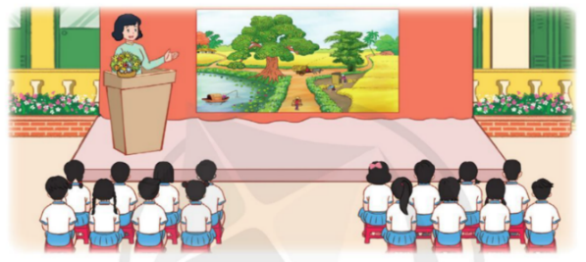  2. Khám phá  - GV nhắc nhở HS chỉnh đốn hàng ngũ, thực hiện nghi lễ chào cờ.  - GV triển khai phát động Kết nối Vòng tay bạn bè gồm các nội dung như sau:  - Nêu mục đích và ý nghĩa của hoạt động.  - Phát động HS toàn trường hưởng ứng hoạt động Kết nối Vòng tay bạn bè bằng những việc làm thiết thực thể hiện sự quan tâm, chia sẻ tới bạn bè xung quanh.  - Mời đại diện các lớp chia sẻ một số việc làm thể hiện sự quan tâm tới bạn bè xung quanh. Gợi ý những hoạt động HS có thể thực hiện như: giúp đỡ khi bạn gặp khó khăn, tặng bạn một món quà em tự làm để thể hiện tình cảm yêu quý của em với bạn, hỏi thăm khi bạn bị ốm, an ủi khi bạn gặp chuyện buồn  - GV khuyến khích, động viên HS tất cả các lớp thực hiện nhiều việc làm hưởng ứng hoạt động Kết nối Vòng tay bạn bè  - Em làm gì để hưởng ứng hoạt động kết nối Vòng tay bạn bè?  - Qua bài học hôm nay, em đã biết thêm điều gì?  - GV chốt nội dung bài học  - GV nhận xét giờ học + Tuyên dương HS  3. Tổng kết, dặn dò  - GV nhận xét, đánh giá tiết học, khen ngợi, biểu dương HS.  - GV dặn dò HS chuẩn bị nội dung HĐGD theo chủ đề | - HS thực hiện  - HS chào cờ.  - HS lắng nghe.  - HS chỉnh đốn hàng ngũ, thực hiện nghi lễ chào cờ.  - HS chăm chú lắng nghe, hào hứng hưởng ứng tham gia hoạt động.  + HS hưởng ứng nhiệt tình.  + Đai diện HS chia sẻ trước toàn trường.  + HS chăm chú lắng nghe.  - HS chia sẻ thông tin học được trong bài học hôm nay  - HS lắng nghe.  - HS lắng nghe
IV. ĐIỀU CHỈNH SAU BÀI DẠY
......................................................................................................................................................
......................................................................................................................................................
......................................................................................................................................................
TUẦN 29
MÔN TOÁN:
Tiết 141
TOÁN
Bài 89: LUYỆN TẬP CHUNG (T1)
Thời gian thực hiện: ngày 1 tháng 4 năm 2024
I. YÊU CẦU CẦN ĐẠT:
1. Năng lực đặc thù:
- Thực hiện được phép tính nhân, chia trong phạm vi 100 000.
- Thực hiện được nhân nhẩm, chia nhẩm các phép tính đơn giản trong phạm vi 100 000.
- Vận dụng được kiến thức, kĩ năng về phép chia đã học vào giải quyết một số tình huống gắn với thực tế.
- Phát triển năng lực lập luận, tư duy toán học và năng lực giao tiếp toán học
2. Năng lực chung.
- Năng lực tự chủ, tự học: Chủ động học tập, tìm hiểu nội dung bài học. Biết lắng nghe và trả lời nội dung trong bài học.
- Năng lực giải quyết vấn đề và sáng tạo: Thông qua việc tiếp cận một số tình huống đơn giản, HS biết vận dụng phép chia để giải quyết vấn đề.
- Năng lực giao tiếp và hợp tác: Thực hiện tốt nhiệm vụ trong hoạt động nhóm.
3. Phẩm chất.
- Phẩm chất nhân ái: Có ý thức giúp đỡ lẫn nhau trong hoạt động nhóm để hoàn thành nhiệm vụ.
- Phẩm chất chăm chỉ: Chăm chỉ suy nghĩ, trả lời câu hỏi; làm tốt các bài tập.
- Phẩm chất trách nhiệm: Giữ trật tự, biết lắng nghe, học tập nghiêm túc.
II. ĐỒ DÙNG DẠY HỌC
- Kế hoạch bài dạy, bài giảng Power point.
- SGK và các thiết bị, học liệu phục vụ cho tiết dạy.

III. HOẠT ĐỘNG DẠY HỌC CHỦ YẾU
Thời gian | Hoạt động của giáo viên | Hoạt động của học sinh
5 phút | 1. Khởi động:  - Mục tiêu: + Tạo không khí vui vẻ, khấn khởi trước giờ học.  + Kiểm tra kiến thức đã học của học sinh ở bài trước.  - Cách tiến hành:
 | - GV tổ chức trò chơi “Ai nhanh, ai đúng” để khởi động bài học.  - GV phát cho mỗi nhóm 1 bộ thẻ ghi phép tính nhân, chia đã học  + 45 789 : 3 = 145 x 2 =  + 25 684 : 4 = 128 x 6 =  + 21 684 : 2 = 234 x 7 =  - GV Nhận xét, tuyên dương.  - GV dẫn dắt vào bài mới | - Mỗi nhóm nhận bộ thẻ ghi phép tính nhân chia đã học, thảo luận tính rồi viết kết quả. Nhóm nào thự hiện nhanh và đúng là nhóm thắng cuộc.  - Các nhóm báo cáo kết quả, nêu cách thực hiện từng dạng phép tính.  + 45 789 : 3 = 15263 145 x 2 = 290  + 25 684 : 4 = 6421 128 x 6 = 768  + 21 684 : 2 = 10842 234 x 7 = 1638
25 phút | 2. Luyện tập:  - Mục tiêu:  + Ôn tập, củng cố phép tính nhân, chia trong phạm vi 100 000.  + Vận dụng thực hành giải được bài tập 3,4,5 SGK  - Cách tiến hành:
 | Bài 1. a) Đặt tính rồi tính  (Làm việc cá nhân).  - GV yêu cầu học sinh đọc đề bài  - GV cho HS làm bài bảng con.  a) 6341 x 2 1903 x 5  4151 x 6 12106 x 8  - GV Nhận xét từng bài, tuyên dương.  b) Thực hiện các phép chia rồi dùng phép nhân để thử lại:  - GV yêu cầu học sinh đọc đề bài  - Bài yêu cầu gì?  - GV yêu cầu HS thực hiện theo cặp, một bạn thực hiện phép chia, một bạn dùng phép nhân để thử lại, rồi đổi vai.  2486 : 2 5657 : 5  84357 : 7 64849 : 8  - GV mời các nhóm trình bày kết quả.  - GV Mời HS khác nhận xét.  - GV nhận xét, tuyên dương.  - GV yêu cầu 2-3 HS nhắc lại cách tính.  Bài 2. Tính nhẩm (Làm việc cá nhân)  - GV tổ chức trò chơi “Truyền điện”  6000 x 5 100 000: 5  24 000 x 4 54 000 : 9  80 000 : 2 32 000 : 8  - GV nhận xét, tuyên dương.  Bài 3. (Làm việc nhóm 2)  Người ta lắp bánh xe vào các ô tô, mỗi ô tô cần phải lắp 4 bánh xe. Hỏi có 1 634 bánh xe thì lắp được nhiều nhất bao nhiêu ô tô như thế và còn thừa mấy cái bánh xe?  -Yêu cầu HS nói cho nhau nghe bài toán cho biết gì? Bài toán hỏi gì? Muốn biết lắp được nhiều nhất bao nhiêu ô tô như thế và còn thừa mấy cái bánh xe ta làm như thế nào?  - GV cho HS làm bài vào vở học tập  - GV mời HS trình bày kết quả.  - GV nhận xét, tuyên dương. | + 1 HS đọc đề bài.  + HS trình bày vào bảng con.  x 1903  5  9515  x 6341  2  12682  m bảng phụ  x 12106  8  96848  x 4151  6  24906  - HS lắng nghe, rút kinh nghiệm  + 1 HS đọc đề bài.  + Thực hiện phép chia rồi dùng phép nhân để thử lại  + HS thực hiện theo cặp, một bạn thực hiện phép chia, một bạn dùng phép nhân để thử lại, rồi đổi vai.  Thử lại  x 11421  4  45684  x 1243  2  2486  x 8106  8  64848 +1  64849  x 12051  7  84357  - Các nhóm nhận xét, bổ sung.  - HS lắng nghe, rút kinh nghiệm  - HS nhẩm tính và tham gia chơi  6000 x 5 = 30 000 100 000: 5 = 20 000  24 000 x 4 = 96 000 54 000 : 9 = 6 000  80 000 : 2 = 40 000 32 000 : 8 = 4 000  + 1 HS đọc đề bài.  + HS làm việc nhóm 2 nói cho nhau nghe.  + 2-3 cặp trình bày trước lớp – HS khác nhận xét, bổ sung.  + Có 1 634 bánh xe. Mỗi ô tô lắp 4 bánh xe.  + Lắp được nhiều nhất bao nhiêu ô tô như thế và còn thừa mấy cái bánh xe.  + Ta thực hiện phép chia: 1 634 : 4  + HS làm bài vào vở học tập:  Bài giải  Thực hiện phép chia:  1 634 : 4 = 408 (dư 2)  Vậy 1 634 bánh xe lắp được nhiều nhất 408 ô tô và thừa 2 bánh xe.  Đáp số: 408 ô tô và thừa 2 bánh xe.  - HS khác nhận xét bổ sung
5 phút | 3. Vận dụng.  - Mục tiêu:  + Củng cố những kiến thức đã học trong tiết học để học sinh khắc sâu nội dung.  + Vận dụng kiến thức đã học vào thực tiễn.  + Tạo không khí vui vẻ, hào hứng, lưu luyến sau khi học sinh bài học.  - Cách tiến hành:
 | - GV tổ chức trò chơi “ Đi chợ”  - GV nêu bài toán:  1 chiếc bút chì có giá là 4500 đồng, 1 chiếc bút mực có giá là 15000 đồng, 1 quyển vở có giá là 6000 đồng. Em hãy tính số tiền phải trả khi mua:  - 2 chiếc bút chì và 1 chiếc bút mực?  - 1 chiếc bút mực và 1 quyển vở?  - GV chữa bài, nhận xét tuyên dương. | - HS tham gia chơi “Đi chợ” thi tìm nhanh số tiền phải trả bạn nào tìm được kết quả nhanh bạn chiến thắng.  Đáp án:  + Số tiền phải trả mua 2 chiếc bút chì và 1 chiếc bút mực là 24000 đồng  + Số tiền phải trả 1 chiếc bút mực và 1 quyển vở là 21000 đồng
IV. Điều chỉnh sau bài dạy:
..............................................................................................................
..............................................................................................................
.................................................................................................................

TUẦN 29
MÔN TIẾNG VIỆT
Tiết 197, 198 CHỦ ĐIỂM: BẢO VỆ TỔ QUỐC
Bài 03: TRẬN ĐÁNH TRÊN KHÔNG (T1+2)
Thời gian thực hiện: ngày 1 tháng 4 năm 2024
I. YÊU CẦU CẦN ĐẠT:
1. Năng lực đặc thù.
- Đọc thành tiếng trôi chảy câu chuyện. Đọc đúng từ ngữ : Mích, 12 cây số, công kích, vòng kính ngắm,kim khí, mi ca... Phát âm đúng các từ ngữ có âm, vần, thanh mà học sinh địa phương dễ viết sai( lóa nắng, lộ rõ, dãy núi, lởm chởm, bay là là, đốm lửa đỏ, ngoằn ngoèo,...)
- Ngắt nghỉ hơi đúng; giọng đọc nhanh gọn, mạnh mẽ.
- Hiểu nghĩa các từ ngữ trong bài, VD. Mích, cây (cây số), công kích, mảnh kim khi...
- Hiểu nội dung bài đọc: kể về một trận đánh trên cao, chiếc máy bay Mích của ta đã hạ gục máy bay Mỹ khiến các phi công Mỹ phải nhảy đủ.Bài đọc giới thiệu một mặt trận đặc biệt mặt trận trên cao.
- Ôn luyện về dấu hai chấm (đánh dấu phần giải thích), dấu gạch ngang (đánh
dấu lời nói trực tiếp).
-Phát triển năng lực văn học
+ Hiểu và biết bày tỏ lòng tự hào về tinh thần yêu nước và những chiến thắng hào hùng của nhân dân ta trong công cuộc chiến đấu bảo vệ đất nước.
2. Năng lực chung.
- Năng lực tự chủ, tự học: lắng nghe, đọc bài và trả lời các câu hỏi. Nêu được nội dung bài.
- Năng lực giải quyết vấn đề và sáng tạo: tham gia trò chơi, vận dụng.
- Năng lực giao tiếp và hợp tác: tham gia đọc trong nhóm.
3. Phẩm chất.
- Phẩm chất yêu nước: Biết về tinh thần yêu nước và chiến thắng hào hùng của nhân dân qua bài đọc.
- Phẩm chất nhân ái: Biết yêu quý bạn bè qua bài đọc .
- Phẩm chất chăm chỉ: Chăm chỉ đọc bài, trả lời câu hỏi.
- Phẩm chất trách nhiệm: Giữ trật tự, học tập nghiêm túc.
II. ĐỒ DÙNG DẠY HỌC
- Kế hoạch bài dạy, bài giảng Power point.
- SGK và các thiết bị, học liệu phụ vụ cho tiết dạy.

III. HOẠT ĐỘNG DẠY HỌC
TG | Hoạt động của giáo viên | Hoạt động của học sinh
5p | 1. Khởi động.  - Mục tiêu:  + Tạo không khí vui vẻ, phấn khởi trước giờ học.  + Kiểm tra kiến thức đã học ở bài đọc trước.  - Cách tiến hành:
 | -GV cho HS hát bài : Em yêu Tổ Quốc  - Gọi Hs đọc đoạn văn về một anh hùng chống giặc ngoại xâm mà em biết.  - GV Nhận xét, tuyên dương.  - GV cho HS quan sát tranh minh họa:  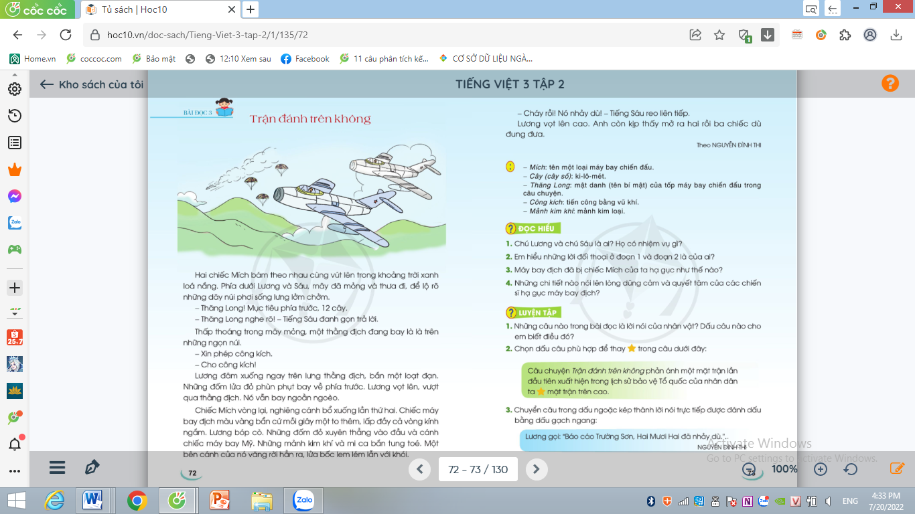  - Trong hình em thấy những gì?  - GV dẫn dắt vào bài mới: Bài đọc hôm nay có tên là Trận đánh trên không. Bài đọc nói về một trận đánh của lực lượng không quân Việt Nam; trong trận đánh ấy, máy bay Việt Nam đã bắn cháy máy bay xâm lược của đế quốc Mỹ. | -Cả lớp hát theo nhạc  - Hs lên đọc  + HS trả lời theo suy nghĩ của mình.  -HS lắng nghe
40p | 2. Khám phá.  - Mục tiêu:  - Đọc thành tiếng trôi chảy câu chuyện. Đọc đúng từ ngữ : Mích, 12 cây số, công kích, vòng kính ngắm,kim khí, mi ca... Phát âm đúng các từ ngữ có âm, vần, thanh mà học sinh địa phương dễ viết sai( lóa nắng, lộ rõ, dãy núi, lởm chởm, bay là là, đốm lửa đỏ, ngoằn ngoèo,phùn phụt...)  - Ngắt nghỉ hơi đúng; giọng đọc nhanh gọn, mạnh mẽ.  - Hiểu nghĩa các từ ngữ trong bài,  - Hiểu nội dung bài đọc: kể về một trận đánh trên cao, chiếc máy bay Mích của ta đã hạ gục máy bay Mỹ khiến các phi công Mỹ phải nhảy đủ. Bài đọc giới thiệu một mặt trận đặc biệt mặt trận trên cao.  - Ôn luyện về dấu hai chấm (đánh dấu phần giải thích), dấu gạch ngang (đánh  dấu lời nói trực tiếp).  -Phát triển năng lực văn học:  + Hiểu và biết bày tỏ lòng tự hào về tinh thần yêu nước và những chiến thắng hào hùng của nhân dân ta trong công cuộc chiến đấu bảo vệ đất nước.  - Cách tiến hành:
 | * Hoạt động 1: Đọc thành tiếng.  - GV đọc mẫu: giọng đọc nhanh, mạnh, dứt khoát thể hiện diễn biến trận đánh; thể hiện cảm xúc vui mừng của nhân vật khi máy bay địch bị hạ.  - GV HD đọc: Đọc trôi chảy toàn bài, ngắt nghỉ đúng nhịp.  - Gọi 1 HS đọc toàn bài.  - GV gọi HS đọc nối tiếp câu  - GV chia đoạn:  + Đoạn 1: Từ đầu đến lởm chởm  + Đoạn 2: Tiếp theo cho đến ngoằn ngoèo.  + Đoạn 3: Còn lại  - GV gọi HS đọc nối tiếp theo đoạn.  - Luyện đọc từ khó: Mích, lóa nắng, lởm chởm, ngoằn ngoèo, 12 cây, công kích, vòng kinh ngắm, kim khí,...  - GV kết hợp cho HS giải nghĩa từ  - Luyện đọc đoạn: GV tổ chức cho HS luyện đọc đoạn theo nhóm 3.  - GV nhận xét các nhóm.  * Hoạt động 2: Đọc hiểu.  - GV gọi HS đọc và trả lời lần lượt 4 câu hỏi trong sgk. GV nhận xét, tuyên dương.  - GV hỗ trợ HS gặp khó khăn, lưu ý rèn cách trả lời đầy đủ câu.  + Câu 1: Chú Lương và chú Sáu là ai? Họ có nhiệm vụ gì?  + Câu 2: Em hiểu những lời đối thoại ở đoạn I và đoạn 2 là của ai? | - Hs lắng nghe.  - HS lắng nghe cách đọc.  - 1 HS đọc toàn bài.  - HS đọc nối tiếp câu  - HS đọc nối tiếp theo đoạn.  - HS đọc từ khó.  -HS đọc từ ngữ  +Mích:tên một loại máy bay chiến đấu.  +Cây( cây số): ki –lô- mét.  +Thăng Long : mật danh(tên bí mật) của tốp máy bay chiến đấu trong câu chuyện.  + Công kích: tiến công băng vũ khí.  +Mảnh kim khí: mảnh kim loại.  - HS luyện đọc theo nhóm 3.  - HS trả lời lần lượt các câu hỏi:  + Chủ Lương và chủ Sáu là  hai chiến sĩ phi công. Họ có nhiệm vụ lái máy bay chiến đấu đánh đuổi máy bay Mỹ xâm phạm vùng trời Việt Nam.  + Đó là lời đối thoại của chiến sĩ phi công và người chỉ huy ở mặt đất.
 | - Thăng Long! Mục tiêu phía trước, 12 cây.  - Thăng Long nghe rõ!  - Xin phép công kích.  Cho công kích!  + Câu 3: Máy bay địch đã bị chiếc Mích của ta hạ gục như thế nào?  + Câu 4: Những chi tiết nào nói lên lòng dũng cảm và quyết tâm của các chiến sĩ hạ gục máy bay địch?  - GV mời HS nêu nội dung bài  - GV chốt nội dung của bài:Bài đọc kể về một trận đánh trên cao, chiếc máy bay Mích của ta đã hạ gục máy bay Mỹ khiến các phi công Mỹ phải nhảy đủ. Bài đọc giới thiệu một mặt trận đặc biệt mặt trận trên cao  -GV nhận xét, tuyên dương | Lời của người chỉ huy ở mặt đất.  Lời của chiến sĩ phi công.  Lời của chiến sĩ phi công.  Lời của người chỉ huy ở mặt đất.  +Máy bay địch bị chiếc Mích của ta bắn vào đầu và cánh; những mảnh kim khí và mi ca bắn tung toé; một bên cánh của nó văng rời hẳn ra; chiếc máy bay bị cháy; ba phi công Mỹ phải nhảy dù.)  + Đó là các chi tiết: Lương đâm xuống ngay trên lưng thẳng địch, bắn một loạt đạn; chiếc Mích vòng lại, nghiêng cánh bổ xuống lần thứ hai; Lương bóp cò hạ gục máy bay Mỹ.  - 1 -2 HS nêu nội dung bài theo suy nghĩ của mình.  - HS lắng nghe, ghi nhớ.  2-3 HS nêu lại.
20p | 3. Hoạt động luyện tập  - Mục tiêu:  + Nhận biết các lời nói của nhân vật trong bài đọc.Cách nhận biết dấu câu của lời nhân vật.  + Nhận biết tác dụng của dấu hai chấm, dấu gạch ngang; bước đầu biết sử dụng dấu hai chấm báo hiệu phần giải thích, liệt kê.  + Biết cách chuyển câu trong dấu ngoặc kép thành lời nói trực tiếp được đánh dấu bằng dấu gạch ngang  + Phát triển năng lực ngôn ngữ.
 | 1. Những câu nào trong bài đọc là lời nói của nhân vật? Dấu câu nào cho em biết điều đó?  - GV yêu cầu HS đọc đề bài.  - GV giao nhiệm vụ làm việc nhóm 2  - GV mời đại diện nhóm trình bày.  - GV mời các nhóm nhận xét.  - GV nhận xét tuyên dương.  - GV nêu: Để đánh dấu lời nói của nhân vật, có thể dùng dấu gạch ngang. Dấu gạch ngang được đặt đầu dòng, trước tiếng đầu tiên trong lời nói của nhân vật. Ngoài dấu gạch ngang, lời nói của nhân vật còn được đánh dấu bằng dấu ngoặc kép (các em sẽ gặp câu có lời nói trực tiếp được đánh dấu bằng dấu ngoặc kép trong BT 3  2.Chọn dấu câu phù hợp thay trong câu dưới đây .  - GV yêu cầu HS đọc đề bài.  - GV giao nhiệm vụ làm việc chung cả lớp  - GV mời HS trình bày.  - GV mời HS khác nhận xét.  - GV nhận xét tuyên dương  -GV nêu: Dấu hai chấm trong câu trên báo hiệu sau nó là phân giải thích.  3. Chuyển câu trong dâu ngoặc kép thành lời nói trực tiếp được đánh dấu bằng dấu gạch ngang.  - GV yêu cầu HS đọc đề bài.  - GV hỏi HS: Trong những câu đã cho, lời nói trực tiếp được đánh dấu bằng dấu câu nào?  - Có thể thay dấu ngoặc kép bằng dấu câu nào?  - Lời nói trực tiếp được viết ở đâu/như thế nào?  - Dấu gạch ngang được đặt ở đâu?  -GV gọi Hs trình bày  -GV nhận xét, tuyên dương | - 1-2 HS đọc yêu cầu bài.  - HS làm việc nhóm 2, thảo luận và trả lời câu hỏi.  - Đại diện nhóm trình bày  Lời nói của nhân vật Tác dụng của dấu câu  - Thăng Long! Mục tiêu phía trước, 12 cây. Dấu câu cho biết đây là lời nói của nhân vật: Dấu gạch ngang đầu dòng.  -Thăng Long nghe rõ!  - Xin phép công kích  - Cho công kích!  -Cháy rồi! Nó nhảy dù!  -HS lắng nghe  - 1-2 HS đọc yêu cầu bài.  - HS làm việc chung cả lớp: suy nghĩ trả lời  - Một số HS trình bày theo kết quả của mình  + Câu chuyện “Trận đánh trên không” phản ánh một mặt trận lần đầu tiên xuất hiện trong lịch sử bảo vệ Tổ quốc của nhân dân ta [:] mặt trận trên cao.  -HS lắng nghe  - 1-2 HS đọc yêu cầu bài.  - Lời nói trực tiếp được đánh dấu bằng dấu ngoặc kép  - Có thể thay dấu ngoặc kép bằng  dấu gạch ngang.  - Lời nói trực tiếp được viết sau  dấu hai chấm và được xuống dòng.  - Dấu câu mới được đặt ở đầu dòng, trước tiếng đầu tiên của lời nói trực tiếp.  Câu có lời nói trực tiếp được đánh đánh dấu bằng dấu ngoặc kép Câu có lời nói trực tiếp được dấu bằng dấu hai chấm  Lương gọi: “Báo cáo Trường Sơn, Hai Mươi Hai đã nhảy dù.”. Lương gọi: – Báo cáo Trường Sơn, Hai Mươi Hai đã nhảy dù.
5p | 4. Vận dụng.  - Mục tiêu:  + Củng cố những kiến thức đã học trong tiết học để học sinh khắc sâu nội dung.  + Vận dụng kiến thức đã học vào thực tiễn.  + Tạo không khí vui vẻ, hào hứng, lưu luyến sau khi học sinh bài học.  + Phát triển năng lực ngôn ngữ.  - Cách tiến hành
 | - GV tổ chức vận dụng để củng cố kiến thức và vận dụng bài học vào thực tiễn cho học sinh.  + Cho HS quan sát video về chiến thắng “Điện Biên Phủ”  - Nhắc nhở các em cần nhớ giữ gìn và bảo vệ Tổ Quốc, tự hào về nước Việt Nam. Ca ngợi các chiến sĩ trong công cuộc kháng chiến.  - Nhận xét tiết học, dặn HS chuẩn bị bài | - HS tham gia để vận dụng kiến thức đã học vào thực tiễn.  - HS quan sát video.  - Lắng nghe, rút kinh nghiệm.
IV. ĐIỀU CHỈNH SAU BÀI DẠY
.................................................................................................................................................................
.................................................................................................................................................................

TUẦN 29
MÔN TOÁN:
Tiết 142
TOÁN
Bài 89: LUYỆN TẬP CHUNG
Thời gian thực hiện: ngày 2 tháng 4 năm 2024

I. YÊU CẦU CẦN ĐẠT:
1. Năng lực đặc thù:
- Ôn tập, củng cố về tiền Việt Nam.
- Quan sát tranh nói được giá tiền của mỗi món đồ vật trong tranh.
- Phát triển năng lực giải quyết vấn đề toán học và năng lực tư duy và lập luận toán học
2. Năng lực chung.
- Năng lực tự chủ, tự học: Tự giác học tập vận dụng kiến thức đã học làm đúng các bài tập liên quan đến tiền VN.
- Năng lực giải quyết vấn đề và sáng tạo: tham gia tích cực trò chơi, vận dụng.
- Năng lực giao tiếp và hợp tác: Thực hiện tốt nhiệm vụ trong hoạt động nhóm, lớp.
3. Phẩm chất.
- Phẩm chất nhân ái: Có ý thức giúp đỡ lẫn nhau trong hoạt động nhóm để hoàn thành nhiệm vụ.
- Phẩm chất chăm chỉ: Tích cực suy nghĩ làm tốt các bài tập.
- Phẩm chất trách nhiệm: nghiêm túc trong giờ học.
II. ĐỒ DÙNG DẠY HỌC
- Kế hoạch bài dạy, bài giảng Power point.
- SGK và các thiết bị, học liệu phụ vụ cho tiết dạy.

III. HOẠT ĐỘNG DẠY HỌC CHỦ YẾU
Thời gian | Hoạt động của giáo viên | Hoạt động của học sinh
5 phút | 1. Khởi động:  - Mục tiêu: + Tạo không khí vui vẻ, khấn khởi trước giờ học.  - Cách tiến hành:
 | - GV yêu cầu HĐTQ tổ chức trò chơi “Ai nhanh, ai đúng”  + Cách chơi: GV đưa ra một số mệnh giá tiền VN và cho học sinh nêu mệnh giá của các đồng tiền.  - Hs nào giơ tay trước và trả lời đúng thì người đó thắng cuộc.  - Chia sẻ sau khi chơi:  - Khi ai cho em tiền thì em thường sử dụng vào việc gì?  - GV Nhận xét, tuyên dương.  - GV dẫn dắt vào bài |  | - HS tham gia chơi  - Hs nêu.  - Hs lắng nghe
25 phút | 2. Luyện tập:  - Mục tiêu: Nói được giá tiền của mỗi bông hoa trong bức tranh  - Cách tiến hành:
 | Bài 4. ( Làm việc theo cặp )  Quan sát hình vẽ  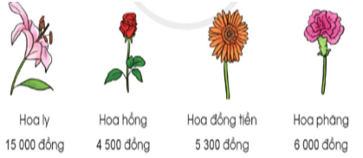  a. Trả lời các câu hỏi:  - Mua 6 bông hoa hồng phải trả bao nhiêu tiền?  - Mua 4 bông hoa ly và 5 bông hoa phăng phải trả bao nhiêu tiền?  - Gv hỏi:  - Trong bức tranh có những loại hoa nào? Mỗi loại hoa có giá bao nhiêu tiền?  - Cô muốn mua 6 bông hoa hồng phải trả bao nhiêu tiền?  - Em làm thế nào để tính được số tiền phải trả?  - Mua 4 bông hoa ly và 5 bông hoa phăng phải trả bao nhiêu tiền?  - Em hãy nêu cách tính số tiền phải trả?  - GV Nhận xét, tuyên dương.  b. Chọn số bông hoa em muốn mua và tính số tiền phải trả.  - GV quan sát nhận xét, tuyên dương. |  | + 1 HS đọc yêu cầu bài và quan sát hình vẽ.  + HS làm việc cá nhân sau đó chia sẻ nhóm 2 nói cho nhau nghe về giá tiền của mỗi bông hoa trong bức tranh.  + HS chia sẻ bài trước lớp:  - Hoa ly 15 000 đồng, hoa hồng 4500 đồng, hoa đồng tiền 5300 đồng, hoa phăng 6000 đồng.  - Mua 6 bông hoa hồng phải trả 27 000 đồng  - Lấy giá tiền của một bông hoa nhân với số bông hoa cần mua  4500 x 6 = 27000 đồng  - Mua 4 bông hoa ly và 5 bông hoa phăng phải trả 90 000 đồng  - Mua 4 bông hoa ly hết số tiền là:  15000 x 4 = 60000 đồng  5 bông hoa phăng hết số tiền là:  6000 x 5 = 30 000 đồng  Mua 4 bông hoa ly và 5 bông hoa phăng phải trả số tiền là:  60000+ 30000 = 90 000 đồng.  - Hs đọc yêu cầu bài.  - HĐTQ tổ chức cho các bạn tự chọn số bông hoa muốn mua và tính số tiền phải trả
5 phút | 3. Vận dụng.  - Mục tiêu:  + Củng cố kiến thức về tiền Việt Nam để học sinh biết vận dụng vào thực tiễn.  + Tạo không khí vui vẻ khí thế.  - Cách tiến hành:
 | - GV yêu cầu HĐTQ tổ chức trò chơi “Đi chợ”  + Cách chơi: Quản trò quy định mệnh giá tiền theo giới tính người chơi: bạn nam có mệnh giá 1000k, bạn nữ có mệnh giá 2000k  - Quản trò nói - các thành viên đáp: quản trò nói "Đi chợ! Đi chợ!" - các thành viên đáp "Mua gì? Mua gì?"  - Quản trò nói - các thành viên làm: quản trò nói "Mua rau có mệnh giá 7000k !"  - Các thành viên nhanh chóng chọn nhóm sao cho "mệnh giá" của nhóm bằng 7000k.  - Tiếp tục và loại người chơi: cứ thế, quản trò chọn số tiền và các món thực phẩm để thay thế vào câu: "Mua... đồng...!". Chú ý mỗi lượt chơi phải loại được một số người chơi. Vì vậy, sao mỗi lượt chơi, phải chọn số không trùng với những số trước đó hoặc tính toán để tìm được thành viên không có nhóm |  | - HS tham gia chơi
IV. Điều chỉnh sau bài dạy:
..................................................................................................................................
..................................................................................................................................
..................................................................................................................................
TUẦN 29
MÔN MĨ THUẬT
Tiết 29

Chủ đề 7: CÙNG VẼ. IN, NẶN

BÀI 15: NHỮNG KHUÔN IN THÚ VỊ ( TIẾT 1)
Thời gian thực hiện: ngày 2 tháng 4 năm 2024

I. YÊU CẦU CẦN ĐẠT
- 1. Kiến thức
Nêu được một số khuôn in và cách in tạo sản phẩm.
- Tạo được khuôn in và cách in tạp sản phẩm tranh bằng cách in theo ý thích. Biết vận dụng một số kiến thức đã học như: màu thứ cấp, màu đậm, màu nhạt, hình ảnh trọng tâm,… vào thực hành và tập trao đổi, chia sẻ.

2. Năng lực
- Năng lực mĩ thuật
- Nêu được một số khuôn in và cách in tạo sản phẩm.
- Tạo được khuôn in và cách in tạp sản phẩm tranh bằng cách in theo ý thích. Biết vận dụng một số kiến thức đã học như: màu thứ cấp, màu đậm, màu nhạt, hình ảnh trọng tâm,… vào thực hành và tập trao đổi, chia sẻ..
- Trưng bày, giới thiệu và chia sẻ được cảm nhận về sản phẩm.
- Năng lực chung: trao đổi, chia sẻ; kết hợp một số thao tác gấp, cắt, vẽ, in,… để tạo sản phẩm; vận dụng được một số kĩ năng sử dụng màu goát, màu sáp và cắt, in,… vào thực hành, sáng tạo.
- 3. Phẩm chất: Bài học góp phần bồi dưỡng ở học sinh đức tính chăm chỉ, lòng nhân ái, ý thức trách nhiệm,… thông qua một số biểu hiện, như:
- Chuẩn bị đồ dùng học tập.
- Tôn trọng cách tạo khuôn in và sản phẩm của bạn.
- Giữ vệ sinh trong thực hành với họa phẩm.

II. PHƯƠNG PHÁP VÀ THIẾT BỊ DẠY HỌC
1. Phương pháp dạy học: Thuyết trình, gợi mở, vấn đáp, trực quan, thảo luận nhóm, thực hành sáng tạo, đánh giá, luyện tập.
2. Thiết bị dạy học
- Đối với GV:
● SGK, SGV
● Một số tranh, ảnh, video liên quan đến bài học.
● Máy tính, máy chiếu (nếu có)
- Đối với HS:
● SGK, VBT (nếu có)
● Bút chì, màu vẽ, giấy vẽ, giấy màu…
● Sưu tầm tranh, ảnh liên quan đến bài học.
III. CÁC HOẠT ĐỘNG DẠY HỌC CHỦ YẾU
TG | HOẠT ĐỘNG CỦA GIÁO VIÊN | HOẠT ĐỘNG CỦA HỌC SINH
5P  25P  5P | A. HOẠT ĐỘNG KHỞI ĐỘNG  A. HOẠT ĐỘNG KHỞI ĐỘNG  a. Mục tiêu: Tạo hứng thú và khơi gợi những hiểu biết đã có của HS để dẫn dắt vào bài học.  b. Cách thức thực hiện  - GV tổ chức HS chơi trò chơi “Nhà thông thái”  + GV chuẩn bị một số ảnh chụp tranh in bằng nhiều chất liệu khác nhau như: in bằng màu goát, màu sáp, bút chì,…  + GV chia HS thành hai đội, yêu cầu mỗi đội đoán cách in, chất liệu in trong mỗi hình. Trong 3 phút, đội nào trả lời nhanh và chính xác hơn sẽ chiến thắng.  - GV nhận xét, đánh giá kể quả và dẫn dắt vào bài học mới: Bài 15: “Những khuôn in thú vị”.  B. HOẠT ĐỘNG HÌNH THÀNH KIẾN THỨC MỞI  Hoạt động 1: Quan sát, nhận biết (tr.58 SGK)  a. Mục tiêu: HS nêu được sản phẩm in phù hợp với khuôn in, biết được có nhiều cách tạo khuôn in khác nhau.  b. Cách thức thực hiện:  - GV tổ chức cho HS quan sát trong SGK, trao đổi và cho biết:  + Tên hình ảnh ở sản phẩm in (hình a, b, c) tương ứng với khuôn in nào (hình 1, 2, 3)?  + Sự giống nhau và khác nhau giữa ba khuôn in ở hình 1, 2, 3.  - GV mời HS trả lời câu hỏi, học sinh khác nhận xét phần trả lời của bạn.  - GV nhận xét phần trả lời của HS.  - GV giới thiệu rõ hơn:  + Hình sản phẩm in và khuôn in: hình a là hình bông hoa; hình b là hình ô tô; hình c là hình chiếc lá. Khuôn in hình 1 tương ứng với sản phẩm in hình c; khuôn in hình 2 tương ứng với sản phẩm in hình a; khuôn in hình 3 tương ứng với sản phẩm in hình b.  + Sự khác nhau ở các khuôn in hình 1, 2, 3 (GV nên thị phạm minh hoạ): Khuôn in hình 1 và hình 3 được tạo bằng cách vẽ nét tạo trên giấy và dùng kéo, cắt theo nét vẽ, lược bỏ phần giấy xung quanh hình để tạo khuôn in (còn gọi là khuôn in đặc); Khuôn in hình 2 được tạo bằng cách vẽ bằng nét, dùng kéo cắt thủng theo nét vẽ, lược bỏ phần hình bông hoa, giữ lại phần giấy đã cắt bỏ bông hoa để tạo khuôn in (còn gọi là trổ thủng tạo khuôn in rỗng). GV lưu ý HS khi in: với khuôn in đặc sẽ dùng màu vẽ xung quanh khuôn in, dùng màu của nền giấy để tạo hình; với khuôn in rỗng sẽ dùng màu vẽ trong lòng khuôn in bằng màu theo ý thích.  - GV tóm tắt nội dung quan sát, kết hợp sử dụng câu kết luận (tr.58 SGK): Có thể sử dụng giấy để tạo khuôn in.  c. Gợi ý mở rộng:  - GV giới thiệu thêm một số hình ảnh sản phẩm in, có thể gồm khuôn in (hoặc nguyên mẫu); các sản phẩm thể hiện nhiều hình ảnh khác nhau: hoa, quả, chiếc lá, đám mây, Mặt Trời, con vật, đồ chơi, đồ vật...  *Củng cố, dặn dò và đánh giá  - GV y/c HS nhắc lại kiến thức vừa học  - GV hướng dẫn HS chuẩn bị tranh cho tiết học sau.  - GV nhận xét quá trình học tập của HS, đánh giá kết quả đạt được và nhấn mạnh trọng tâm bài. | - HS lắng nghe và tích cực tham gia.  - HS lắng nghe GV phổ biến luật chơi và hào hứng tham gia trò chơi  - HS thực hiện nhiệm vụ.  - HS lắng nghe và ghi bài.  - HS quan sát và trả lời:  + Lựa chọn sản phẩm in và khuôn in phù hợp: 1 – c, 2 – a, 3 – b.  + Sự giống và khác nhau giữa 3 khuôn in: Khuôn in hình 1 và hình 3 được tạo bằng cách vẽ nét tạo trên giấy và dùng kéo, cắt theo nét vẽ, lược bỏ phần giấy xung quanh hình để tạo khuôn in; Khuôn in hình 2 được tạo bằng cách vẽ bằng nét, dùng kéo cắt thủng theo nét vẽ, lược bỏ phần hình bông hoa, giữ lại phần giấy đã cắt bỏ bông hoa để tạo khuôn in.  - HS lắng nghe và tiếp thu.  - HS lắng nghe.  - HS lắng nghe.

TUẦN 29
MÔN TIẾNG VIỆT
Tiết 199 CHỦ ĐIỂM: BẢO VỆ TỔ QUỐC
BÀI VIẾT 03 (N-V): TRẦN BÌNH TRỌNG
GDĐP Chủ đề 5: Danh nhân Lê Thành Phương + QPAN
Thời gian thực hiện: ngày 2 tháng 4 năm 2024
I. YÊU CẦU CẦN ĐẠT:
1. Năng lực đặc thù:
1.1. Phát triển năng lực ngôn ngữ:
– Nghe – viết đúng chính tả bài Trần Bình Trọng. Viết đúng các số; viết hoa đúng quy tắc các tên riêng.
– Làm đúng BT điền chữ 1/ n hoặc v/ d.
1.2, Phát triển năng lực văn học:
Cảm nhận được cái hay, cái đẹp của những câu văn, câu thơ trong các bài tập
chính tả.
2. Năng lực chung:
- Năng lực tự chủ, tự học: lắng nghe, trả lời các câu hỏi,luyện tập viết đúng, đẹp và hoàn thành.
- Năng lực giải quyết vấn đề và sáng tạo: tham gia trò chơi, vận dụng.
- Năng lực giao tiếp và hợp tác: Biết nhận xét, trao đổi về cách trình bày bài viết
3. Phẩm chất:
- Phẩm chất yêu nước: Bồi dưỡng tình cảm yêu nước, lòng tự hào về truyền thống yêu nước của dân tộc ta qua bài viết.
- Phẩm chất chăm chỉ: Chăm chỉ viết bài, trả lời câu hỏi, rèn tính cẩn thận, óc thẩm mỹ khi viết bài.
- Phẩm chất trách nhiệm: Giữ trật tự, học tập nghiêm túc.
*Tích hợp QPAN: Ca ngợi lòng dũng cảm, mưu trí, sáng tạo của tuổi trẻ Việt Nam trong chiến đấu chống giặc ngoại xâm.
II. ĐỒ DÙNG DẠY HỌC:
- Kế hoạch bài dạy, bài giảng Power point.
- SGK và các thiết bị, học liệu phụ vụ cho tiết dạy.

III. HOẠT ĐỘNG DẠY HỌC:
TG | Hoạt động của GV | Hoạt động của HS
2p | 1. HĐ khởi động:  - Kết nối kiến thức.  - Giới thiệu bài, ghi đầu bài lên bảng. | - Hát: “Chữ đẹp nết càng ngoan”.  - Nêu nội dung bài hát.  - Trưởng ban học tập tổ chức cho học sinh chơi trò chơi: “Viết đúng viết nhanh”: lành lặn, nao núng, lanh lảnh.  - Lắng nghe.  - Mở sách giáo khoa.
5p | 2. HĐ chuẩn bị viết chính tả:  *Mục tiêu: - Học sinh có tâm thế tốt để viết bài.  - Nắm được nội dung bài viết, luyện viết những từ ngữ khó, dễ lẫn, biết cách trình bày đúng quy định để viết cho đúng chính tả, trình bày đúng hình thức đoạn văn xuôi.  *Cách tiến hành: Hoạt động cả lớp
 | a. Trao đổi về nội dung đoạn viết  - Giáo viên đọc bài viết một lượt với giọng thong thả, rõ ràng đoạn viết chính tả đoạn Trần Bình Trọng trong sách giáo khoa trang 74, tập 2.  + Khi giặc dụ dỗ đầu hàng Trần Bình Trọng đã nói gì?  b. Hướng dẫn cách trình bày:  + Những từ nào trong bài chính tả hay viết sai và từ nào cần viết hoa?  + Câu nào được đặt trong dấu ngoặc kép sau dấu hai chấm?  c. Hướng dẫn viết từ khó:  - Trong bài có các từ nào khó, dễ lẫn?  - Giáo viên đọc từ khó, dễ lẫn cho học sinh viết. | - 1 học sinh đọc lại.  + Ông nói “Ta thà làm ma ma nước Nam chứ không thèm làm vương đất Bắc”.  + Chữ cái đầu câu, đầu đoạn, các tên riêng trong bài.  + Câu nói của Trần Bình Trọng trả lời quân giặc.  - Học sinh nêu các từ: Tước vương, khảng khái, liên hoan, nên người, lên lớp, náo nức, xiết tay...  - 3 học sinh viết bảng. Lớp viết bảng con.
10p | 3. HĐ viết chính tả:  *Mục tiêu:  - Học sinh viết chính xác bài chính tả.  - Viết hoa chữ đầu câu, ghi dấu câu đúng vị trí.  *Cách tiến hành: Hoạt động cá nhân
 | - Giáo viên nhắc học sinh những vấn đề cần thiết: Viết tên bài chính tả vào giữa trang vở. Chú ý tư duy và ghi nhớ lại các từ ngữ, đọc nhẩm từng cụm từ để viết cho đúng, đẹp, nhanh; ngồi viết đúng tư thế, cầm viết đúng qui định.  - Giáo viên cho học sinh viết bài.  Lưu ý: Tư thế ngồi, cách cầm bút và tốc độ viết của các đối tượng M1. | - Lắng nghe.  - Học sinh viết bài.
5p | 4. HĐ đánh giá, nhận xét bài (3 phút)  *Mục tiêu: Giúp học sinh nhận ra lỗi sai trong bài chính tả, biết sửa lỗi.  *Cách tiến hành: Hoạt động cặp đôi
 | - Giáo viên gọi 1 học sinh M4 đọc lại bài viết cho các bạn soát bài.  - Giáo viên đánh giá, nhận xét 5 - 7 bài.  - Nhận xét nhanh về bài làm của học sinh. | - Trao đổi bài (cặp đôi) để soát hộ nhau.  - Lắng nghe.
10p | 5. HĐ làm bài tập:  *Mục tiêu: Làm đúng các bài tập điền tiếng có vần l/n (Bài tập 2a).  *Cách tiến hành:
 | Bài 2a: (Trò chơi “Tiếp sức”)  - Gọi học sinh đọc bài.  - Yêu cầu học sinh làm bài.  - Tổ chức chơi trò chơi tiếp sức.  - Giáo viên tổng kết.  - Nhận xét, đánh giá.  GDĐP Chủ đề 5: Danh nhân Lê Thành Phương + QPAN  +Kể lại cuộc đời của danh nhân Lê Thành Phương; Hằng năm, nhân dân tỉnh Phú Yên thường làm gì để tưởng nhớ công ơn của ông?  +Ca ngợi lòng dũng cảm, mưu trí, sáng tạo của tuổi trẻ Việt Nam trong chiến đấu chống giặc ngoại xâm. | - Học sinh thực hiện theo yêu cầu đọc đoạn thơ được trích trong bài “Bộ đội về làng”.  - Học sinh lên thi tiếp sức.  - Lớp nhận xét bình chọn bạn thắng cuộc.  - Học sinh đọc lại kết quả đúng, viết vào vở luyện viết 3:  Các anh về  Xôn xao làng bé nhỏ  Nhà lá đơn sơ  Tấm lòng rộng mở  Nồi cơm nấu dở  Bát nước chè xanh  Ngồi vui kể chuyện tâm tình bên nhau
3p | 6. HĐ vận dụng (5 phút) | - Về viết lại 10 lần những chữ đã viết sai.  - Tìm và viết ra 5 từ có chứa tiếng bắt đầu bằng l/n..  - Sưu tầm các đoạn văn, đoạn thơ nói về người yêu nước, có chí khí, thà chết vì đất nước mình chứ không phản bội Tổ quốc, không làm tay sai cho giặc và tự luyện viết để chữ đẹp hơn.
IV. ĐIỀU CHỈNH SAU BÀI DẠY
.................................................................................................................................................................
.................................................................................................................................................................
TUẦN 29
MÔN HOẠT ĐỘNG TRẢI NGHIỆM
Tiết 86
CHỦ ĐỀ 8: EM VÀ NHỮNG NGƯỜI BẠN
Sinh hoạt theo chủ đề: VÒNG TAY BÈ BẠN
Thời gian thực hiện: ngày 2 tháng 4 năm 2024
I. YÊU CẦU CẦN ĐẠT:
1. Năng lực đặc thù:
- Giới thiệu được về những người bạn của mình.
- Bày tỏ được tình cảm yêu quý với các bạn.
2. Năng lực chung.
- Năng lực tự chủ, tự học: tự tin về bản thân mình.
- Năng lực giải quyết vấn đề và sáng tạo: Biết đưa ra ý tưởng trang trí, vẽ hình bàn tay lên tờ giấy và thực hiện cùng bạn.
- Năng lực giao tiếp và hợp tác: Biết chia sẻ với bạn về trang trí, vẽ hình bàn tay lên giấy.
3. Phẩm chất.
- Phẩm chất nhân ái: tôn trọng bạn, yêu quý bạn bè.
- Phẩm chất chăm chỉ: nhiệt tình tham gia trò chơi cùng các bạn.
- Phẩm chất trách nhiệm: Có ý thức với lớp, tôn trọng ý tưởng trang trí, vẽ hình bàn tay của mình và của các bạn.
II. ĐỒ DÙNG DẠY HỌC
- Kế hoạch bài dạy, bài giảng Power point.
- SGK và các thiết bị, học liệu phục vụ cho tiết dạy.

III. HOẠT ĐỘNG DẠY HỌC
TG | Hoạt động của giáo viên | Hoạt động của học sinh
5P | 1. Khởi động:  - Mục tiêu:  + Tạo không khí vui vẻ, khấn khởi trước giờ học.  - Cách tiến hành:
 | - GV tổ chức cho HS hát tập thể bài Lớp chúng ta đoàn kết để khởi động bài học.  + Vừa hát HS làm những động tác thể hiiện sự đoàn kết: Khoác vai nhau đu đưa, nắm tay nhau đu đưa ... theo nhạc.  - GV Nhận xét, tuyên dương.  - GV dẫn dắt vào nội dung chủ đề về Em và những người bạn. | - HS lắng nghe.  - HS chia nhóm và bốc thăm nhân vật, thảo luận để miêu tả nhân vật theo các gợi ý.
15P | 2. Khám phá:  - Mục tiêu: Kể được về những người bạn xung quanh mình.  - Cách tiến hành:
 | * Hoạt động 1: Chơi trò chơi: Bàn tay tình bạn. (làm việc cá nhân -nhóm )  -Tổ chức cho HS chơi trò chơi Kết bạn.  -GV nêu luật chơi: HS đứng theo vòng tròn. Khi GV hô “Kết bạn, kết bạn”. HS đáp lại “ Kết mấy? Kết mấy?”. GV nêu yêu cầu số người kết bạn. Ngay lập tức học sinh nhanh chóng chạy lại với nhau theo số người GV yêu cầu. Bạn nào thừa ra không có nhóm sẽ thua cuộc.  -Tổ chức cho HS vẽ tranh theo nhóm 4: Bàn tay tình bạn bằng cách: Vẽ hình bàn tay lên giấy, viết tên mình vào lòng bàn tay và tên các bạn vào mỗi ngón tay  -GV hướng dẫn: Đặt bàn tay lên giấy và lấy bút viền vẽ theo đường bàn tay của mình. Sau khi vẽ xong, HS nhấc tay ra và lấy bút viết tên mình vào lòng bàn tay, viết tên các bạn mà mình yêu quý hoặc thích vào mỗi ngón tay. HS trang trí bàn tay theo ý tưởng của mình.  - GV mời các nhóm khác nhận xét.  - GV nhận xét chung, tuyên dương.  - Kết luận: Trong cuộc sống ai cũng cần có bạn bên cạnh. Những người bạn được các em lựa chọn viết trên các ngón tay chắc chắn là những người mà các em yêu quý. Hãy trân trọng và giữ tình bạn đối với những người bạn ấy. | -HS lắng nghe yêu cầu.  -HS chơi trò chơi.  - Đại diện các nhóm thực hiện theo yêu cầu.  - Các nhóm nhận xét.  -Lắng nghe, rút kinh nghiệm.
10P | 3. Luyện tập:  - Mục tiêu:  +Giới thiệu được về những người bạn của mình.  +Bày tỏ tình cảm yêu quý, trân trọng về những người bạn của mình.  - Cách tiến hành:
 | Hoạt động 2. Giới thiệu về những người bạn của em. (Làm việc nhóm 2)  -Làm việc nhóm  -GV chia nhóm và giao nhiệm vụ: Sử dụng bàn tay đã vẽ để giới thiệu về những người bạn của em theo gợi ý:  +Tên và nơi ở của bạn.  +Đặc điểm ngoại hình và tính cách của bạn.  +Những hoạt động em thường tham gia cùng bạn.  -GV: HS có thể tự đặt câu hỏi khác để hỏi, không nhất thiết phải theo trình tự ở trên.  -Yêu cầu các nhóm trình bày kết quả thảo luận.  -GV nhận xét bổ sung.  -GV kết luận: Trong cuộc sống, có những người bạn mà các em yêu quý, thích chơi cùng. Có những người bạn khiến các em nể phục. Các em phải biết trân trọng, giữ gìn tình bạn. | - Học sinh chia nhóm 2, đọc yêu cầu bài và tiến hành thảo luận.  -Các nhóm trình bày kết quả thảo luận.  -HS lắng nghe và nhắc lại.
5P | 4. Vận dụng.  - Mục tiêu:  + Củng cố những kiến thức đã học trong tiết học để học sinh khắc sâu nội dung.  + Vận dụng kiến thức đã học vào thực tiễn.  + Tạo không khí vui vẻ, hào hứng, lưu luyến sau khi học sinh bài học.  - Cách tiến hành:
 | - GV nêu yêu cầu và hướng dẫn học sinh về nhà cùng với người thân trao đổi với người thân về ý tưởng vẽ hình bàn tay của mình, nhờ người thân gợi ý thêm  - Tập sử dụng một số dụng cụ sao cho an toàn tronng quá trình làm những đồ trang trí.  - Nhận xét sau tiết dạy, dặn dò về nhà. | - Học sinh tiếp nhận thông tin và yêu cầu để về nhà ứng dụng.  - Học sinh tiếp nhận thông tin và yêu cầu để về nhà ứng dụng.  - HS lắng nghe, rút kinh nghiệm
IV. ĐIỀU CHỈNH SAU BÀI DẠY
......................................................................................................................................................
......................................................................................................................................................
......................................................................................................................................................

TUẦN 29
MÔN TOÁN:
Tiết 143
Bài 90: TÌM THÀNH PHẦN CHƯA BIẾT CỦA PHÉP TÍNH (T1) Trang 76
Thời gian thực hiện: ngày 3 tháng 4 năm 2024

I. YÊU CẦU CẦN ĐẠT:
1. Năng lực đặc thù:
- Tìm thành phần chưa biết trong phép cộng.
- Vận dụng cách tìm thành phần chưa biết trong phép cộng vào giải quyết một số tình huống gắn với thực tế.
- Phát triển năng lực giải quyết vấn đề toán học, năng lực tư duy lập luận toán học, năng lực mô hình hóa toán học.
2. Năng lực chung.
- Năng lực tự chủ, tự học: Chủ động học tập, tìm hiểu nội dung bài học. Biết lắng nghe và trả lời nội dung trong bài học.
- Năng lực giải quyết vấn đề và sáng tạo: tham gia tích cực trò chơi, vận dụng.
- Năng lực giao tiếp và hợp tác: Thực hiện tốt nhiệm vụ trong hoạt động nhóm.
3. Phẩm chất.
- Phẩm chất nhân ái: Có ý thức giúp đỡ lẫn nhau trong hoạt động nhóm để hoàn thành nhiệm vụ.
- Phẩm chất chăm chỉ: Chăm chỉ suy nghĩ, trả lời câu hỏi; vận dụng làm tốt các bài tập.
II. ĐỒ DÙNG DẠY HỌC
- Kế hoạch bài dạy, bài giảng Power point.
- SGK và các thiết bị, học liệu phụ vụ cho tiết dạy.
- Một số thẻ ghi phép tính cộng trừ trong đó có thành phần chưa biết.

III. HOẠT ĐỘNG DẠY HỌC CHỦ YẾU
Thời gian | Hoạt động của giáo viên | Hoạt động của học sinh
5 phút | 1. Khởi động:  - Mục tiêu: + Tạo không khí vui vẻ, khấn khởi trước giờ học.  + Kiểm tra kiến thức đã học của học sinh ở bài trước.  - Cách tiến hành:
 | - Ban học tập tổ chức trò chơi để khởi động bài học. Trò chơi có tên gọi “ Tôi có”  + Câu 1: Tôi có 13 + 5 ai có số của tôi.  + Câu 2: 18 - 5 = ?  + Câu 3: 18 - 13= ?  - GV Nhận xét, tuyên dương.  - Qua trò chơi em đã rèn luyện được kĩ năng gì?  - Qua trò chơi em cảm thấy như thế nào?  - GV dẫn dắt vào bài mới. | - HS tham gia trò chơi  + HS1: Trả lời có tôi và nêu kết quả 13 + 5 = 18.  +HS1 trả lời đúng đặt câu hỏi cho lớp trả lời VD: 18 - 5 bằng bao nhiêu ? Bạn nào nhẩm nhanh giơ tay hô có tôi 18 - 5 = 13.  Tương tự HS2 trả lời đúng được đặt câu hỏi 18 - 13 bằng bao nhiêu?... cứ như vậy học sinh tự nghĩ ra phép tính để trả lời đúng.  - Em rèn luyện được kĩ năng lắng nghe, tính nhẩm nhanh.  - Em cảm thấy rất vui ( thoải mái ).
10 phút | 2. Khám phá  - Mục tiêu: Học sinh biết tìm thành phần chưa biết trong phép cộng.  + Phát triển năng lực lập luận, tư duy toán học và năng lực giao tiếp toán học.  - Cách tiến hành:
 | GV cho HS quan sát tranh minh họa và bài toán. (Hoạt động cá nhân – Cặp – cả lớp)  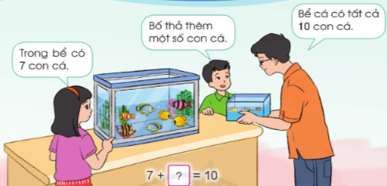  GV nêu đề toán: Trong bể có 7 con cá, bố thêm một số con cá vào bể như vậy trong bể có tất cả 10 con cá. Vậy bố đố hai con bố đã thêm mấy con cá vào bể?  - GV hỏi: Bể cá có tất cả có bao nhiêu con cá?  - Bạn nữ đếm được bao nhiêu con?  - Bạn nam đã nói với bố điều gì?  - Cô giáo gọi số cá bố thả thêm là số chưa biết. Em hãy nêu cho cô phép tính số cá bố mua thêm?  - GV viết phép tính lên bảng.  - GV yêu cầu học sinh nêu thành phần tên gọi của phép tính trên.  7 + = 10  - Hãy nêu cách tìm số cá bổ thả thêm vào bể theo cách nghĩ của em.  - GV đặt vấn đề: trong toán học để tìm thành phần chưa biết của phép cộng người ta làm như thế nào? Chúng ta cùng tìm hiểu nhé.  - GV viết bảng:  7 + = 10  Số hạng Số hạng Tổng  - Hãy nêu thành phần chưa biết trong phép tính trên?  - Hãy nêu cách tìm số hạng dựa vào tổng và số hạng đã biết?  = 10 - 7  - Tương tự cô giáo có  + 3= 10  Số hạng Số hạng Tổng  - Em hãy nêu cách tìm số hạng trong phép tính trên?  - Gọi nhiều học sinh nêu cách làm?  - Muốn tìm số hạng trong một tổng em làm như thế nào?  - GV chốt lại cách tìm số hạng trong một tổng?  7 + 3 = 10  3 = 10 + 7  7 = 10 – 3  Muốn tìm một số hạng ta lấy tổng trừ đi số hạng kia.  - Gọi học sinh lấy ví dụ minh họa.  - Gọi học sinh nối tiếp nêu cách tìm số hạng trong một tổng. | - HS quan sát hình vẽ cá nhân tự đặt đề toán.  - Chia sẻ cách đặt đề toán của mình với bạn bên cạnh. (Cặp)  - Một số học sinh trình bày trước lớp.  Trong bể có 7 con cá, bố thêm một số con cá vào bể như vậy trong bể có tất cả 10 con cá.  - Có 10 con cá.  - Bạn nữ đếm được 7 con cá.  - Bố thả thêm một số con cá vào bể.  - Em lấy 10 - 7 = 3  - là số hạng chưa biết?  - Lấy tổng trừ đi số hạng kia  - = 10 - 3  7 + 3 = 10  7 = 10 -3  3 = 10 – 7  - Nhiều học sinh nhắc lại:  - Muốn tìm số hạng chưa biết ta lấy tổng trừ đi số hạng kia.  - Ví dụ: 8 + 5 = 13  13 – 5 = 8  13 – 8 = 5  - HS nêu
15 phút | 3. Thực hành luyện tập  - Mục tiêu:  + Vận dụng cách tìm thành phần chưa biết trong phép cộng vào giải quyết một số tình huống gắn với thực tế  + Phát triển năng lực lập luận, tư duy toán học và năng lực giao tiếp toán học.  - Cách tiến hành:
 | Bài 1. Tính nhẩm (HĐ cá nhân – Cặp)  - GV yêu cầu HS nêu đề bài:  Tìm thành phần chưa biết trong phép tính sau:  a) 10 + = 15 b) +4 = 9 c) 2 000 + = 3 400  123 + = 130 + 50 = 370 + 652 = 7000  - Giáo viên chữa bài và chốt cách thực hiện bằng câu hỏi:  VD: - Nêu tên gọi thành phần trong phép tính a.  - Muốn tìm số hạng chưa biết em làm như thế nào?  - Khắc sâu kiến thức tìm số hạng khi biết tổng và số hạng đã biết  Bài 2. ( HĐ cá nhân – Cả lớp )  Số hạng 10 76 16 12 ? ?  Số hạng 6 8 ? ? 8 15  Tổng ? ? 26 37 13 25  - Yêu cầu học sinh làm bài.  - Gọi học sinh lên điều hành chia sẻ cách làm.  - GV quan sát nhận xét cách chia sẻ.  - Khắc sâu cách tìm tổng khi biết các số hạng, cách tìm số hạng dựa vào tổng và số hạng đã biết. | - Cá nhân đọc đề bài và làm bài vào vở bài tập.  a) 10 + 5 = 15 b) 4 + 5 = 9  123 + 7 = 130 320 + 50 = 370  c) 2000 + 1400 = 3400  48 + 652 = 700  - Đổi chéo vở chữa bài cho bạn.  - Hai bạn hỏi nhau cách làm.  - Cá nhân làm bài vào vở sau đó đổi chéo vở nói cách làm của mình cho bạn nghe.  Số hạng 10 76 16 12 4 10  Số hạng 6 8 10 25 8 15  Tổng 16 84 26 37 13 25  - Học sinh điều hành chia sẻ cách làm bài  VD: Cột thứ nhất kết quả bằng bao nhiêu?  - Muốn tìm tổng bạn làm như thế nào?  - Số hạng thứ hai ở cột 3 bạn có kết quả bằng bao nhiêu? Bạn làm như thế nào?  - Muốn tìm số hạng chưa biết khi biết tổng và số hạng đã biết bạn làm như thế nào?
5 phút | 4. Vận dụng  - Mục tiêu:  + Củng cố những kiến thức đã học trong tiết học để học sinh khắc sâu nội dung.  + Vận dụng kiến thức đã học vào thực tiễn.  + Tạo không khí vui vẻ, hào hứng, lưu luyến sau khi học sinh bài học.  - Cách tiến hành:
 | - GV gọi ban học tập điều hành  - Hôm nay chúng mình học được những kiến thức gì?  - Muốn tìm số hạng chưa biết khi biết tổng bạn làm như thế nào?  - Theo các bạn lớp mình hôm nay đã đạt được mục tiêu chưa? Vì sao?  - Có bạn nào cần mong muốn đề xuất với cô giáo điều gì không? | - Tìm một số hạng trong một tổng.  - Lấy tổng trừ đi số hạng đã biết.  - HS tự nêu.
IV. Điều chỉnh sau bài dạy:
................................................................................................................
............................................................................................................
............................................................................................................
TUẦN 29
MÔN TOÁN:
Tiết 144
TOÁN
Bài 90: TÌM THÀNH PHẦN CHƯA BIẾT CỦA PHÉP TÍNH (T2) Trang 77
Thời gian thực hiện: ngày 3 tháng 4 năm 2024

I. YÊU CẦU CẦN ĐẠT:
1. Năng lực đặc thù:
- Tìm thành phần chưa biết trong phép trừ.
- Vận dụng cách tìm thành phần chưa biết trong phép trừ vào giải quyết một số tình huống gắn với thực tế.
- Phát triển năng lực giải quyết vấn đề toán học, năng lực tư duy lập luận toán học, năng lực mô hình hóa toán học.
2. Năng lực chung.
- Năng lực tự chủ, tự học: Chủ động học tập, tìm hiểu nội dung bài học. Biết lắng nghe và trả lời nội dung trong bài học.
- Năng lực giải quyết vấn đề và sáng tạo: tham gia tích cực trò chơi, vận dụng.
- Năng lực giao tiếp và hợp tác: Thực hiện tốt nhiệm vụ trong hoạt động nhóm.
3. Phẩm chất.
- Phẩm chất nhân ái: Có ý thức giúp đỡ lẫn nhau trong hoạt động nhóm để hoàn thành nhiệm vụ.
- Phẩm chất chăm chỉ: Chăm chỉ suy nghĩ, trả lời câu hỏi; vận dụng làm tốt các bài tập.
II. ĐỒ DÙNG DẠY HỌC
- Kế hoạch bài dạy, bài giảng Power point.
- SGK và các thiết bị, học liệu phụ vụ cho tiết dạy.
- Một số thẻ ghi phép tính cộng trừ trong đó có thành phần chưa biết.

III. HOẠT ĐỘNG DẠY HỌC CHỦ YẾU
Thời gian | Hoạt động của giáo viên | Hoạt động của học sinh
5 phút | 1. Khởi động:  - Mục tiêu: + Tạo không khí vui vẻ, khấn khởi trước giờ học.  + Kiểm tra kiến thức đã học của học sinh ở bài trước.  - Cách tiến hành:
 | - Ban học tập tổ chức trò chơi để khởi động bài học. Trò chơi có tên gọi “ Ai nhanh ai đúng” Với dấu +; - và các số 9; 6; 3 em hãy lập thành phép tính đúng.  - GV quan sát và giúp đỡ.  - Qua trò chơi em đã rèn luyện được kĩ năng gì?  - Qua trò chơi em cảm thấy như thế nào?  - GV dẫn dắt vào bài mới.  - Ở tiết 1 các em đã được tìm thành phần chưa biết trong phép cộng. Sang tiết 2 này cô sẽ hướng dẫn các em tìm thành phần chưa biết trong phép trừ nhé. | - HS tham gia trò chơi theo nhóm 4, viết phép tính đúng ra vở nháp.  - Nhóm nào ghép nhanh có tín hiệu báo cáo trước thì nhóm đó thắng cuộc.  - Kết quả của phép tính đúng là:  3 + 6 = 9 6 + 3 = 9  9 - 6 = 3 9 - 3 = 6
10 phút | 2. Khám phá  - Mục tiêu: Học sinh biết tìm thành phần chưa biết trong phép trừ.  + Phát triển năng lực lập luận, tư duy toán học và năng lực giao tiếp toán học.  - Cách tiến hành:
 | GV cho HS quan sát tranh minh họa và bài toán. (Hoạt động Cặp – cả lớp)  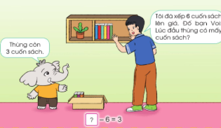  - GV cho học sinh quan sát tranh, đọc thông tin và thảo luận thông tin từ tình huống trong bức tranh.  Hoạt động cả lớp  - Bức tranh vẽ gì?  - Bạn voi chỉ vào trong thùng nói gì với bạn trai?  - Bạn trai đang nói gì với bạn voi?  - Em thử đoán hộ bạn voi xem lúc đầu trong thùng có mấy cuốn sách.  - Hãy nêu phép tính tìm số sách ban đầu trong thùng sách?  - Em hãy nêu một số cách để tìm số chưa biết theo suy nghĩ của em.  - GV nêu vấn đề: Trong toán học để tìm thành phần chưa biết của phép trừ người ta làm như thế nào chúng ta cùng tìm hiểu nhé.  - GV viết phép tính lên bảng yêu cầu học sinh nêu tên gọi thành phần của phép tính trên.  - 6 = 3  Số bị trừ Số trừ Hiệu  là số bị trừ các em đã biết chưa?  - Muốn tìm số bị trừ chưa biết dựa khi biết hiệu và số trừ em làm như thế nào?  = 3 + 6  - GV gọi nhiều học sinh nêu cách làm.  - GV chốt: Muốn tìm số bị trừ ta lấy hiệu cộng với số trừ.  - Yêu cầu học sinh lấy ví dụ minh họa.  Tương tự: Tìm số bị trừ chưa biết dựa vào hiệu và số bị trừ  - GV viết bảng:  9 - = 3  Số bị trừ Số trừ Hiệu  - Trong phép tính trên gọi là gì?  - Em hãy suy nghĩ cách làm để tìm số trừ chưa biết?  - Vậy muốn tìm số trừ chưa biết em làm như thế nào?  - GV chốt lại cách tìm số bị trừ và số trừ theo sgk?  - Gọi học sinh nhắc lại.  1. Tìm số bị trừ  9 – 6 = 3  9 = 3 + 6  * Muốn tìm số bị trừ ta lấy hiệu cộng với số trừ.  2. Tìm số bị trừ  9 – 6 = 3  9 = 3 + 6  * Muốn tìm số trừ ta lấy số bị trừ trừ đi hiệu.  - Gọi học sinh lấy ví dụ minh họa. | - Chia sẻ theo cặp  - Bạn voi nói trong thùng còn 3 cuốn sách?  - Bạn trai nói: Tôi đã xếp 6 quyển sách lên giá. Đố bạn Voi lúc đầu thùng có mấy cuốn sách.  - Trong thùng có 9 quyển sách  - - 6 = 3  - là số bị trừ; 6 là số trừ; 3 là hiệu.  là số bị trừ em chưa biết.  - Lấy hiệu cộng với số bị trừ.  - Nhiều học sinh nhắc lại.  - Học sinh nêu thành phần tên gọi.  - 9 là số bị trừ, là số trừ, 3 là hiệu.  - gọi là số trừ.  - Lấy 9 - 3 = 6  - Lấy hiệu cộng với số trừ.  - Nhiều học sinh nhắc lại  - Muốn tìn số bị trừ ta lấy hiệu cộng với số trừ.  - Muốn tìm số trừ ta lấy số bị trừ trừ đi hiệu
15 phút | 3. Thực hành luyện tập  - Mục tiêu:  + Vận dụng cách tìm thành phần chưa biết trong phép trừ vào giải quyết một số tình huống gắn với thực tế  + Phát triển năng lực lập luận, tư duy toán học và năng lực giao tiếp toán học.  - Cách tiến hành:
 | Bài 3. Tính nhẩm (Làm việc cá nhân)  - GV yêu cầu HS nêu đề bài:  Tìm thành phần chưa biết trong phép tính sau:  a) - 8 = 10 b) 16 - = 12 c) - 226 = 10  - 20 = 30 50 - = 45 721 - = 700  - Giáo viên chữa bài và chốt cách thực hiện bằng câu hỏi:  VD: - Nêu tên gọi thành phần trong phép tính a.  - Muốn tìm số bị trừ chưa biết em làm như thế nào?  - Ở cột b em đã biết thành phần nào? Thành phần nào em cần phải tìm?  - Muốn tìm số trừ chưa biết em cần làm thế nào?  - Ở bài tập 3 các em đã được vận dụng kiến thức gì để làm bài tập?  - Khắc sâu kiến thức cách tìm số bị trừ và số trừ.  Bài 4. ( Làm việc theo nhóm)  Số bị trừ 33 ? ? ? 82 164 2 340  Số trừ 7 8 27 32 ? ? ?  Hiệu ? 43 9 22 32 100 2 300  - Yêu cầu học sinh làm bài.  - Quan sát giúp đỡ học sinh còn lúng túng.  - GV quan sát nhận xét cách chia sẻ.  - Qua bài tập 3 các em đã được thực hành kiến thức gì để làm bài.  - Hãy chia sẻ cho các bạn nghe về cách tìm số bị trừ, số trừ, hiệu số trong phép tính trừ.  Bài 5: ( Làm việc cá nhân )  a) Lúc đầu trong ổ có 10 quả trứng một số quả trứng đã nở, còn lại 6 quả trứng chưa nở. Hỏi có mấy quả trứng đã nở.  - Yêu cầu học sinh đọc đề bài.  - GV vừa phân tích đề toán vừa tóm tắt.  - Bài toán cho biết gì?  - Bài toán yêu cầu chúng ta tìm gì?  - Muốn tìm được số trứng đã nở chúng ta cần làm như thế nào?  Tóm tắt  Có: 10 quả trứng  Còn lại: 6 quả trứng  Đã nở: ...quả trứng?  - GV quan sát chấm một số bài cho học sinh.  - Nhận xét bài làm và cách trình bày.  b) GV yêu cầu học sinh đọc đề bài.  Anh Nam mua vé vào xem hội trợ hết 12 000 đồng. Người bán vé trả lại anh Nam 8000 đồng. Hỏi anh Nam đã đưa cho người bán vé bao nhiêu tiền?  - Bài toán cho biết gì?  - Bài toán hỏi gì?  GV nêu: Đây là tình huống liên quan đến phép trừ. Tiền vé hết 12 000 đồng không biết anh Nam đã đưa cho người bán vé bao nhiêu tiền, mà người bán vé lại trả cho anh Nam 8000 đồng. Như vậy trong phép trừ đó số bị trừ chưa biết, số trừ chính là tiền mua vé 12 000 đồng, trả lại 8000 đồng là hiệu bài toán trở thành dạng tìm số bị trừ chưa biết? Vì thế ta lấy hiệu cộng với số trừ.  Tóm tắt  Anh Nam mua vé: 12 000 đồng.  Người bán vé trả lại: 8000 đồng.  Anh Nam đưa: .....đồng?  - GV yêu cầu học sinh làm bài vào vở.  - Nhận xét cách làm bài và trình bày. | - Cá nhân đọc đề bài và làm bài.  a) 18 - 8 = 10, b) 16 - 4 = 12 c) 236 - 226 = 10  - HS làm xong đổi chéo vở chữa bài cho bạn.  - Hai bạn hỏi nhau cách làm.  - là số bị trừ, 8 là số trừ, 10 là hiệu  - Muốn tìm số bị trừ chưa biết ta lấy hiệu cộng với số trừ.  - Số trừ chưa biết em cần phải tìm.  - Em lấy số bị trừ trừ đi hiệu.  - Vận dụng kiến thức đã học về cách tìm số bị trừ và số trừ để làm bài tập.  - Cá nhân làm bài vào vở sau đó chia sẻ bài làm của mình trong nhóm.  - Nhóm trưởng điều hành chia sẻ cách làm bài  VD: Cột thứ nhất kết quả bằng bao nhiêu? Bạn làm như thế nào?  - Cột thứ hai yêu cầu bạn tìm gì?  - Muốn tìm số bị trừ bạn làm như thế nào?  - Cột thứ 5 muốn tìm số trừ bạn làm như thế nào?  - Muốn tìm số bị trừ chưa biết ta lấy hiệu cộng với số trừ.  - Muốn tìm số trừ chưa biết ta lấy số bị trừ trừ đi hiệu.  - Học sinh đọc đề toán và cùng thảo luận với bạn về thông tin trong bài toán.  - Số trứng trong ổ và số trứng còn lại.  - Số quả trứng đã nở.  - Muốn tìm được số trứng đã nở ta lấy số trứng trong ổ trừ đi số trứng còn lại.  - Học sinh làm bài vào vở  Bài giải  Có số quả trứng đã nở là:  10 -6 = 4 (quả)  Đáp số: 4 quả  - Anh Nam mua vé vào xem hội trợ hết 12 000 đồng. Người bán vé trả lại anh Nam 8000 đồng.  - Hỏi anh Nam đã đưa cho người bán vé bao nhiêu tiền?  - Học sinh làm bài vào vở sau đó đổi chéo vở kiểm tra bài nhau và nhận xét.  Bài giải  Anh Nam đã đưa cho người bán vé số tiền là:  12 000 + 8000 = 20 000 ( đồng)  Đáp số: 20 000 đồng.
5 phút | 4. Vận dụng  - Mục tiêu:  + Củng cố những kiến thức đã học trong tiết học để học sinh khắc sâu nội dung.  + Vận dụng kiến thức đã học vào thực tiễn.  + Tạo không khí vui vẻ, hào hứng, lưu luyến sau khi học sinh bài học.  - Cách tiến hành:
 | Bài tập 6 ( Làm việc theo cặp )  - GV tổ chức cho các bạn chơi trò chơi “ Đố bạn”  a) Hai bạn tự nghĩ ra một phép tính cộng. Rồi sử dụng phép tính trừ để kiểm tra lại kết quả.  - GV hỏi để kiểm tra lại phép tính cộng ta làm như thế nào?  b) Tương tự: Viết một phép tính trừ.  Ví dụ: 209 - 76 = ?  - Để kiểm tra lại kết quả của phép tính trừ em làm thế nào?  - GV hỏi: Qua trò chơi này chúng ta biết thêm được kiến thức gì?  - Khi thực hiện phép trừ muốn thử lại xem phép tính đó có đúng không em nhắc bạn điều gì?  - Liên hệ: Về nhà các em tìm tình huống thực tế liên quan đến tìm thành phần chưa biết phép cộng, phép trừ để chia sẻ với bạn nhé. | - Em và bạn cùng nói cho nhau nghe cách tính tổng rồi sử dụng phép trừ để kiểm tra kết quả  Ví dụ: 175 + 207 = ?  Tính Thử lại  - 382  207  175  + 175  207  382  175 + 207 = 382 382 - 207 = 175  - Lấy tổng trừ đi số hạng này thì ra số hạng kia. Nếu kết quả bằng số hạng kia thì phép cộng thực hiện đúng.  - Học sinh thực hiện.  Tính Thử lại  + 133  76  209  - 209  76  133  209 – 76 = 133 133 +76 = 209  - Nói cho nhau nghe kiểm tra kết quả phép tính trừ.  - Ta lấy hiệu cộng với số trừ . Nếu kết quả bằng số bị trừ thì phép trừ đã thực hiện đúng.
IV. Điều chỉnh sau bài dạy:
........................................................................................................................
..........................................................................................................................
............................................................................................................................

TUẦN 29
MÔN TỰ NHIÊN VÀ XÃ HỘI
TIẾT 57
ÔN TẬP VÀ ĐÁNH GIÁ CHỦ ĐỀ: CON NGƯỜI VÀ SỨC KHỎE (T1)
Thời gian thực hiện: ngày 3 tháng 4 năm 2024

I. YÊU CẦU CẦN ĐẠT:
1. Năng lực đặc thù: Sau khi học, học sinh sẽ:
- Hệ thống lại những kiến thức đã học về chủ đề Con người và sức khỏe.
- Xử lý tình huống để bảo vệ các cơ quan tiêu hóa, tuần hoàn và thần kinh.
- Củng cố kĩ năng trình bày, chia sẻ thông tin, phân tích vấn đề và xử lí tình huống.
2. Năng lực chung.
- Năng lực tự chủ, tự học: Có biểu hiện chú ý học tập, tự giác tìm hiểu bài để hoàn thành tốt nội dung tiết học.
- Năng lực giải quyết vấn đề và sáng tạo: Có biểu hiện tích cực, sáng tạo trong các hoạt động học tập, trò chơi, vận dụng.
- Năng lực giao tiếp và hợp tác: Có biểu hiện tích cực, sôi nổi và nhiệt tình trong hoạt động nhóm. Có khả năng trình bày, thuyết trình… trong các hoạt động học tập.
3. Phẩm chất.
- Phẩm chất nhân ái: Bày tỏ được tình cảm, sự gắn bó của bản thân với họ hàng nội ngoại.
- Phẩm chất chăm chỉ: Có tinh thần chăm chỉ học tập, luôn tự giác tìm hiểu bài.
- Phẩm chất trách nhiệm: Giữ trật tự, biết lắng nghe, học tập nghiêm túc.
II. ĐỒ DÙNG DẠY HỌC
- Kế hoạch bài dạy, bài giảng Power point.
- SGK và các thiết bị, học liệu phụ vụ cho tiết dạy.

III. HOẠT ĐỘNG DẠY HỌC CHỦ YẾU
TG | Hoạt động của giáo viên | Hoạt động của học sinh
5P | 1. Khởi động:  - Mục tiêu:  + Tạo không khí vui vẻ, khấn khởi trước giờ học.  + Kiểm tra kiến thức đã học của học sinh ở bài trước.  - Cách tiến hành:
 | - GV tổ chức cho HS chơi trò chơi “Ô cửa bí mật”.  + Mỗi ô cửa là một câu hỏi liên quan đến kiến thức đã học:  Câu 1: Kể tên các loại đồ ăn, thức uống có lợi cho sức khỏe?  Câu 2: Kể tên các cơ quan của con người mà em đã học.  Câu 3: Em đã làm gì để các cơ quan đó được khỏe mạnh.  - GV nhận xét, tuyên dương.  - GV dẫn dắt vào nội dung bài mới. | - HS lắng nghe bài hát.  + 3 HS tham gia trả lời câu hỏi.  - HS lắng nghe nhận xét, bổ sung.
15P | 2. Khám phá:  - Mục tiêu:  + Hệ thống lại những kiến thức đã học về chủ đề Con người và sức khỏe.  + Củng cố kĩ năng trình bày, chia sẻ thông tin.  - Cách tiến hành:
 | Hoạt động 1. Em đã học được gì về chủ đề “Con người và sức khỏe”. (làm việc nhóm)  - GV mời HS đọc yêu cầu đề bài.  - GV chia sẻ bức tranh.  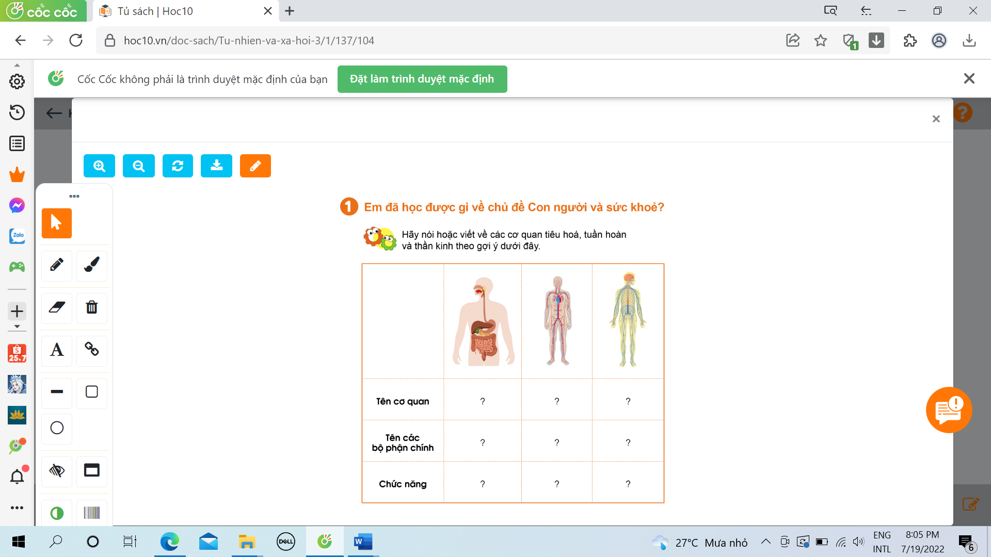  - Yêu cầu HS làm việc nhóm, hỏi đáp về các cơ quan tiêu hóa, tuần hoàn và thần kinh.  - GV mời các HS khác nhận xét.  - GV nhận xét chung, tuyên dương.  - GV chốt HĐ1 và mời HS đọc lại.  + Cơ quan tiêu hóa là hệ thống các cơ quan của cơ thể có nhiệm vụ ăn, tiêu hóa thức ăn để tách lấy năng lượng và dinh dưỡng, và đẩy các chất thải còn lại ra ngoài. Hệ tiêu hóa ở người được chia ra làm 2 phần: Ống tiêu hóa bao gồm: miệng, hầu, thực quản, dạ dày, ruột non, đại tràng, trực tràng và hậu môn.  + Cơ quan tuần hoàn các bộ phận chính là Tim, phổi, não, thận. Chức năng chính của hệ thống tuần hoàn là vận chuyển các chất dinh dưỡng và khí đến các tế bào và mô trên khắp cơ thể.  + Về mặt cấu tạo, hệ thần kinh được chia ra làm 2 bộ phận là bộ phận trung ương (não, tủy sống) và bộ phận ngoại biên (các dây thần kinh, hạch thần kinh), trong đó bộ phận trung ương giữ vai trò chủ đạo. | - 1 Học sinh đọc yêu cầu bài  - Cả lớp quan sát tranh.  - HS tiến hành thảo luận nhóm đặt câu hỏi và trả lời về các bộ phận chính, chức năng của các cơ quan: tiêu hóa, tuần hoàn, thần kinh.  - HS nhận xét ý kiến của bạn.  - Lắng nghe rút kinh nghiệm.  - 1 HS nêu lại nội dung HĐ1
10P | 3. Luyện tập:  - Mục tiêu:  + Củng cố kiến thức đã học về chức năng ghi nhớ của não.  - Cách tiến hành:
 | Hoạt động 2. Chơi trò chơi “Thử tài trí nhớ”  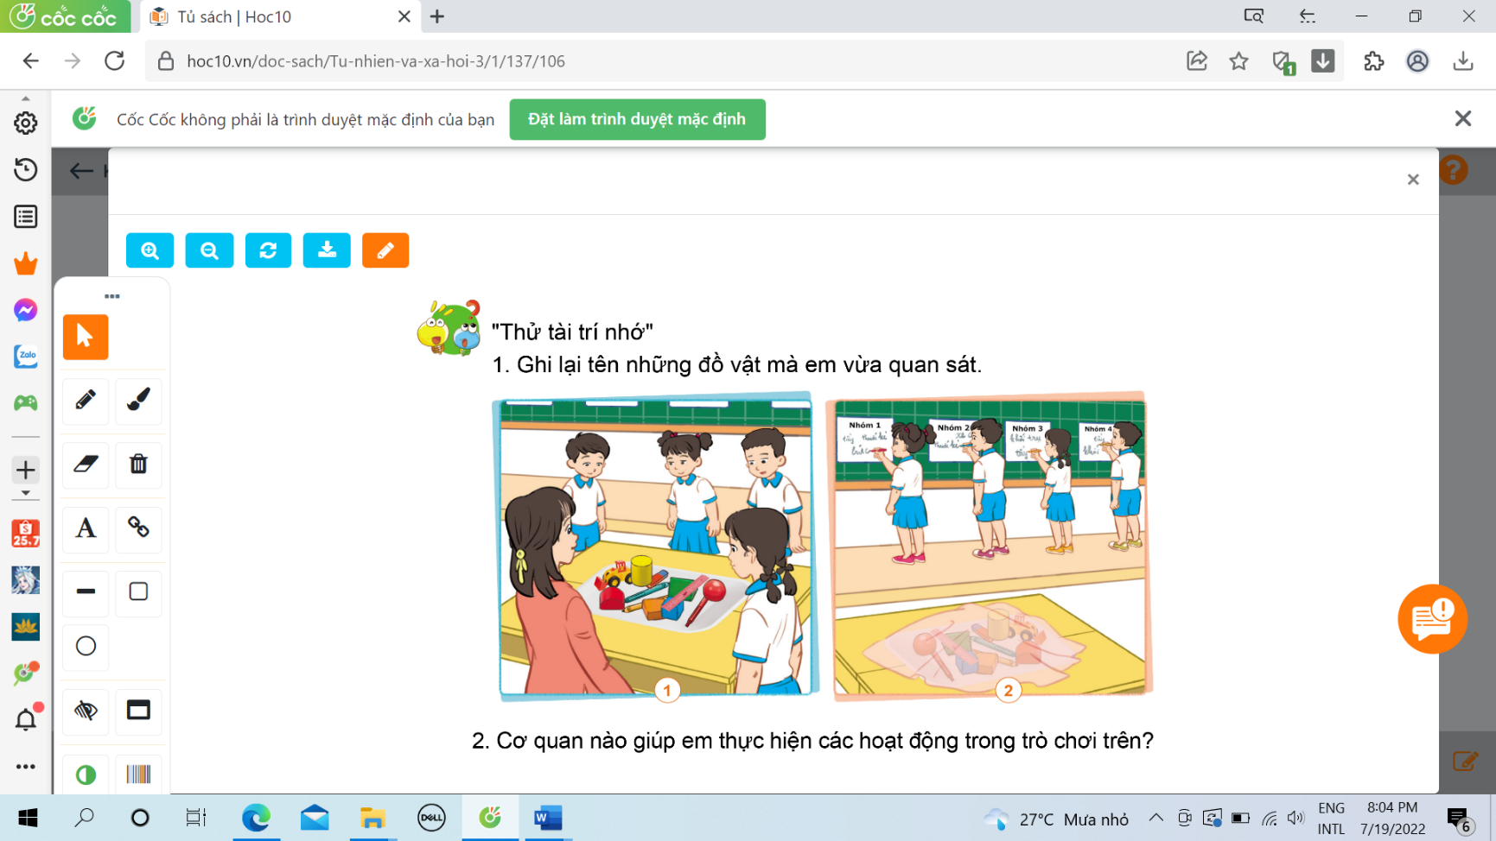  - GV yêu cầu mỗi nhóm cử một bạn lên chơi. Các bạn tham gia chơi được quan sát các đồ vật đặt trên khay trong khoảng 1 đến 2 phút. Sau đó, dùng khăn che lại.  - Đại diện các nhóm viết lại những thứ các em nhìn thấy trong khay. Trong cùng một thời gian, ai viết được nhiều và đúng tên các đồ vật có trong khay là thắng cuộc.  - Kết thúc trò chơi GV yêu cầu HS trả lời câu hỏi: Cơ quan nào giúp em thực hiện các trò chơi trên?  - GV mời các nhóm khác nhận xét.  - GV nhận xét chung, tuyên | - HS lắng nghe và tham gia chơi trò chơi theo luật chơi và cách chơi mà GV đã phổ biến.  - Đại diện các nhóm chơi, lớp cổ vũ.  - Đại diện các nhóm nhận xét.  - Lắng nghe trả lời câu hỏi.  - Lắng nghe rút kinh nghiệm.
5P | 4. Vận dụng.  - Mục tiêu:  + Củng cố những kiến thức đã học trong tiết học để học sinh khắc sâu nội dung.  + Vận dụng kiến thức đã học vào thực tiễn.  + Tạo không khí vui vẻ, hào hứng, lưu luyến sau khi học sinh bài học.  - Cách tiến hành:
 | - GV treo hình ảnh sơ đồ cơ quan tiêu hóa, tuần hoàn, thần kinh và yêu cầu HS dùng thẻ từ gắn các bộ phận vào đúng vị trí của các cơ quan.  - GV gọi HS khác nhận xét.  - GV nhận xét, chốt lại kiến thức cho HS về cơ quan tiêu hóa, tuần hoàn, thần kinh. | - HS quan sát thực hiện.  - HS nhận xét, bổ sung cho bạn.
IV. ĐIỀU CHỈNH SAU BÀI DẠY:
............................................................................................................................
............................................................................................................................
............................................................................................................................

TUẦN 29
MÔN CÔNG NGHỆ
Tiết 29
CHỦ ĐỀ 2: THỦ CÔNG KĨ THUẬT
Bài 08: LÀM BIỂN BÁO GIAO THÔNG (T3)
ATGT: Biển báo hiệu giao thông đường bộ
Thời gian thực hiện: ngày 3 tháng 04 năm 2024
I. YÊU CẦU CẦN ĐẠT:
1. Năng lực đặc thù: Sau khi học, học sinh sẽ:
- Xác định được yêu cầu sản phẩm biển báo giao thông
- Có ý thức tuân thủ các quy định khi tham gia giao thông.
- Lựa chọn và sử dụng được dụng cụ , vật liệu đúng cách , an toàn để làm được một số biển báo giao thông quen thuộc dưới dạng mô hình theo các bước cho trước.
- Giới thiệu được sản phẩm ống đựng bút do mình làm
- Nhận xét được sản phẩm của mình và các bạn theo các tiêu chí đánh giá
2. Năng lực chung.
- Năng lực tự chủ và tự học: Tự làm được biển báo giao thông theo sự phân công hướng dẫn và đúng thời gian quy định.
- Năng lực tự giải quyết vấn đề và sáng tạo: Hình thành ý tưởng trang trí, ghép các biển báo giao thông và làm theo các bước hướng dẫn.
- Năng lực giao tiếp và hợp tác: Có biểu hiện tích cực, sôi nổi và nhiệt tình trong hoạt động nhóm. Có khả năng trình bày, thuyết trình… trong các hoạt động học tập.
3. Phẩm chất.
- Phẩm chất chăm chỉ: Học tập và tìm hiểu thủ công kĩ thuât, biển báo giao thông để vận dụng vào cuộc sống hằng ngày. Có ý thức thực hành nghiêm túc, luôn có gắng đạt kết quả tốt.
- Phẩm chất trách nhiệm: Có ý thức bảo quản, giữ gìn sản phẩm giao thông trong gia đình và xã hội. Có ý thức giữ gìn dụng cụ làm thủ công và ý thức tiết kiệm vật liệu làm đồ dùng học tập.
II. ĐỒ DÙNG DẠY HỌC
- Kế hoạch bài dạy, bài giảng Power point.
- SGK và các thiết bị, học liệu phụ vụ cho tiết dạy.
SGK và các thiết bị, vật liệu phụ vụ cho tiết dạy, một số sản phẩm mẫu
- Chuẩn bị máy tính có video hướng dẫn cách làm biển báo giao thông.
III. HOẠT ĐỘNG DẠY HỌC
TG | Hoạt động của giáo viên | Hoạt động của học sinh
5p | 1. Khởi động:  - Mục tiêu:  + Tạo không khí vui vẻ, khấn khởi trước giờ học.  + Giúp học sinh có hứng thú và sáng tạo trong trang trí sản phẩm  - Cách tiến hành:
 | - GV để bầu không khí lớp học thêm vui vẻ và sôi động cô mời các bạn tham gia trò chơi. “ Đoán hình”  - GV Nêu luật chơi: Trong hộp cô có rất nhiều các biển báo giao thông. Cô sẽ bốc vào biển báo nào thì em các em nêu ý nghĩa của biển báo đó . Cô mời đại diện 6 bạn chia thành 2 đội lên tham gia cùng cô. Cặp nào nêu đúng và nhanh sẽ được nhận quà.  - GV tổ chức chơi  - GV Nhận xét, tuyên dương.  - GV dẫn dắt vào bài mới | - HS lắng nghe bài hát.  - HS lắng nghe.  - HS tham gia
15p | 2. Khám phá:  - Mục tiêu: + Sử dụng được các dụng cụ để làm biển báo giao thông đúng cách, an toàn.  + Làm được biển báo giao thông đơn giản theo các bước cho trước, đảm bảo yêu cầu về kĩ thuật, thẩm mỹ.  - Cách tiến hành:
 | Hoạt động 1. Thực hành làm biển báo chỉ dẫn Đường một chiều”. (làm việc theo cá nhân)  - GV chuẩn bị các vật liệu mẫu và giới thiệu lại các vật liệu cần để tạo biển báo chỉ dẫn đường một chiều.  - GV sử dụng dụng cụ, vật liệu được lựa chọn làm mẫu từng biển và cột và đế.  - GV cho học sinh quan sát video hướng dẫn làm ống đựng bút.  - GV thao tác mẫu và nêu các bước.  + Chọn giấy thủ công màu xanh da trời  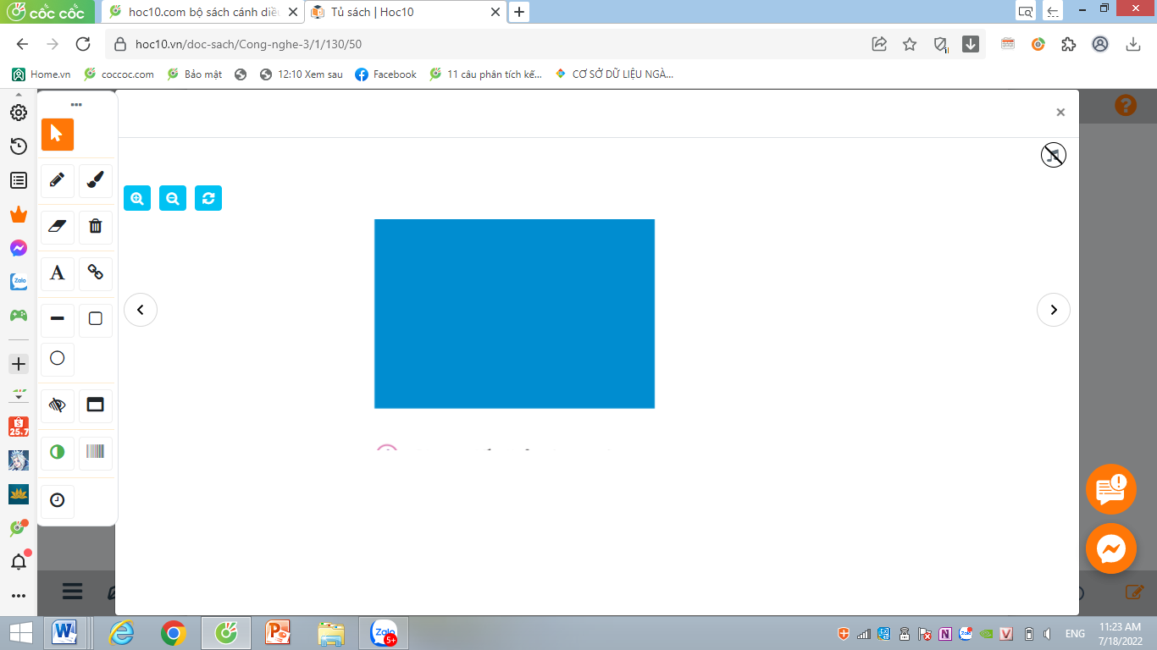  + ở mặt ô li vẽ hình vuông có cạnh 6cm  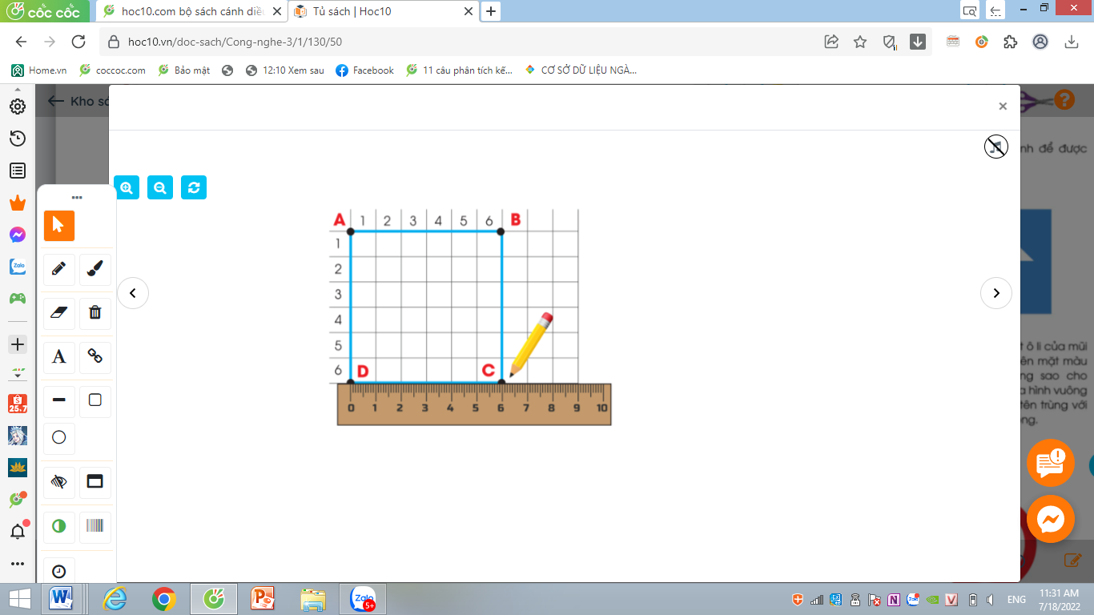  +Cắt theo các cạnh để được hình vuông  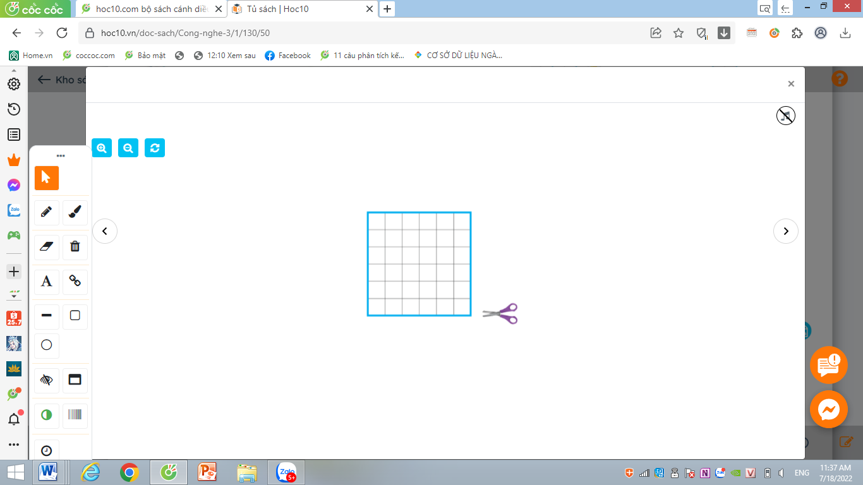  +Sản phẩm hình vuông cạnh 6cm mặt sau  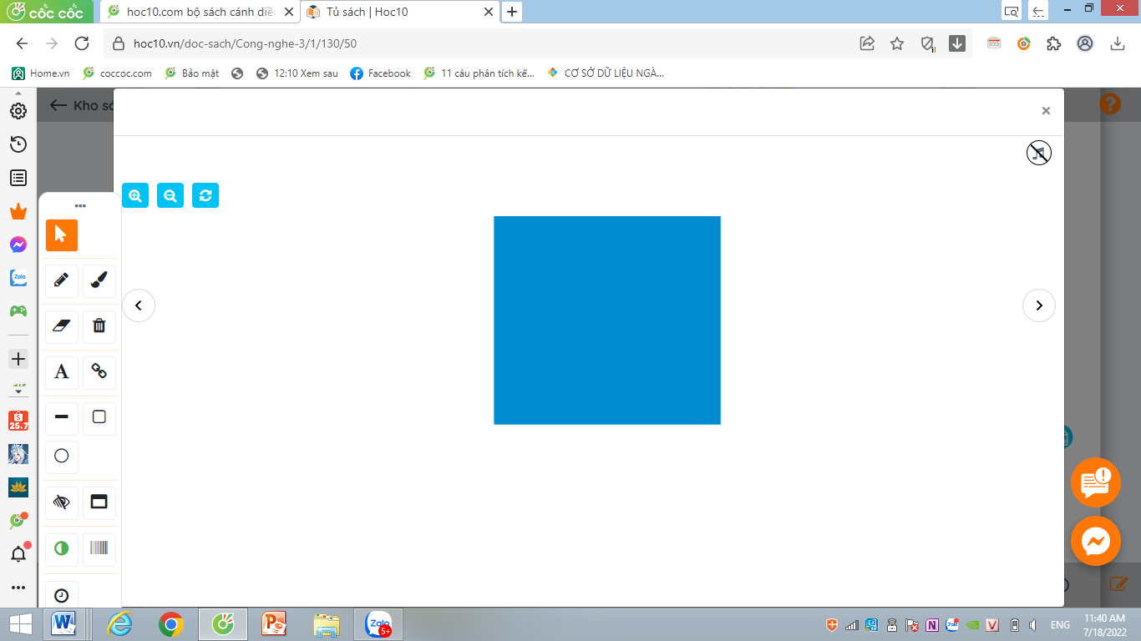  +Dùng 1 tờ giấy thủ công khác, đánh dấu và nối các điểm đã đánh dấu tạo thành hình mũi tên  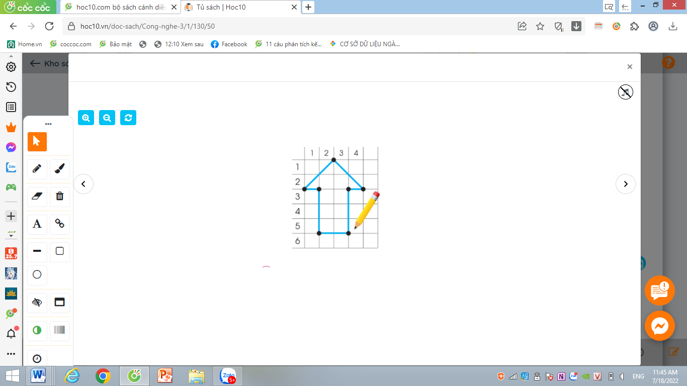  + Cắt theo các cạnh để được hình mũi tên  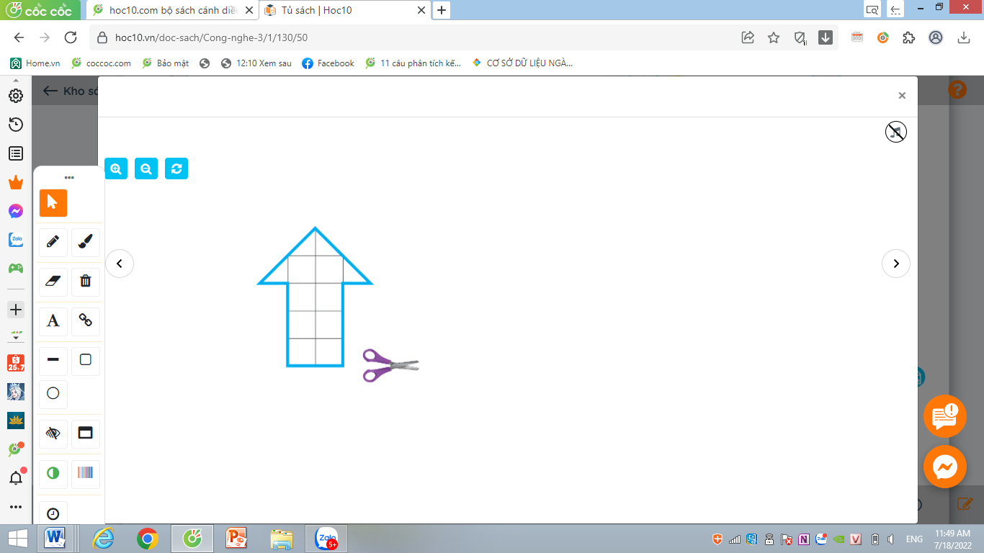  + Bôi hồ dán lên mặt màu của mũi tên, dán mũi tên lên trên tờ giấy trắng và cắt theo viền mũi tên  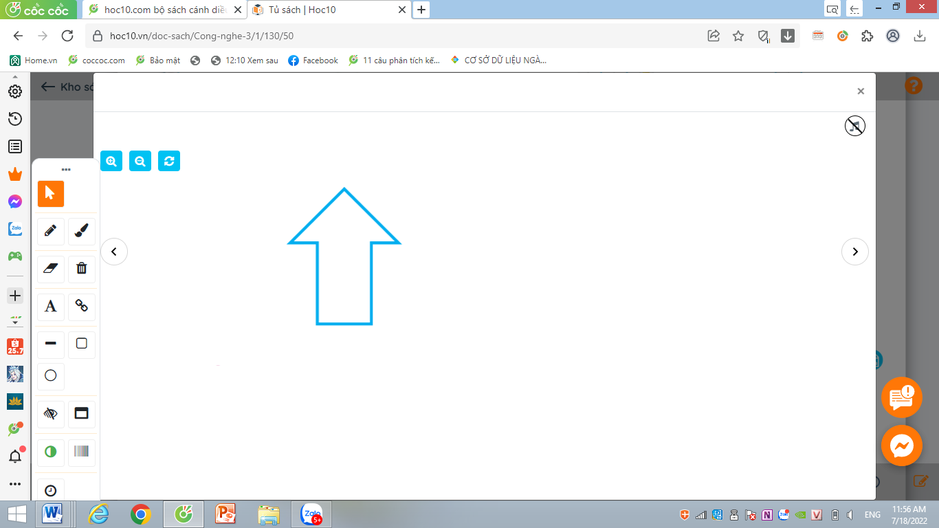  + Bôi hồ dán lên mặt ô li của mũi tên. Dán mũi tên lên mặt màu tờ giấy hình vuông sao cho mũi tên nằm ở giữa hình vuông và cạnh đáy mũi tên trùng với cạnh đáy hình vuông.  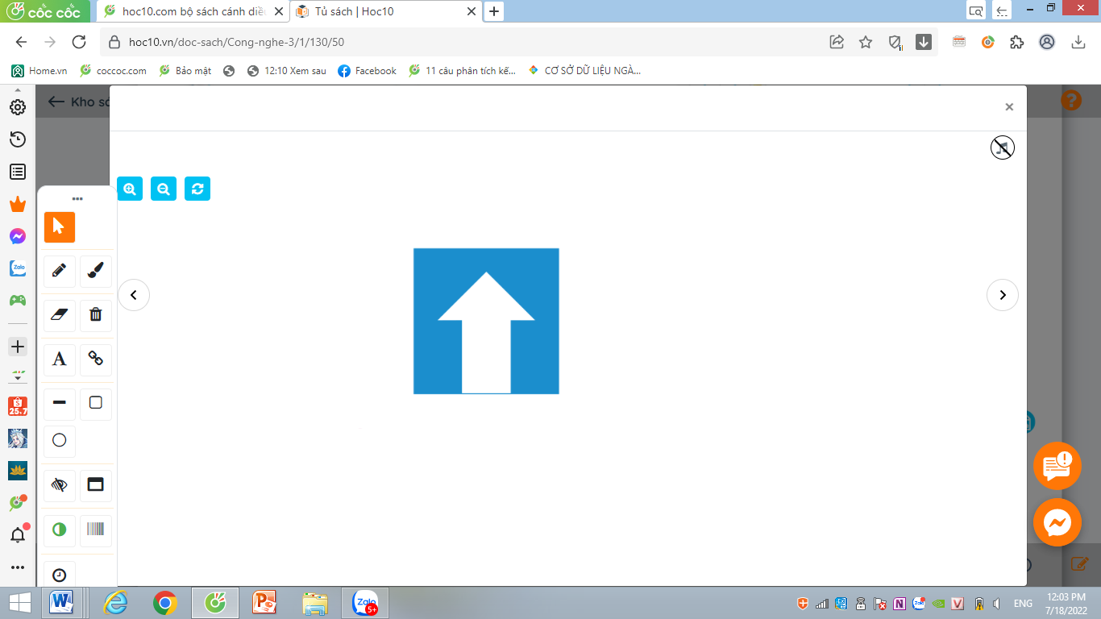  -GV nêu ý nghĩa của biển báo chỉ dẫn đương một chiều: Hình mũi tên màu trắng được dán ở giữa hình vuông và cạnh đáy mũi tên trùng với cạnh đáy hình vuông.Biển báo đường một chiều là biển được đặt sau ngã ba và ngã tư , biển chỉ dẫn những đoạn đường xe chạy một chiều, chỉ cho phép các loại phương tiện giao thông đường bộ đi vào theo chiều mũi tên ( đi thẳng) ,cấm quay đầu.  Hoạt động 2.Thực hành làm biển báo cấm“ Đường cấm”. (làm việc cá nhân)  - GV cho học sinh quan sát video hướng dẫn làm ống đựng bút.  - GV thao tác mẫu và nêu các bước.  + Chọn giấy thủ công màu đỏ. Ở mặt ô li, vẽ đường tròn có bán kính 4 cm  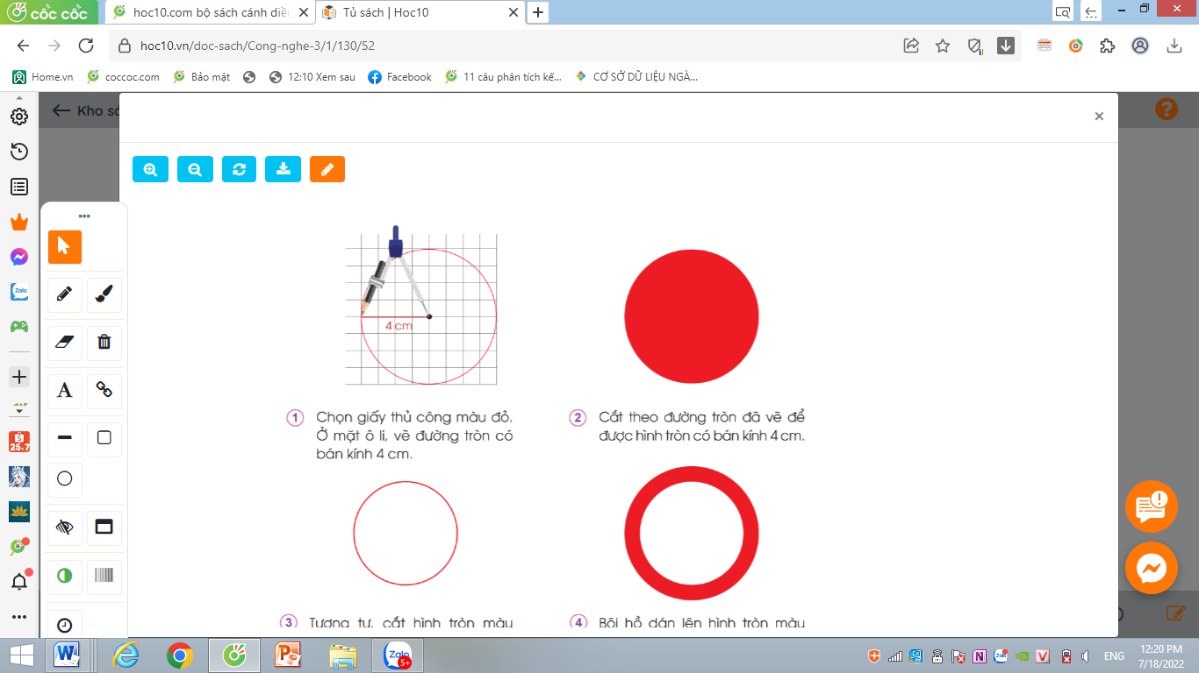  + Cắt theo đường tròn đã vẽ được hình tròn có bán kính 4cm  + Tương tự cắt hình tròn màu trắng có bán kính 3cm  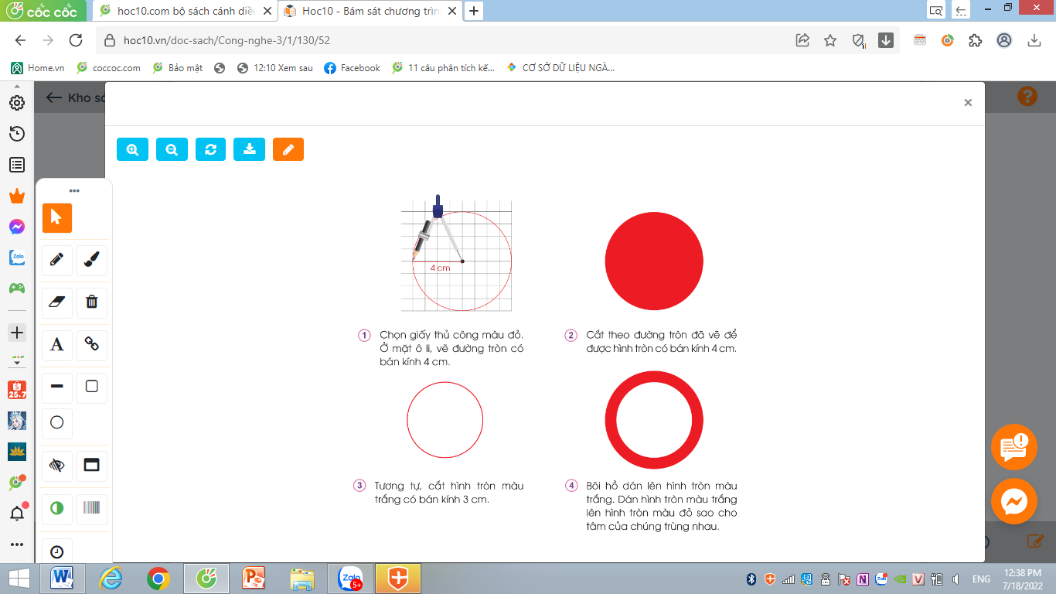  + Bôi hồ dán lên hình tròn màu trắng . Dán hình tròn màu trắng lên hình tròn màu đỏ sao cho tâm của chúng trùng nhau.  Hoạt động 3. Thực hành làm cột biển báo  - GV thao tác mẫu và nêu các bước.  + Chọn que tre hoặc gỗ tròn , nhỏ hơn bút chì, có chiều dài khoảng 20cm làm cột biến báo. Chọn giấy trắng cắt hình chữ nhật có chiều dài gần bằng cột chiều rộng đủ để dán kín cột  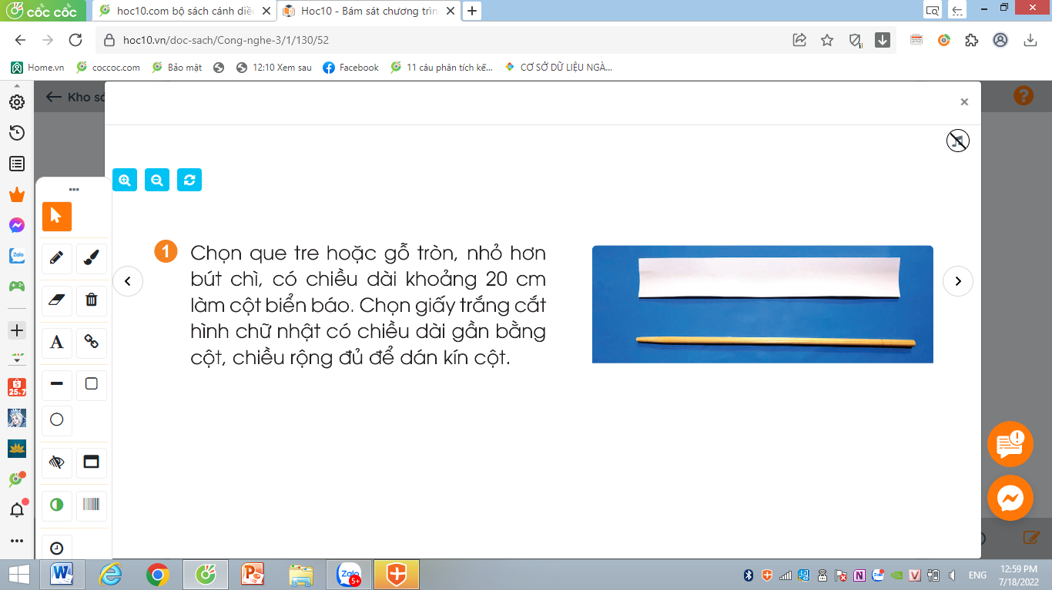  + Bôi hồ dán lên tờ giấy trắng. Dán tờ giấy vào cột biển báo  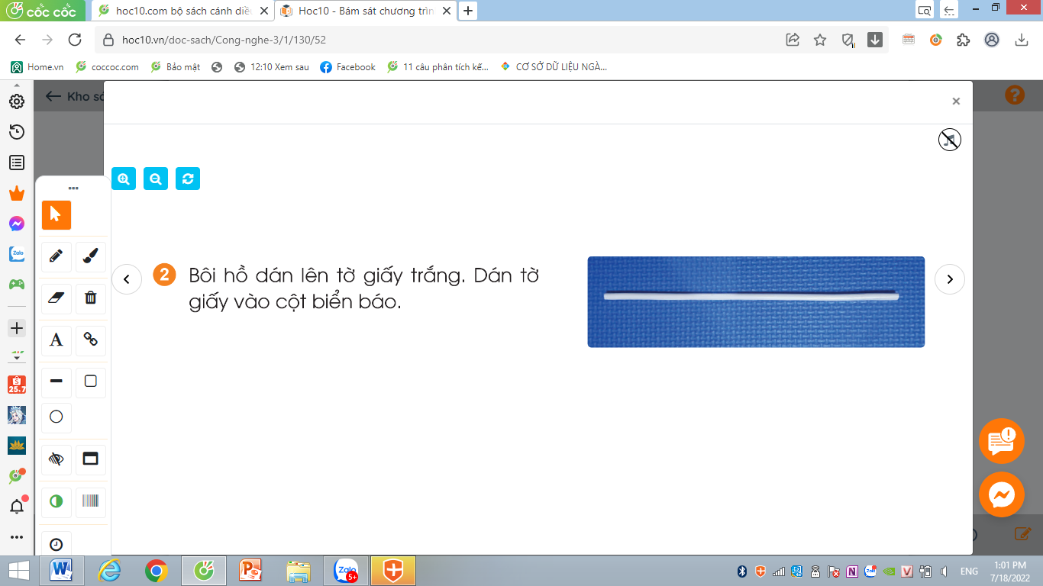  + Chọn giấy màu đỏ , cắt thành các hình chữ nhật có chiều rộng 1cm , chiều dài đủ lớn để dán kín cột. Dán cách để được cột biển báo như hình bên  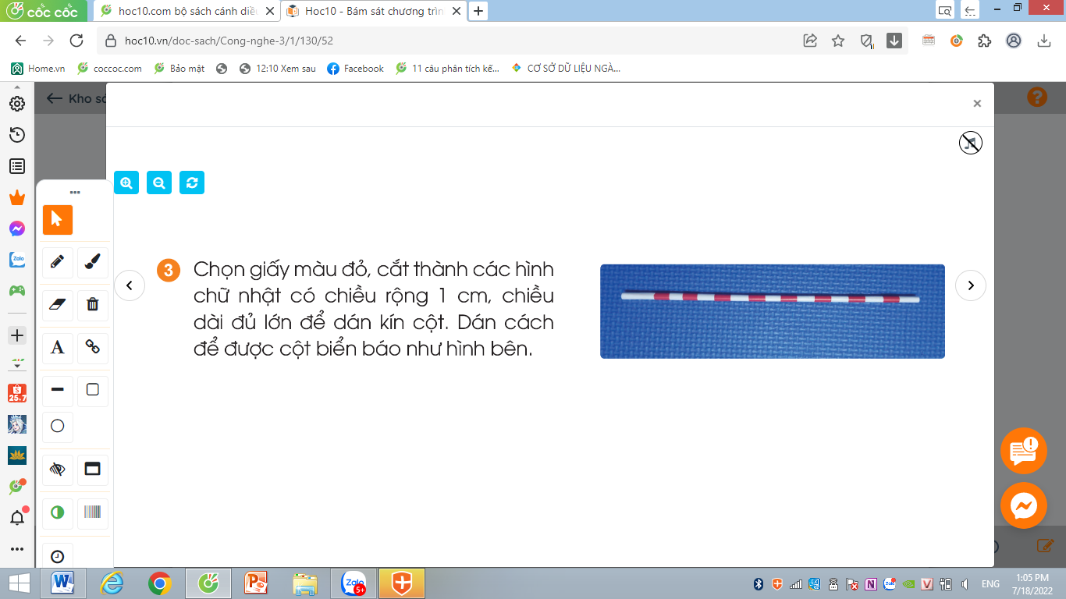  Hoạt động 4. Thực hành làm đế biển báo  - GV thao tác mẫu và nêu các bước.  + Chọn xốp cắt theo ý thích | - HS quan sát  - HS quan sát  - HS quan sát  - HS quan sát và lắng nghe hướng dẫn  -HS lắng nghe  - HS quan sát  - HS quan sát  - HS quan sát và lắng nghe hướng dẫn  - HS quan sát  - HS quan sát  - HS quan sát  - HS quan sát và lắng nghe hướng dẫn  - HS quan sát và lắng nghe hướng dẫn
10p | 3. Luyện tập:  - Mục tiêu:  + Làm được biển báo “ Đường một chiều”, “Đường cấm”, cột, đế của biển báo theo các bước.  - Cách tiến hành:
 | Hoạt động 3. Thực hành làm cột,đế,biển báo giao thông( nhóm 6)  - GV yêu cầu lớp chia nhóm  - Gọi HS đọc lại các bước làm  - Các nhóm thực hành làm biển báo chỉ dẫn đường một chiều  - Gv cho các nhóm trưng bày sản phẩm và giới thiệu về sản phẩm của nhóm mình.  - GV mời các nhóm khác nhận xét theo mẫu đánh giá.  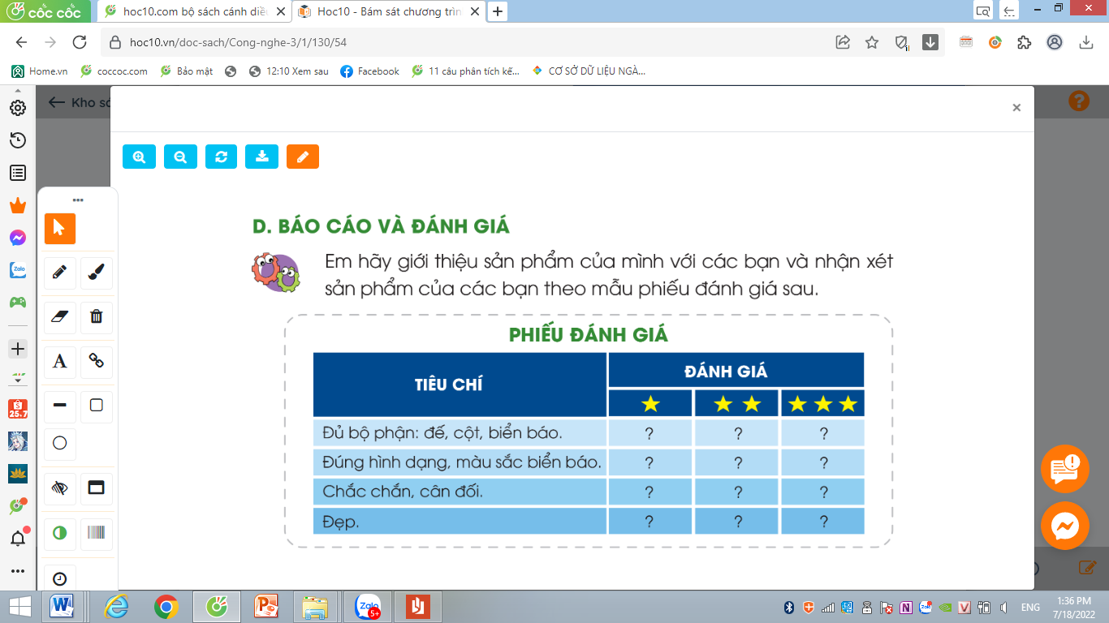  - GV nhận xét đánh giá , tuyên dương  ATGT: Biển báo hiệu giao thông đường bộ  - Nhận biết một số loại biển báo giao thông thường gặp và tác dụng của các biển báo đó.  - Thực hiện theo chỉ dẫn của biển báo hiệu giao thông khi tham gia giao thông. Chia sẻ và nhắc nhở mọi người cùng thực hiện. | - Học sinh chia nhóm 6  - 2 HS đọc  -Các nhóm thực hành  - Đại diện các nhóm trưng bày và giới thiệu sản phẩm  -HS lắng nghe
5p | 4. Vận dụng.  - Mục tiêu:  + Củng cố những kiến thức đã học trong tiết học để học sinh khắc sâu nội dung.  + Vận dụng kiến thức đã học vào thực tiễn.  + Tạo không khí vui vẻ, hào hứng, lưu luyến sau khi học sinh bài học.  - Cách tiến hành:
 | - GV tổ chức trò chơi “Ai nhanh-Ai đúng”.  - Chia lớp thành 2 đội (hoặc 4 đội chơi, tuỳ vào thực tế), vẽ những biển báo giao thông mà em biết.  - Cách chơi:  + Thời gian: 2-4 phút  + Mỗi đội xếp thành 1 hàng, chơi nối tiếp.  + Khi có hiệu lệnh của GV các đội lên vẽ những biển báo giao thông mà em biết.  + Hết thời gian, đội nào viết được nhiều sản phẩm, đội đó thắng.  - GV đánh giá, nhận xét trò chơi.  - GV mở rộng thêm: Em có thể làm thêm một sốbiển báo nguy hiểm hình tam giác theo các bước hướng dẫn  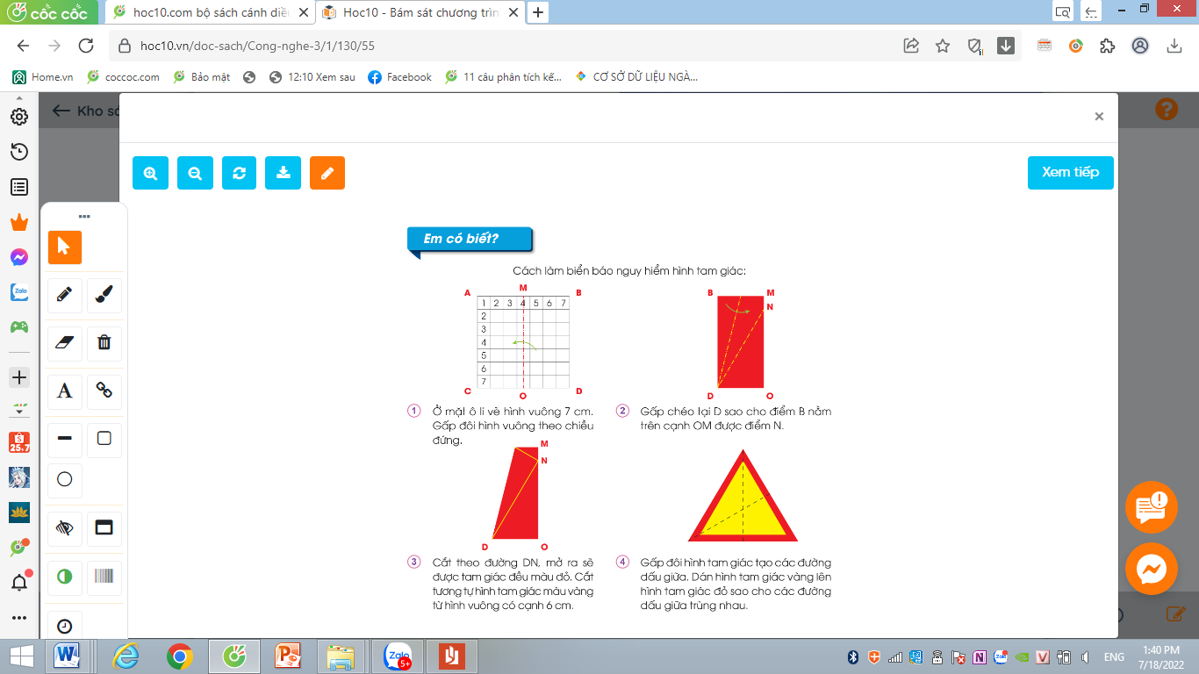  - Nhận xét sau tiết dạy, dặn dò về nhà. | - Lớp chia thành các đội theo yêu cầu GV.  - HS lắng nghe luật chơi.  - Học sinh tham gia chơi:  - HS lắng nghe, rút kinh nghiệm
IV. ĐIỀU CHỈNH SAU BÀI DẠY:
.....................................................................................................................................
.....................................................................................................................................
.....................................................................................................................................

TUẦN 29
MÔN TIẾNG VIỆT
Tiết 200 CHỦ ĐIỂM: BẢO VỆ TỔ QUỐC
LUYỆN NÓI VÀ NGHE
TRAO ĐỔI: EM ĐỌC SÁCH BÁO
Thời gian thực hiện: ngày 3 tháng 4 năm 2024
I. YÊU CẦU CẦN ĐẠT:
1. Năng lực đặc thù:
1.1. Phát triển năng lực ngôn ngữ
– Kể lại hoặc đọc lại một câu chuyện (bài thơ, bài văn) về đề tài bảo vệ Tổ quốc
mà em đã đọc ở nhà.
- Biết trao đổi cùng các bạn những điều đã biết và cảm nhận của bản thân về câu
chuyện (bài thơ, bài văn); biệt nhận xét, đánh giá lời giới thiệu, kế (đọc) của bạn.
1.2. Phát triển năng lực văn học
Biết bày tỏ sự yêu thích về câu chuyện (bài thơ, bài văn), khâm phục lời nói và
hành động của nhân vật (người anh hùng trong sự nghiệp chống ngoại xâm, bảo vệ đất nước),...
2. Năng lực chung.
- NL giao tiếp – hợp tác: biết trao đổi cùng các bạn một cách chủ động, tự nhiên, tin; nhìn vào mắt người cùng trò chuyện.
- NL tự học – giải quyết vấn đề:thực hiện nhiệm vụ theo yêu cầu của đề bài.
3. Phẩm chất.
- Phẩm chất yêu nước: có ý thức và tình cảm yêu mến, khâm phục những người anh hùng trong sự nghiệp chống ngoại xâm, bảo vệ đất nước, tự hào về truyền thống yêu nước của nhân dân ta,..
- Phẩm chất nhân ái: Biết yêu quý và tôn trọng bạn trong bài học kể chuyện.
- Phẩm chất chăm chỉ: Chăm chỉ lắng nghe, kể chuyện theo yêu cầu.
- Phẩm chất trách nhiệm: Giữ trật tự, học tập nghiêm túc.
II. ĐỒ DÙNG DẠY HỌC :
- Kế hoạch bài dạy, bài giảng Power point.
- SGK và các thiết bị, học liệu phụ vụ cho tiết dạy.

III. HOẠT ĐỘNG DẠY HỌC:
TG | Hoạt động của giáo viên | Hoạt động của học sinh
5p | 1. Khởi động.  - Mục tiêu:  + Tạo không khí vui vẻ, khấn khởi trước giờ học.  + Đánh giá kết quả học tập ở bài học trước.  - Cách tiến hành:
 | - GV mở Video kể chuyện của một HS trên khác trong lớp, trường hoặc Youtube .  - GV cùng trao đổi với HS về cách kể chuyện, nội dung câu chuyện để tạo niềm tin, mạnh dạn cho HS trong giờ kể chuyện  - GV nhận xét, tuyên dương  - GV dẫn dắt vào bài mới | - HS quan sát video.  - HS cùng trao đổi với Gv về nội dung, cách kể chuyện có trong vi deo, rút ra những điểm mạnh, điểm yếu từ câu chuyện để rút ra kinh nghiệm cho bản thân chuẩn bị kể chuyện.
25p | 2. Khám phá.  - Mục tiêu:  + Kể lại hoặc đọc lại một câu chuyện (bài thơ, bài văn) về đề tài bảo vệ Tổ quốc  mà em đã đọc ở nhà.  + Phát triển năng lực ngôn ngữ.  Biết trao đổi cùng các bạn những điều đã biết và cảm nhận của bản thân về câu  chuyện (bài thơ, bài văn); biệt nhận xét, đánh giá lời giới thiệu, kế (đọc) của bạn.  - Cách tiến hành:
 | 2.1. Giới thiệu câu chuyện (bài thơ, bài văn):  - Mời HS đọc yêu cầu BT 1  ? BT1 yêu cầu gì?  – GV mời một số HS cho biết các em sẽ kể chuyện gì (đọc bài thơ, bài văn gì),  chuyện (bài) đó nói về điều gì?  -GV giới thiệu bài in trong SGK: “Gửi theo các chú bộ đội”. Đây là một bài thơ  rất hay của “thần đồng thơ” Trần Đăng Khoa. Bài thơ nói về hình ảnh giản dị của các chú bộ đội và tình cảm yêu quý của thiếu nhi dành cho các chú bộ đội. Các em có thể đọc bài thơ này cho các bạn và thầy cô nghe.  2.1. Kể chuyện (đọc bài thơ, bài văn) trong nhóm:  - HS trao đổi trong nhóm đôi. Những HS chưa chuẩn bị được câu chuyện (bài  thơ, bài văn) để kể (đọc) có thể tự đọc (cầm sách hoặc đọc thuộc lòng) bài thơ  “Gửi theo các chú bộ đội”.  −GV theo dõi, giúp đỡ HS trao đổi; khuyến khích các em trao đổi về câu chuyện, nhân vật trong câu chuyện.  2.1. Kể chuyện (đọc bài thơ, bài văn) trước lớp:  - GV mời một số HS kể lại hoặc đọc lại một câu chuyện (bài thơ, bài văn) về đề tài bảo vệ Tổ quốc mà em đã đọc ở nhà.  - Sau mỗi câu chuyện/bài thơ/bài văn, GV mời HS trong lớp đặt câu hỏi nếu có chi tiết các em chưa rõ và hướng dẫn các em trao đổi về câu chuyện, nhân vật trong câu chuyện. VD, trao đổi về bài thơ Gửi theo các chủ bộ đội:  + Bạn nhỏ trong bài thơ được nghe những gì về chiến công của các chú bộ đội?  + Được gặp các chú bộ đội, bạn nhỏ hiểu thêm điều gì về các chú?  + Hình ảnh cây cối vẫy chào tạm biệt các chú bộ đội nói lên điều gì?  + Qua bài thơ, em hiểu các chú bộ đội đi chiến đấu vì ai?  + Bạn nhỏ trong bài thơ mong ước điều gì?  - Mời HS khác nhận xét.  - GV nhận xét tuyên dương.  3. Trao đổi về câu chuyện (bài thơ, bài văn)  - YC HS đọc ND BT2  − GV gợi ý, VD:  + Em thích câu chuyện (bài thơ, bài văn) nào? Vì sao?  + Em thích nhân vật (hoặc chi tiết, hình ảnh) nào trong câu chuyện (bài thơ, bài  văn) đó? Vì sao?  + Câu chuyện (bài thơ, bài văn) đó nói lên điều gì?  - GV khen ngợi, biểu dương HS; nói thêm: Lịch sử chiến đấu bảo vệ Tổ quốc  của dân tộc ta rất oanh liệt, rất đáng tự hào. Các em hãy tìm đọc thêm sách báo về bảo vệ Tổ quốc và kể hoặc đọc cho người thân nghe; nhớ làm theo 5 điều Bác Hồ dạy để sau này trở thành những công dân tốt. | - 2 HS đọc y/c.  + Kể hoặc đọc lại một câu chuyện (bài thơ, bài văn) về đề tài bảo vệ Tổ quốc mà em đã đọc ở nhà.  - HS nêu  - 2 HS đọc bài thơ, lớp theo dõi  - HS trao đổi, kể chuyện theo nhóm đôi.  - Một số HS kể lại hoặc đọc lại một câu chuyện (bài thơ, bài văn) về đề tài bảo vệ Tổ quốc mà em đã đọc ở nhà.  -2 HS đọc, nêu yc: Trao đổi về câu chuyện (bài văn, bài thơ) em đã đọc. − HS nói theo suy nghĩ cá nhân; các HS khác nêu ý kiến.  – HS chọn câu chuyện (bài thơ, bài văn) được yêu thích nhất, chọn bạn giới thiệu (kể, đọc) hay nhất (giới thiệu rõ ràng, giọng đọc biểu cảm, tác phong tự tin,..).
5p | 3. Vận dụng.  - Mục tiêu:  + Củng cố những kiến thức đã học trong tiết học để học sinh khắc sâu nội dung.  + Vận dụng kiến thức đã học vào thực tiễn.  + Tạo không khí vui vẻ, hào hứng, lưu luyến sau khi học sinh bài học.  + Phát triển năng lực ngôn ngữ.  - Cách tiến hành:
 | - GV cho Hs xem một câu chuyện kể của học sinh nơi khác để chia sẻ với học sinh.  - GV trao đổi những về những hoạt động HS yêu thích trong câu chuyện  - GV giao nhiệm vụ HS về nhà kể lại câu chuyện cho người thân nghe.  - Nhận xét, đánh giá tiết dạy. | - HS quan sát video.  - HS cùng trao đổi về câu chuyện được xem.  - HS lắng nghe, về nhà thực hiện.
IV. ĐIỀU CHỈNH SAU BÀI DẠY
.................................................................................................................................................................
.................................................................................................................................................................
TUẦN 29
MÔN GIÁO DỤC THỂ CHẤT
TIẾT 57
CHỦ ĐỀ 4: THỂ THAO TỰ CHỌN (BÓNG ĐÁ)
BÀI 2: LÀM QUEN PHỐI HỢP ĐỠ BÓNG VÀ DẪN BÓNG
TIẾT 3: LÀM QUEN PHỐI HỢP ĐỠ BÓNG BẰNG ĐÙI VÀ DẪN BÓNG.
Thời gian thực hiện: ngày 3 tháng 4 năm 2024

I. YÊU CẦU CẦN ĐẠT
1.về phẩm chất:
- Làm quen phối hợp đỡ bóng bằng đùi và dẫn bóng. Bước đầu biết cách thức thực hiện động tác. Tự sửa sai động tác thông qua nghe, quan sát và tập luyện, để thực hiện nhiệm vụ học tập.
- Đoàn kết, nghiêm túc, tích cực trong tập luyện và hoạt động tập thể.
- Tích cực tham gia các trò chơi vận động, có trách nhiệm trong khi chơi trò chơi và hình thành thói quen tập luyện TDTT.
2.Về năng lực:
2.1.Về năng lực chung:
- Tự chủ và tự học: Tự xem trước khẩu lệnh, cách thực hiện động tác phối hợp đỡ bóng bằng đùi và dẫn bóng. trong sách giáo khoa.
- Giao tiếp và hợp tác: Thông qua các hoạt động nhóm để thực hiện các động tác và trò chơi.
2.2. Năng lực đặc thù:
- NL chăm sóc SK: Biết thực hiện vệ sinh sân tập, thực hiện vệ sinh cá nhân để đảm bảo an toàn trong tập luyện. Biết điều chỉnh trang phục để thoải mái và tự tin khi vận động, biết điều chỉnh chế độ dinh dưỡng đảm bảo cho cơ thể.
- NL giải quyết vấn dề và sáng tạo: Thông qua việc học tập tích cực, chủ động tiếp nhận kiến thức và tập luyện.
- Tích cực, tự giác, trung thực và chăm chỉ trong tập luyện.

II. ĐỒ DÙNG DẠY HỌC
- Giáo viên chuẩn bị: Tranh ảnh động tác phối hợp đỡ bóng bằng đùi và dẫn bóng, trang phục thể thao, còi phục vụ trò chơi.
- Học sinh chuẩn bị: Giày thể thao, trang phục thể thao

III. CÁC HOẠT ĐỘNG DẠY HỌC CHỦ YẾU
Nội dung | LV Đ |  | Phương pháp, tổ chức và yêu cầu
 | TG | SL | Hoạt động GV | Hoạt động HS
I. Hoạt động mở đầu  1. Nhận lớp  2. Khởi động  - Chạy nhẹ nhàng 1 vòng quanh sân tập.  - Xoay các khớp cổ tay, cổ chân, vai, hông, gối,...  3. Trò chơi.  - Trò chơi “Đường nào nhanh nhất”.  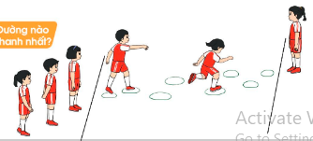  II. Hoạt động hình thành kiến thức.  * Phối hợp đỡ bóng bằng bằng đùi và dẫn bóng.  + TTCB: Đứng tự nhiên, hai tay cầm bóng trước ngực.  + Động tác: Thả bóng, đồng thời nâng đùi chân thuận đỡ bóng. Khi bóng rơi xuống đất, thực hiện dẫn bóng di chuyển về trước.  III. Hoạt động luyện tập.  1. Phối hợp đỡ bóng bằng đùi và dẫn bóng.  Tập đồng loạt  Tập theo tổ nhóm  Thi đua giữa các tổ  2.Trò chơi “Đỡ và dẫn bóng đổi người”.  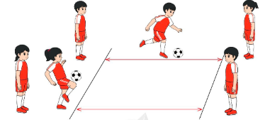  IV. Vận dụng  - Thả lỏng cơ toàn thân.  - Củng cố hệ thống bài học  - Nhận xét và hướng dẫn tập luyện ở nhà. | 6-10 phút  1-2 phút  3-5 phút  1-2 phút  5-7 phút  10-15 phút  8-10 phút  2-4 phút  3-5 phút  1-3 phút  4-6 phút | 1-2L  1-2L  1-2L  1-3L  1-2L | - Nghe cán bộ lớp báo cáo.  - Hỏi về sức khỏe của Hs.  - Cô trò chúc nhau.  - Phổ biến nội dung, nhiệm vụ và yêu cầu giờ học.  - GV di chuyển và quan sát, chỉ dẫn cho HS thực hiện.  -Gv tổ chức Hs chơi trò chơi.  - Cho HS quan sát tranh  - GV làm mẫu động tác kết hợp phân tích kĩ thuật động tác.  - Hô nhịp và thực hiện động tác mẫu, hướng dẫn Hs thực hiện đt.  - Gv quan sát, uốn nắm và sửa sai cho Hs.  - Gv hô nhịp 1 lần và giao cán sự lớp hô.  - Hs tập theo Gv.  - Gv quan sát, sửa sai cho Hs.  - Yêu cầu Tổ trưởng cho các bạn luyện tập theo khu vực.  - Gv quan sát, uốn nắn, sửa sai cho Hs.  - GV tổ chức cho HS thi đua giữa các tổ.  -Tuyên dương tổ tập đều, đúng nhất.  - GV nêu tên trò chơi, phổ biến luật chơi, cách chơi.  - Cùng hs nhắc lại luật chơi và cách chơi.  - Cho Hs chơi thử.  - Tổ chức cho Hs chơi.  - GV hướng dẫn.  - Gv cùng hs hệ thống lại bài (đưa câu hỏi).  - Nhận xét kết quả, ý thức, thái độ học của Hs.  - HD sử dụng SGK để Hs ôn lại bài và chuẩn bị bài sau. | - Cán sư tập trung lớp, điểm số, báo cáo sĩ số, tình hình lớp học cho Gv.  GV  * * * * * * * *  * * * * * * *  * * * * * * *  * * * * * * *  - Cán sự điều khiển lớp khởi động .  - Hs chơi đúng luật, nhiệt tình sôi nổi và đảm bảo an toàn.  - Hs lắng nghe, tiếp thu và ghi nhớ.  - Tập luyện theo sự hướng dẫn của Gv.  GV  * * * * * * * *  * * * * * * *  * * * * * * *  * * * * * * *  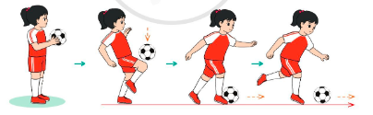  * * * * * *  * * * * * *  * * * * * *  * * * * * *  GV  - Hs tiến hành tập luyện theo sự hướng dẫn của Gv và cán sự lớp.  - Hs thay phiên nhau hô nhịp.  * * * * *  * * *  * *  * * GV * * * *  * * *  * * * * *  - Từng tổ lên thi đua - trình diễn  - Hs nhắc lại luật chơi, cách chơi.  - Hs tiến hành chơi trò chơi dưới sự chỉ huy của Gv.  - Chơi trò đúng luật, nhiệt tình, sôi nổi và an toàn.  - HS thực hiện thả lỏng  - Hs cùng Gv hệ thống lại bài (HS quan sát SGK (tranh) trả lời)  GV  * * * * * * * *  * * * * * * *  * * * * * * *  * * * * * * *  - HS tập chung thực hiện theo hướng dẫn của GV và nhận hướng dẫn tập luyện ở nhà.

IV. ĐIỀU CHỈNH SAU TIẾT DẠY (NẾU CÓ)

TUẦN 29
MÔN TIẾNG VIỆT
Tiết 201, 202 CHỦ ĐIỂM: BẢO VỆ TỔ QUỐC
Bài đọc 4: Ở LẠI VỚI CHIẾN KHU (2 tiết)
Lồng ghép giáo dục Quốc phòng an ninh
Thời gian thực hiện: ngày 4 tháng 4 năm 2024

I. YÊU CẦU CẦN ĐẠT:
1. Năng lực đặc thù.
1.1. Phát triển năng lực ngôn ngữ:
- Đọc trôi chảy toàn bài.
- Phát âm đúng các từ ngữ có âm, vần, thanh HS dễ nói và viết sai.
- Ngắt nghỉ hơi đúng; thể hiện giọng đọc phù hợp lời kể và lời nhân vật.
- Hiểu nghĩa các từ ngữ trong bài, trả lời được các câu hỏi về nội dung bài.
- Hiểu ý nghĩa của bài đọc: Ca ngợi tinh thần yêu nước, không quản ngại khó khăn, gian khổ của các chiến sĩ nhỏ tuổi trong cuộc kháng chiến chống thực dân Pháp trước đây.
- Nhận biết câu khiến, biết chuyển câu kể thành câu khiến. Phân tích được hình
ảnh so sánh.
1.2. Phát triển năng lực văn học:
- Biết bày tỏ tình cảm xúc động, khâm phục tinh thần yêu nước của các chiến sĩ
nhỏ tuổi trong câu chuyện.
2. Năng lực chung.
- Năng lực tự chủ, tự học: lắng nghe, đọc bài và trả lời các câu hỏi. Nêu được nội dung bài.
- Năng lực giải quyết vấn đề và sáng tạo: tham gia trò chơi, vận dụng.
- Năng lực giao tiếp và hợp tác: tham gia đọc trong nhóm.
3. Phẩm chất.
- Phẩm chất yêu nước: Biết bảo vệ Tổ Quốc qua bài đọc.
- Phẩm chất nhân ái: Biết yêu quý các chiến sĩ bộ đội qua bài đọc.
- Phẩm chất chăm chỉ: Chăm chỉ đọc bài, trả lời câu hỏi.
- Phẩm chất trách nhiệm: Giữ trật tự, học tập nghiêm túc.
II. ĐỒ DÙNG DẠY HỌC
- Kế hoạch bài dạy, bài giảng Power point.
- SGK và các thiết bị, học liệu phục vụ cho tiết dạy.
III. HOẠT ĐỘNG DẠY HỌC
TG | Hoạt động của giáo viên | Hoạt động của học sinh
5p | 1. Khởi động.  - Mục tiêu:  + Tạo không khí vui vẻ, phấn khởi trước giờ học.  - Cách tiến hành:
 | - GV cho HS quan sát tranh minh họa:  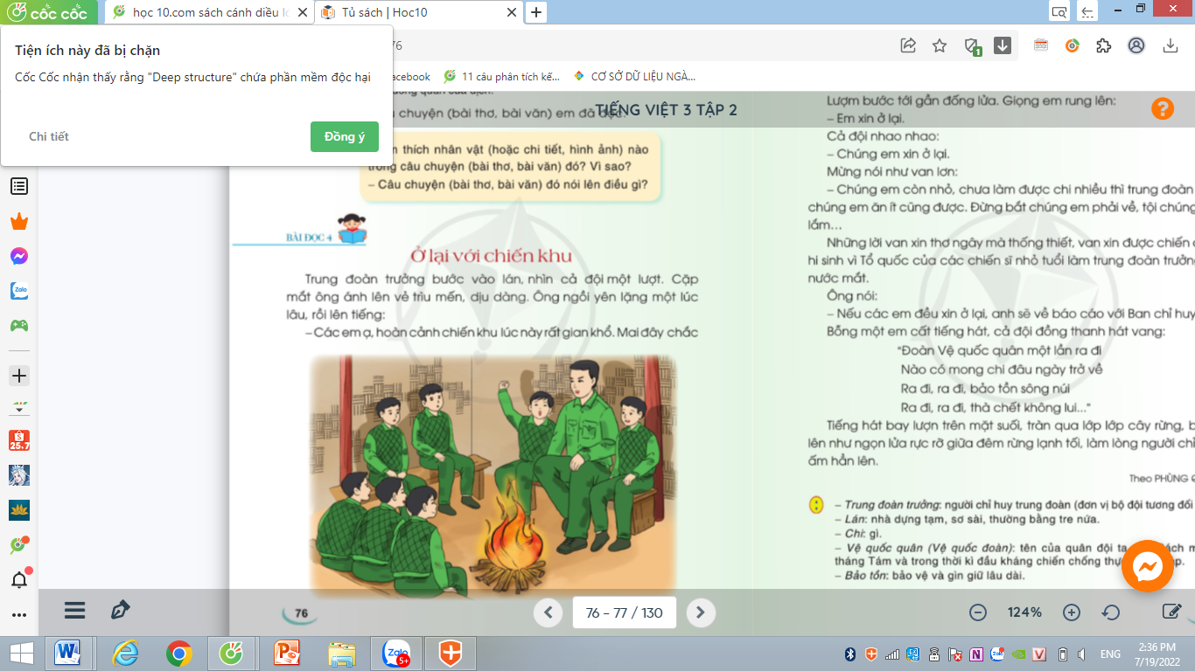  + Trong hình em thấy những gì?  + Em hãy dự đoán xem các chú bộ đội đang làm gì?  - GV nhận xét, tuyên dương.  - GV dẫn dắt vào bài mới Nhân dân ta có truyền thống yêu nước. Mỗi khi Tổ quốc bị xâm lược, không chỉ người lớn, mà cả trẻ em cũng tham gia chiến đấu và một lòng bảo vệ đất nước. Hôm nay, các em sẽ được học bài Ở lại với chiến khu. Câu chuyện kể về tinh thần dũng cảm, không sợ gian khổ, hi sinh của các chiến sĩ nhỏ.  Bức tranh là hình ảnh minh hoạ một lán trại ở chiến khu. Đây là chú trung đoàn trưởng và các chiến sĩ nhỏ đang trong một cuộc họp. Cuộc họp này diễn ra khi chiến khu bị giặc bao vây, đường tiếp tế lương thực, vũ khí bị cắt đứt, cuộc sống vô cùng gian khổ và nguy hiểm. Các em hãy đọc bài để biết những chiến sĩ nhỏ ở chiến khu dũng cảm như thế nào. | - HS quan sát tranh.  + HS trả lời theo suy nghĩ của mình.  - HS lắng nghe.
40p | 2. Khám phá.  Mục tiêu:  - Đọc trôi chảy toàn bài.  - Phát âm đúng các từ ngữ có âm, vần, thanh HS dễ nói và viết sai.  - Ngắt nghỉ hơi đúng; thể hiện giọng đọc phù hợp lời kể và lời nhân vật.  - Hiểu nghĩa các từ ngữ trong bài, trả lời được các câu hỏi về nội dung bài.  - Hiểu ý nghĩa của bài đọc: Ca ngợi tinh thần yêu nước, không quản ngại khó khăn, gian khổ của các chiến sĩ nhỏ tuổi trong cuộc kháng chiến chống thực dân Pháp trước đây.  - Nhận biết câu khiến, biết chuyển câu kể thành câu khiến. Phân tích được hình  ảnh so sánh.  - Phát triển năng lực văn học: Biết bày tỏ tình cảm xúc động, khâm phục tinh thần yêu nước của các chiến sĩ nhỏ tuổi trong câu chuyện.  - Cách tiến hành:
 | * Hoạt động 1: Đọc thành tiếng.  - GV đọc mẫu: Đọc diễn cảm, giọng đọc nhẹ nhàng, xúc động, nhấn giọng ở những từ ngữ thể hiện thái độ trìu mến, âu yếm của trung đoàn trưởng với các đội viên, thái độ sẵn sàng chịu đựng gian khổ, kiên quyết sống chết cùng chiến khu cùng chiến sĩ nhỏ tuổi.  - GV hướng dẫn HS đọc: Đọc trôi chảy toàn bài, ngắt nghỉ đúng.  - Gọi 1 HS đọc toàn bài.  - GV chia đoạn: 4 đoạn  + Đoạn 1: Từ đầu cho……các em thấy thế nào?.  + Đoạn 2: Trước ý kiến…anh nờ.  + Đoạn 3: Trước những lời…. ban chỉ huy  + Đoạn 4: Còn lại  - GV gọi HS đọc nối tiếp theo đoạn.  - Luyện đọc từ khó: yên lặng, nghẹn lại, van lơn, bay lượn, ngọn lửa, một lượt, yên lặng, trìu mến, gian khổ. …  - Luyện đọc câu dài  “ Đoàn Vệ quốc quân / một lần ra đi /  Nào có mong chi/ đâu ngày trở về/  Ra đi, /ra đi, / bảo tồn sông núi/  Ra đi /, ra đi , / thà chết ko lui…”//  - GV kết hợp cho HS giải nghĩa từ  - Luyện đọc đoạn: GV tổ chức cho HS luyện đọc đoạn theo nhóm 4.  - GV nhận xét các nhóm, tuyên dương.  * Hoạt động 2: Đọc hiểu.  - GV gọi HS đọc và trả lời lần lượt 4 câu hỏi trong SGK. GV nhận xét, tuyên dương.  - GV giúp đỡ HS còn lúng túng, lưu ý rèn cách trả lời đầy đủ câu.  + Câu 1: Trung đoàn trưởng nói gì với các chiến sĩ nhỏ?  + Câu 2: Vì sao các chiến sĩ xúc động khi nghe trung đoàn trưởng nói?  + Câu 3: Các chiến sĩ đáp lời trung đoàn trưởng như thế nào?  + Câu 4: Chi tiết nào trong bài khiến em cảm động? Vì sao?  - GV mời HS nêu nội dung bài.  - GV chốt nội dung của bài: Bài đọc ca ngợi tinh thần yêu nước, không quản ngại khó khăn, gian khổ của các chiến sĩ nhỏ tuổi trong cuộc kháng chiến chống thực dân Pháp trước đây. | - HS lắng nghe.  - HS lắng nghe cách đọc.  - 1 HS đọc toàn bài.  - HS quan sát  - HS đọc nối tiếp theo đoạn.  - HS đọc từ khó.  - 2-3 HS đọc câu.  - HS đọc từ ngữ:  +Trung đoàn trưởng: người chỉ huy trung đoàn( đơn vị bộ đội tương đối lớn)  +Lán: nhà dựng tạm,sơ sài, thường làm bằng tre nứa.  +Chi: gì  +Vệ quốc quân: teencuar một quân đội ta sau Cách mạng tháng Tám và trong thời kì đầu kháng chiến chống thực dân Pháp.  +Bảo tồn: bảo vệ và gìn giữ lâu dài  - HS luyện đọc theo nhóm 4.  - HS trả lời lần lượt các câu hỏi:  + Trung đoàn trưởng nói: Hoàn cảnh chiến khu lúc này rất gian khổ, mai đây chắc còn gian khổ nhiều hơn. Ai muốn về với gia đình thì trung đoàn cho về.  + Vì mọi người cảm thấy bất ngờ khi nghĩ mình phải xa rời chiến khu, không được tham gia chiến đấu bảo vệ đất nước; vì không ai muốn trở về gia đình trong hoàn cảnh chiến khu đang rất khó khăn..  + Lượm nói, giọng rung lên: “Em xin ở lại.”; cả đội “nhao nhao" xin ở lại; Mừng nói như vạn lớn: “... cho chúng em ăn ít cũng được. Đừng bắt chúng em phải về”.)  + HS trả lời theo cảm nhận riêng: Chi tiết trung đoàn trưởng thông báo hoàn cảnh khó khăn, trung đoàn cho phép các em về: chi tiết này cho thấy lãnh đạo rất quan tâm, lo lắng cho các chiến sĩ nhỏ……..  - 1 -2 HS nêu nội dung bài theo suy nghĩ của mình.  - HS lắng nghe, ghi nhớ.  2-3 HS nêu lại.
25p | 3. Hoạt động luyện tập  - Mục tiêu:  + HS tìm và chuyển đượccâu kể thành câu khiến .  + HS tìm các bộ phận của hình ảnh so sánh  + Phát triển năng lực ngôn ngữ.  - Cách tiến hành:
 | Bài 1: Tìm trong lời của nhân vật Mừng một câu khiến.  - GV chiếu bài tập, gọi HS đọc nội dung bài tập 1.  - GV yêu cầu HS hoàn thiện bài tập vào VBT.  - Gọi HS báo cáo kết quả-GV gạch câu khiến của nhân vật Mừng  - GV gọi HS nhận xét  -GV nhận xét, tuyên dương  Bài 2:Chuyển câu “ Chúng em xin ở lại.” thành một câu khiến  - GV chiếu bài tập, gọi HS đọc nội dung bài tập 2  - GV yêu cầu HS hoàn thiện bài tập vào VBT.  - Gọi HS báo cáo kết quả-GV viết câu chuyển lên bảng  - GV gọi HS nhận xét  - GV nhận xét, tuyên dương  -GV nhắc HS Khi chuyển câu kể thành câu khiến chúng ta nên dùng các từ xin, đề nghị,... để thể hiện sự lễ phép khi nói lời đề nghị với người lớn.  Bài 3:Tìm các bộ phận của câu ứng với mỗi bảng dưới đây:  Tiếng hát bùng lên như ngọn lửa rực rỡ giữa đêm rừng lạnh tối  Sự vật 1 Đặc điểm Từ so sánh Sự vật 2  - GV chiếu bài tập, gọi HS đọc nội dung bài tập 3.  - GV yêu cầu HS thảo luận nhóm đôi, hoàn thiện bài tập vào VBT.  - Gọi đại diện nhóm báo cáo kết quả:  - GV gọi nhóm HS khác nhận xét  - GV nhận xét, tuyên dương  Lồng ghép giáo dục Quốc phòng an ninh  Giới thiệu vị trí và vai trò của chiến khu Việt Bắc trong kháng chiến. | - 1 HS đọc nội dung BT1.  - HS làm bài.  -1 Hs báo cáo: Đừng bắt chúng em phải về,  - 1 HS đọc nội dung BT2.  - HS làm bài.  - Hs nêu: Xin các anh cho chúng em ở lại! / Các anh cho chúng em ở lại đi ạ! / Đề nghị các anh cho chúng em được ở lại ạ! ...,  -HS lắng nghe  - 1 HS đọc nội dung BT3.  - HS thảo luận nhóm đôi, làm bài.  - Đại diện nhóm trình bày trước lớp  Sự vật 1 Đặc điểm Từ so sánh Sự vật 2  tiếng hát bùng lên như ngọn lửa (rực rỡ giữa đêm rừng lạnh tối)  -Nhóm khác nhận xét
5p | 4. Vận dụng.  - Mục tiêu:  + Củng cố những kiến thức đã học trong tiết học để học sinh khắc sâu nội dung.  + Vận dụng kiến thức đã học vào thực tiễn.  + Tạo không khí vui vẻ, hào hứng, lưu luyến sau khi học sinh học bài.  + Phát triển năng lực ngôn ngữ.  - Cách tiến hành:
 | - GV tổ chức vận dụng để củng cố kiến thức và vận dụng bài học vào thực tiễn cho học sinh.  + Cho HS quan sát video bài hát Cháu thương chú Bộ Đội  - Nhắc nhở các em yêu quý và tôn trọng các chú bộ đội, thương binh .....  - Nhận xét tiết học, dặn HS chuẩn bị bài Góc sáng tạo Người chiến sĩ. | - HS tham gia để vận dụng kiến thức đã học vào thực tiễn.  - HS quan sát video.  - HS lắng nghe, ghi nhớ.
IV. ĐIỀU CHỈNH SAU BÀI DẠY
.................................................................................................................................................................
.................................................................................................................................................................
TUẦN 29
MÔN TOÁN:
Tiết 145
TOÁN
Bài 91: TÌM THÀNH PHẦN CHƯA BIẾT CỦA PHÉP TÍNH
(Tiếp theo – Tiết 1, trang 79
Thời gian thực hiện: ngày 5 tháng 4 năm 2024

I. YÊU CẦU CẦN ĐẠT:
1. Năng lực đặc thù:
- Tìm thành phần chưa biết trong phép tính nhân.
- Vận dụng cách tìm thành phần chưa biết trong phép tính nhânvào giải quyết một số tình huống gắn với thực tế.
- Phát triển năng lực lập luận, tư duy toán học và năng lực mô hình hóa toán học.
2. Năng lực chung.
- Năng lực tự chủ, tự học: Tự giác học tập, tìm hiểu nội dung bài học.
- Năng lực giải quyết vấn đề và sáng tạo: tham gia tích cực trò chơi, vận dụng.
- Năng lực giao tiếp và hợp tác: Thực hiện tốt nhiệm vụ trong hoạt động nhóm, lớp.
3. Phẩm chất.
- Phẩm chất nhân ái: Có ý thức giúp đỡ lẫn nhau trong hoạt động nhóm để hoàn thành nhiệm vụ.
- Phẩm chất chăm chỉ: Chăm chỉ suy nghĩ, trả lời câu hỏi; vận dụng làm tốt các bài tập.
II. ĐỒ DÙNG DẠY HỌC
- Kế hoạch bài dạy, bài giảng Power point.
- SGK và các thiết bị, học liệu phụ vụ cho tiết dạy.
- Một số thẻ ghi các phép tính nhân trong đó có một thành phần chưa biết.

III. HOẠT ĐỘNG DẠY HỌC CHỦ YẾU
Thời gian | Hoạt động của giáo viên | Hoạt động của học sinh
5 phút | 1. Khởi động:  - Mục tiêu: + Tạo không khí vui vẻ, phấn khởi trước giờ học.  + Ôn lại các bảng nhân chia đã học.  - Cách tiến hành:
 | - GV yêu cầu HĐTQ tổ chức trò chơi “Xì điện” để ôn lại các bảng nhân, chia đã học.  + Cách chơi: Quản trò hô “ Xì điện, xì điện”  – Cả lớp hô xì ai, xì ai. Quản trò hô xì bạn Lan 3x8 bằng bao nhiêu?  - Bạn Lan trả lời 3 x8 = 24  - Cứ tiếp tục như thế bạn Lan lại hô xì điện, xì điện để trò chơi được tiếp tục với các bạn khác.  - Chia sẻ sau khi chơi:  - Trò chơi củng cố cho các em kiến thức gì?  - GV Nhận xét, tuyên dương.  - GV dẫn dắt vào bài | - HS tham gia chơi  - HS nêu.  - HS lắng nghe
10 phút | 2. Khám phá  - Mục tiêu: Học sinh biết tìm thành phần chưa biết trong phép tính nhân.  + Phát triển năng lực lập luận, tư duy toán học và năng lực mô hình hóa toán học.  - Cách tiến hành:
15 phút | - GV yêu cầu hs quan sát tranh và thảo luận tình huống  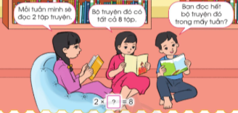  - Gv hỏi:  - Hãy nêu phép tính tìm số tuần cần thiết để đọc xong bộ truyện?  - GV viết phép tính lên bảng: 2 x ? = 8  - Hãy nêu một số cách để tìm được số chưa biết theo suy nghĩ của mình.  - Trong toán học để tìm được thành phần chưa biết của phép nhân người ta làm thế nào? Vậy chúng ta cùng tìm hiểu bài.  - GV chỉ vào phép tính: 2 x = 8  - Hãy nêu tên gọi và thành phần của phép tính trên?  - Hãy nêu cách tìm thừa số dựa vào tích và thừa số đã biết?  - Tương tự cô giáo có x 4 = 8  Thừa số Thừa số Tích  - Em hãy nêu cách tìm thừa số trong phép tính trên?  - Gọi nhiều học sinh nêu cách làm?  - Muốn tìm thừa số trong một tích em làm như thế nào?  - GV chốt lại cách tìm thừa số trong một tích  2 x 4 = 8  4 = 8 : 2  2 = 8 : 4  => Muốn tìm một thừa số ta lấy tích chia cho thừa số kia.  - Gọi học sinh lấy ví dụ minh họa.  - GV Nhận xét, tuyên dương.  3. Thực hành luyện tập  - Mục tiêu:  + Vận dụng cách tìm thành phần chưa biết trong một tích để làm bài tập.  + Phát triển năng lực lập luận, tư duy toán học và năng lực giao tiếp toán học.  - Cách tiến hành:  Bài 1.Tìm thành phần chưa biết trong các phép tính sau (HĐ cá nhân – nhóm 2)  - 3 x = 27 b, x 3 = 603  4 x = 48 x 2 = 8284  - GV yêu cầu HS nêu đề bài  - Giáo viên quan sát giúp đỡ hs còn lúng túng.  - Chia sẻ bài trước lớp:  - Nêu kết quả của từng phép tính  - Muốn tìm thừa số chưa biết em làm như thế nào?  Bài 2. Số? ( HĐ cá nhân – Nhóm 4 – Cả lớp )  Thừa số 31 9 5 ? ? ?  Thừa số 3 ? ? 8 4 5  Tích ? 36 85 64 96 5505  - Gv phát phiếu bài tập yêu cầu học sinh làm bài.  - Gọi học sinh lên điều hành chia sẻ cách làm.  - GV quan sát nhận xét kết luận  Thừa số 31 9 5 8 24 1101  Thừa số 3 4 17 8 4 5  Tích 93 36 85 64 96 5505  - GV Khắc sâu cách tìm thừa số chưa biết cho hs |  | + HS quan sát tranh, thảo luận thông tin từ tình huống trong tranh  - Hs nêu phép tính  - Hs chia sẻ nhóm 2 nêu  2 x = 8  Thừa số Thừa số Tích  - Hs nêu: = 8 : 2  - Hs nêu: = 8 : 4  - Nhiều hs nêu: “Muốn tìm một thừa số ta lấy tích chia cho thừa số kia.”  - Hs nhẩm thuộc quy tắc  - Hs nêu ví dụ: 3 x 7 = 21  21 : 3 = 7  21 : 7 = 3  - Cá nhân đọc đề bài và làm bài vào vở bài tập.  - Đổi vở kiểm tra chéo bài.  - hs nêu lần lượt kết quả của từng phép tính.  - Cá nhân đọc yêu cầu sau đó làm bài vào phiếu.  - Nhóm trưởng điều hành chia sẻ bài trong nhóm.  - Chia sẻ bài trước lớp và nêu cách làm bài
5 phút | 3. Vận dụng.  - Mục tiêu:  + Củng cố kiến thức về tìm thừa số trong một tích và vận dụng vào thực tiễn  + Tạo không khí vui vẻ  + Phát triển năng lực tư duy và năng lực giao tiếp toán học.  - Cách tiến hành:
 | - Gv tổ chức trò chơi “Ai nhanh nhất”  - Gv lần lượt đưa ra các phép tính sau hs nào giơ tay nhanh nhất và trả lời đúng hs đó sẽ được một ngôi sao.  x 4 = 32  3 x = 27  x 5 = 40  7 x = 49  - Qua bài học hôm nay các em biết thêm kiến thức gì?  - Muốn tìm thừa số trong một tích em làm thế nào? |  | - HS tham gia chơi  - Tìm thừa số trong một tích
IV. Điều chỉnh sau bài dạy:
................................................................................................................................
................................................................................................................................
................................................................................................................................
TUẦN 29
MÔN ĐẠO ĐỨC
Tiết 29
CHỦ ĐỀ 9: XỬ LÍ BẤT HÒA VỚI BẠN
Bài 10: EM XỬ LÍ BẤT HOÀ VỚI BẠN (T1)
Lồng ghép giáo dục lí tưởng cách mạng, đạo đức lối sống cho học sinh
Thời gian thực hiện: ngày 5 tháng 4 năm 2024
I. YÊU CẦU CẦN ĐẠT:
1. Năng lực đặc thù: Sau bài học, học sinh sẽ:
- Thực hiện được một số cách đơn giản, phù hợp để xử lí bất hoà với bạn bè.
- Sẵn sàng giúp bạn bè xử lí bất hoà với nhau.
2. Năng lực chung.
- Năng lực tự chủ, tự học: Biết quan sát và nhận biết được các bất hoà trong quan hệ với bạn bè.
- Năng lực giải quyết vấn đề và sáng tạo: Có khả năng tự đưa ra cách xử lí bất hoà đơn giản với bạn bè.
- Năng lực giao tiếp và hợp tác: Biết chia sẻ, trao đổi, trình bày trong hoạt động nhóm.
3. Phẩm chất.
- Phẩm chất nhân ái: Có ý thức giúp đỡ lẫn nhau trong hoạt động nhóm để hoàn thành nhiệm vụ.
- Phẩm chất trung thực: Chăm chỉ quan sát, suy nghĩ, trả lời câu hỏi.
- Phẩm chất trách nhiệm: Giữ trật tự, biết lắng nghe, học tập nghiêm túc.
II.ĐỒ DÙNG DẠY HỌC
- Kế hoạch bài dạy, bài giảng Power point.
- SGK và các thiết bị, học liệu phụ vụ cho tiết dạy.

III. HOẠT ĐỘNG DẠY HỌC
TG | Hoạt động của giáo viên | Hoạt động của học sinh
5p | 1. Khởi động:  - Mục tiêu: Tạo không khí vui vẻ, khấn khởi trước giờ học.  - Cách tiến hành:
 | - GV yêu cầu HS hát kết hợp vận động theo nhạc bài hát “Lớp chúng ta đoàn kết” của nhạc sĩ Mộng Lân.  - GV hỏi:  + Bài hát trên thể hiện điều gì?  - GV Nhận xét, tuyên dương.  - GV dẫn dắt vào bài mới. | - HS hát kết hợp vận động theo nhạc.  - HS trả lời:  + Bài hát thể hiện tinh thần đoàn kết giữa bạn bè với nhau...  - HS lắng nghe.
15p | 2. Khám phá:  - Mục tiêu: HS nhận biết được một số cách đơn giản để xử lí bất hoà với bạn bè.
 | Hoạt động 1: Kể chuyện theo tranh và trả lời câu hỏi (Làm việc chung cả lớp)  - GV mời HS nêu yêu cầu và đọc nội dung các bức tranh.  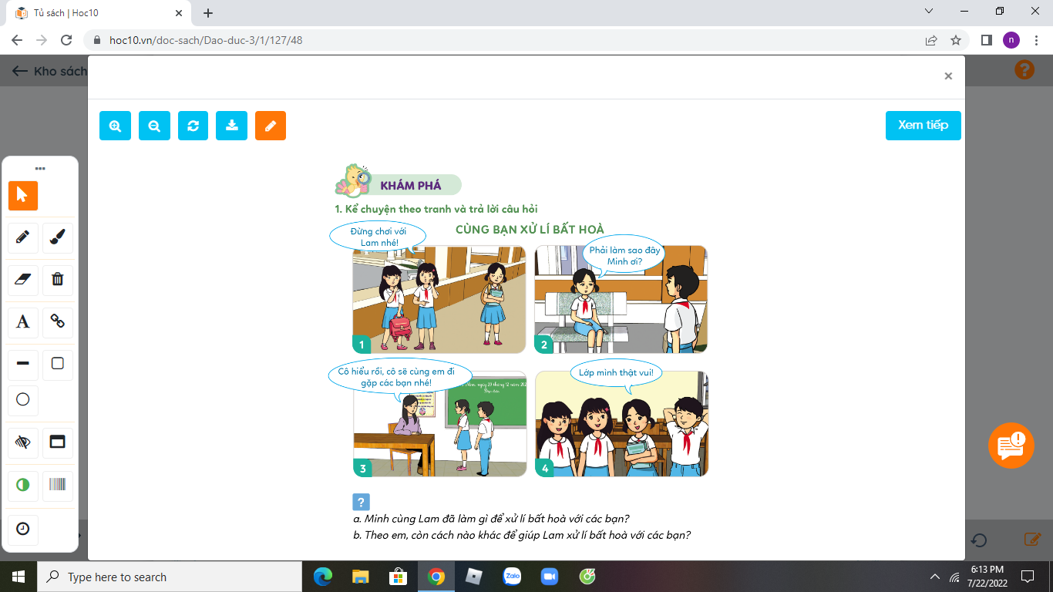  - GV hỏi:  + Minh cùng Lam đã làm gì để xử lí bất hoà với các bạn?  + Theo em, còn cách nào khác để giúp Lam xử lí bất hoà với các bạn?  - GV cùng HS nhận xét, đánh giá các ý kiến của HS, tuyên dương cách xử lí đúng.  - Hoạt động 2: Xử lí tình huống (làm việc nhóm 4).  - GV mời HS nêu yêu cầu.  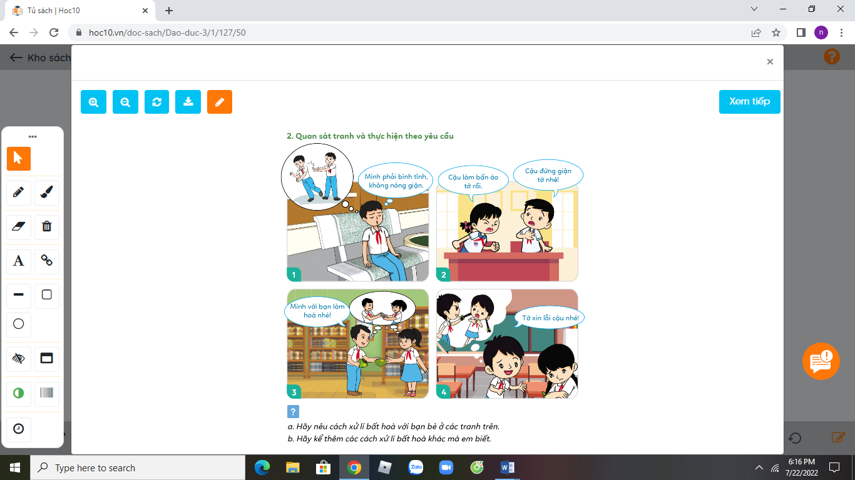  - GV giới thiệu tranh yêu cầu HS thảo luận nhóm 4, quan sát và trả lời câu hỏi:  + Hãy nêu cách xử lí bất hoà với bạn bè ở các tranh trên.  + Hãy kể thêm các cách xử lí bất hoà khác mà em biết.  - GV mời các nhóm trình bày.  - GV mời các nhóm khác nhận xét.  - GV nhận xét tuyên dương và kết luận: | - 1 HS nêu yêu cầu và đọc nội dung các bức tranh.  - HS trả lời:  + Bạn Minh và bạn Lam tìm đến sự giúp đỡ từ cô giáo để xử lí bất hoà với bạn.  + Lam trực tiếp đi gặp và nói chuyện để giảng hoà với bạn, ....  - HS đọc yêu cầu.  - HS làm việc nhóm 4.  - 3-5 HS trình bày:  + Tình huống 1,2 có thể tìm sự tư vấn và giúp đỡ của thầy cô giáo, hoặc hẹn riêng các bạn để thẳng thắn trao đổi ý kiến với bạn...  + Tình huống 3: Có thể can ngăn 2 bạn ra, sau đó chờ 2 bạn bình tĩnh lại rồi hoà giải....  - HS khác nhận xét, bổ sung.  + HS lắng nghe, rút kinh nghiệm.
10p | 3. Luyện tập  - Mục tiêu:  + Học sinh biết đưa ra quan điểm đồng tình hay không đồng tình với cách xử lí bất hoà với bạn trong các tình huống.  + Nêu được ý kiến và cách xử lí của mình trong các tình huống cụ thể.  - Cách tiến hành:
 | Hoạt động 3: Nhận xét cách xử lí bất hoà. (làm việc cả lớp).  - GV mời HS nêu yêu cầu.  - GV yêu cầu HS suy nghĩ trả lời câu hỏi: Em có nhận xét gì về cách xử lí bất hoà trong các trường hợp dưới đây?  a. Khi có bất hoà với Minh, Thuý tìm cách chia sẻ với Minh để hai bạn hiểu nhau.  b. Khi xảy ra bất hoà với bạn, Lan chủ động hoà giải.  c. Khi được Huy góp ý vì làm sai, Hằng không nghe mà cãi lại.  d. Mỗi lần tức giận, Duy chọn cách im lặng và ra nơi khác, tránh bất hoà nhiều hơn.  - GV mời HS trình bày theo hiểu biết của mình  - GV mời HS khác nhận xét. | - 1 HS đọc yêu cầu bài.  - HS làm việc cá nhân, suy nghĩ và trả lời câu hỏi:  -HS trả lời:  - HS nhận xét
5p | 4. Vận dụng  - Mục tiêu:  + Củng cố hiểu biết về cách xử lí bất hòa  + Vận dụng vào thực tiễn để biết cách xử lí các bất hòa xảy ra.  - Cách tiến hành  Lồng ghép giáo dục lí tưởng cách mạng, đạo đức lối sống cho học sinh  – Nêu được một số biểu hiện bất hoà với bạn bè.  – Nhận biết được lợi ích của việc xử lí bất hoà với bạn bè để giữ gìn và  phát triển tình bạn.
 | - GV yêu cầu HS chia sẻ về một bất hòa đã xả ra và cách xử lí bất hòa đó của bản thân.  - GV khuyến khích HS đưa ra các cách xử lí khác.  - GV chốt nội dung, tuyên dương.  * GV nhận xét tiết học, nhắc HS về xem lại bài, xem trước các tình huống trong SGK trang 51, 52, lựa chọn cách xử lí các tình huống đó để chuẩn bị bài học sau. | - HS kể trước lớp  - Nhận xét về cách xử lí của bạn.  - HS nêu cách xử lí khác (nếu có)
IV. ĐIỀU CHỈNH SAU BÀI DẠY:
......................................................................................................................................................
TUẦN 29
MÔN TIẾNG VIỆT
Tiết 203 CHỦ ĐIỂM: BẢO VỆ TỔ QUỐC
GÓC SÁNG TẠO: NGƯỜI CHIẾN SĨ (1 tiết)
Thời gian thực hiện: ngày 5 tháng 4 năm 2024
I. YÊU CẦU CẦN ĐẠT:
1. Năng lực đặc thù:
- Phát triển năng lực ngôn ngữ: HS biết viết một đoạn văn hoặc bài thơ ngắn (kết hợp vẽ hoặc cắt dán) về người chiến sĩ. Chữ viết rõ ràng, mắc ít lỗi chính tả, ngữ pháp.
- Phát triển năng lực văn học: Biết chọn một số thông tin nổi bật để viết; viết có cảm xúc.
2. Năng lực chung.
- Năng lực tự chủ, tự học: lắng nghe, luyện tập viết đúng, đẹp và hoàn thành.
- Năng lực giải quyết vấn đề và sáng tạo: tham gia trò chơi, vận dụng.
- Năng lực giao tiếp và hợp tác: Biết nhận xét, trao đổi về cách viết chính tả của bạn.
3. Phẩm chất.
- Phẩm chất chăm chỉ: Chăm chỉ luyện viết, rèn tính cẩn thận, óc thẩm mỹ khi viết chữ.
- Phẩm chất trách nhiệm: Giữ trật tự, học tập nghiêm túc.
II. ĐỒ DÙNG DẠY HỌC.
- Kế hoạch bài dạy, bài giảng Power point.
- SGK và các thiết bị, học liệu phụ vụ cho tiết dạy.

III. HOẠT ĐỘNG DẠY HỌC.
TG | Hoạt động của giáo viên | Hoạt động của học sinh
5p | 1. Khởi động:  - Mục tiêu: + Tạo không khí vui vẻ, khấn khởi trước giờ học.  + Kiểm tra kiến thức đã học của học sinh ở bài trước.  - Cách tiến hành:
 | TRẢ BÀI VIẾT 2: Viết về người anh hùng  −GV trả bài viết 2: Viết đoạn văn về một anh hùng chống giặc ngoại xâm mà  em biết.  – Biểu dương những HS có câu văn, đoạn văn hay. Nêu những điều HS cần rút  kinh nghiệm.  - GV nhận xét, tuyên dương.  - GV dẫn dắt vào bài mới | - HS lắng nghe.
10p | 2. Khám phá.  - Mục tiêu:  + Biết trình bày được đoạn văn kể về việc chuẩn bị đi khai giảng của mình để trao đổi với bạn trong nhóm và trước lớp.  - Cách tiến hành:
 | Hoạt động 1: Chuẩn bị viết bài. Viết một đoạn văn hoặc bài thơ về người chiến sĩ.  - GV mời HS đọc yêu cầu bài.  - GV yêu cầu HS quan sát, đọc gợi ý .  - GV mời cả lớp thảo luận nhóm 2 theo gợi ý  + Đề 1:  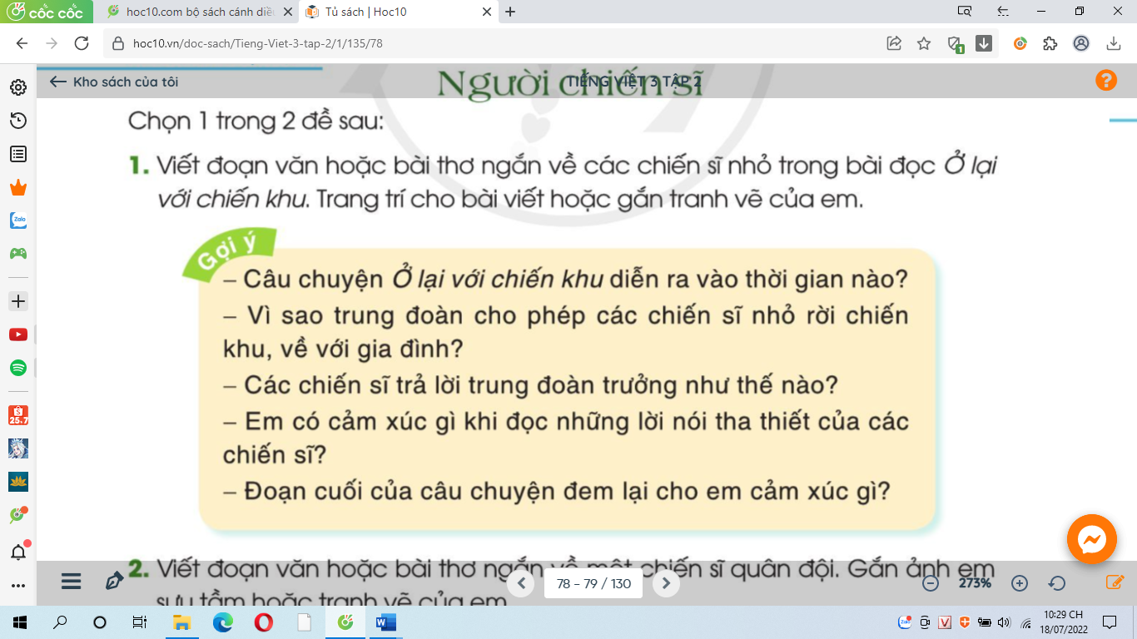  + Đề 2:  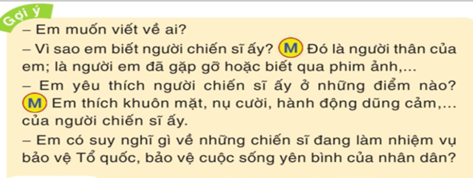  -GV hỏi: Bạn nào chọn đề 1? Bạn nào chọn đề 2?  – Một số HS nói (nhanh) về người chiến sĩ theo gợi ý của đề mình đã chọn. VD:  + Em chọn đề 1. Em sẽ làm thơ về các chiến sĩ nhỏ trong bài đọc Ở lại với chiến khu.  + Em chọn đề 2. Em sẽ viết đoạn văn về chú Bình. Chú Bình là chú ruột của em.  Chú Bình là chiến sĩ quân đội, đang làm nhiệm vụ bảo vệ quần đảo Trường Sa.  – GV dựa vào gợi ý trong SGK, hướng dẫn thêm các nhóm HS theo đề đã chọn.  - GV mời các nhóm trình bày.  - GV mời các nhóm khác nhận xét, trao đổi.  - GV nhận xét, bổ sung. | - 1-2 HS đọc yêu cầu bài, lớp đọc thầm theo.  - HS quan sát, đọc gợi ý .  - HS thảo luận nhóm 2.  - HS nêu ý kiến  - Đại diện các nhóm trình bày.  - Các nhóm khác nhận xét, trao đổi thêm
15p | 3. Luyện tập.  - Mục tiêu:  + Viết được đoạn văn kể về việc chuẩn bị đi khai giảng. Đoạn văn mắc ít lỗi chính tả, ngữ pháp.  + Biết sử dụng dấu câu phù hợp.  - Cách tiến hành:
 | 3.1. Viết một đoạn văn hoặc bài thơ về người chiến sĩ  - YC HS để lên bàn những gì đã chuẩn bị.  -GV nhắc HS: Các em có thể viết đoạn văn 6 đến 8 câu (cũng có thể viết nhiều hơn), hoặc viết một bài thơ ngắn.  GV hướng dẫn, giúp đỡ HS yếu kém, khích lệ những HS viết bài tốt.  HĐ 2: Giới thiệu và bình chọn sản phẩm (BT 2)  -YC HS giới thiệu bài của mình trong nhóm/tổ, sau đó trưng bày cho cả lớp đọc (kĩ thuật Phòng tranh).  -GV chiếu bài làm của một vài HS.  - GV mời HS nhận xét  – GV khen ngợi HS. Các sản phẩm của cả lớp được trưng bày suốt tuần. | - HS để lên bàn những gì đã chuẩn bị: sổ tay, giấy màu, bút màu, kéo, hồ dán, hoặc ảnh, tranh cắt dán, tranh HS tự vẽ (nếu có).  - HS viết bài. HS viết đoạn văn / bài thơ lên vở / giấy chuẩn bị sẵn. GV đến từng bàn, hướng dẫn và giúp đỡ HS; nhắc HS đặt dấu chấm kết thúc câu; viết chữ cái hoa đầu mỗi dòng thơ, trình bày các dòng thơ cân đối…  - Các nhóm/tổ giới thiệu đại diện đoạn văn hoặc bài thơ của mình  - Cả lớp bình chọn bài viết hay, cảm xúc, trang trí đẹp.  -Các HS khác nhận xét
5p | 4. Vận dụng.  - Mục tiêu:  + Củng cố những kiến thức đã học trong tiết học để học sinh khắc sâu nội dung.  + Vận dụng kiến thức đã học vào thực tiễn.  + Tạo không khí vui vẻ, hào hứng, lưu luyến sau khi học sinh bài học.  + Phát triển năng lực ngôn ngữ.  - Cách tiến hành:
 | - GV đưa đoạn văn:”Chú Bình của em là bộ đội. Chú đóng quân ở quần đảo Trường Sa. Lâu lắm chú chưa về thăm nhà, nhưng thỉnh thoảng em vẫn được nói chuyện với chú qua điện thoại. Mỗi lần trò chuyện với chú, em đều thấy chú vui lắm. Chú kể ngoài đảo nhiều nắng, nhiều gió bão và rất ít nước ngọt, nhưng các chú vẫn trồng được rau xanh. Chú cười rất tươi, không khi nào phàn nàn khó khăn, vất vả. Có lần em hỏi khi nào chú được về. Chú em nói: “Chú còn phải ở đây để bảo vệ biển, đảo của Tổ quốc, khi nào hoàn thành nhiệm vụ chú sẽ về. Cháu ở nhà ngoan và chăm học nhé. Bao giờ về, chú sẽ mang cho cháu mấy cái vỏ ốc biển thật đẹp.”. Em nghe chú nói mà tự hào quá. Em nhất định sẽ chăm và ngoan như lời chú dặn.”  + YC HS đọc đoạn văn trên.  + Cùng trao đổi nội dung đoạn văn với HS  - Nhận xét, tuyên dương  - Nhận xét tiết học, dặt dò bài về nhà. | - 2 HS đọc, lớp đọc thầm.  - Cùng trao đổi với GV về nhận xét của mình về nội dung đoạn văn.  - Lắng nghe, rút kinh nghiệm.
IV. ĐIỀU CHỈNH SAU BÀI DẠY
.................................................................................................................................................................
.................................................................................................................................................................
TUẦN 29
MÔN TỰ NHIÊN VÀ XÃ HỘI
TIẾT 58
ÔN TẬP CHỦ ĐỀ: CON NGƯỜI VÀ SỨC KHỎE (T2)
Thời gian thực hiện: ngày 5 tháng 4 năm 2024

I. YÊU CẦU CẦN ĐẠT:
1. Năng lực đặc thù: Sau khi học, học sinh sẽ:
- Tự đánh giá những việc làm của bản thân để bảo vệ các cơ quan tiêu hóa, tuần hoàn, thần kinh.
- Biết khuyên bạn không nên thức khuya.
2. Năng lực chung.
- Năng lực tự chủ, tự học: Có biểu hiện chú ý học tập, tự giác tìm hiểu bài để hoàn thành tốt nội dung tiết học.
- Năng lực giải quyết vấn đề và sáng tạo: Có biểu hiện tích cực, sáng tạo trong các hoạt động học tập, trò chơi, vận dụng.
- Năng lực giao tiếp và hợp tác: Có biểu hiện tích cực, sôi nổi và nhiệt tình trong hoạt động nhóm. Có khả năng trình bày, thuyết trình… trong các hoạt động học tập.
3. Phẩm chất.
- Phẩm chất nhân ái: Có biểu hiện yêu quý những người trong gia đình, họ hàng, biết nhớ về những ngày lễ trọng đại của gia đình.
- Phẩm chất chăm chỉ: Có tinh thần chăm chỉ học tập, luôn tự giác tìm hiểu bài.
- Phẩm chất trách nhiệm: Giữ trật tự, biết lắng nghe, học tập nghiêm túc. Có trách nhiệm với tập thể khi tham gia hoạt động nhóm.
II. ĐỒ DÙNG DẠY HỌC
- Kế hoạch bài dạy, bài giảng Power point.
- SGK và các thiết bị, học liệu phụ vụ cho tiết dạy.

III. HOẠT ĐỘNG DẠY HỌC CHỦ YẾU
TG | Hoạt động của giáo viên | Hoạt động của học sinh
5P | 1. Khởi động:  - Mục tiêu:  + Tạo không khí vui vẻ, khấn khởi trước giờ học.  + Kiểm tra kiến thức đã học của học sinh ở bài trước.  - Cách tiến hành:
 | - GV mời HS nhắc lại các bộ phận và chức năng chính của cơ quan tiêu hóa, tuần hoàn, thần kinh.  + GV nhận xét, tuyên dương.  - GV dẫn dắt vào nội dung bài mới. | - 4-5 HS nêu.  - HS khác lắng nghe nhận xét, bổ sung.
15P | 2. Khám phá:  - Mục tiêu:  + Tự đánh giá những việc làm của bản thân để bảo vệ các cơ quan tiêu hóa, tuần hoàn, thần kinh.  - Cách tiến hành:
 | Hoạt động 1. Tự đánh giá (làm việc nhóm 4)  - Tự đánh giá những việc làm của em để bảo vệ các cơ quan tiêu hóa, tuần hoàn, thần kinh theo các gợi ý dưới đây:  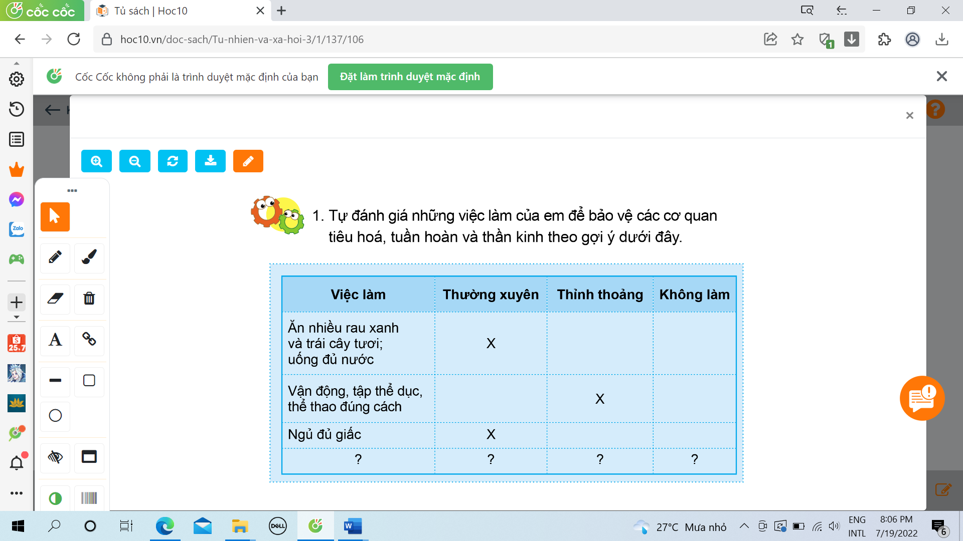  - HS làm vào VBT, sau đó chia sẻ với các bạn những việc em đã làm thường xuyên, thỉnh thoảng, không làm và những thói quen bản thân các em cần thay đổi để thực hiện được những việc làm bảo vệ các cơ quan tiêu hóa, tuần hoàn, thần kinh.  - GV mời học sinh thảo luận nhóm 4, cùng trao đổi, nói về những việc làm thể hiện tình cảm, sự gắn bó của bạn Hà và bạn An với họ hàng nội, ngoại.  - Mời các nhóm trình bày.  - GV mời các HS khác nhận xét.  - GV nhận xét chung, tuyên dương đồng thời nêu câu hỏi phụ chung cho cả lớp:  + Em đã làm gì để bảo vệ cơ quan tiêu hóa, tuần hoàn, thần kinh.  - GV nhận xét, tuyên dương. | - HS đọc yêu cầu.  - Thảo luận nhóm 4, làm bài vào VBT.  - Đại diện 1 số nhóm trình bày kết quả trước lớp.  - HS nhận xét ý kiến của bạn.  - HS trả lời theo ý hiểu của mình.
10P | 3. Luyện tập.  - Mục tiêu: Biết khuyên bạn không nên thức khuya.  - Cách tiến hành:
 | Hoạt động 2. Xử lý tình huống (Đóng vai)  - GV mời HS đọc yêu cầu đề bài.  * Bước 1: Yêu cầu HS làm việc cá nhân, nghiên cứu câu hỏi tình huống ở trang 106 SGK.  * Bước 2: Làm việc nhóm.  - Nhóm trưởng điều khiển các bạn thảo luận về cách đưa ra lời nhắc nhở bạn mình không nên thức khuya. Sau đó yêu cầu 2 bạn đóng vai.  - GV tuyên dương, nhận xét bổ sung về tác hại của việc thức khuya và ích lợi của việc ngủ đủ giấc. Thời gian ngủ không đủ sẽ dẫn đến mệt mỏi, lên lớp mất tập trung, học tập sút kém. Ngủ đủ giấc sẽ giúp não được nghỉ ngơi, củng cố khả năng ghi nhớ,...  * GV liên hệ và cho HS xem một số hình ảnh tác hại của việc thức khuya. Và ích lợi khi ngủ đủ giấc. | - 1 HS nêu yêu cầu đề bài.  - HS làm việc cá nhân nghiên cứu câu hỏi tình huống.  - HS thực hiện theo yêu cầu của nhóm trưởng.  - HS đóng vai theo yêu cầu.  - HS lắng nghe.
5P | 4. Vận dụng.  - Mục tiêu:  + Củng cố những kiến thức đã học trong tiết học để học sinh khắc sâu nội dung.  + Vận dụng kiến thức đã học vào thực tiễn.  + Tạo không khí vui vẻ, hào hứng, lưu luyến sau khi học sinh bài học.  - Cách tiến hành:
 | - GV tổ chức trò chơi “Ai nhanh-Ai đúng”: GV trình chiếu các bức tranh về tác hại của việc thức khuya và lợi ích khi ngủ đủ giấc.  + GV nêu luật chơi, cách chơi: HS thi điền nhanh tác hại khi thức khuya và lợi ích khi ngủ đủ giấc vào bảng phụ.  - GV đánh giá, nhận xét trò chơi.  - Nhận xét sau tiết dạy, dặn dò về nhà. | - HS lắng nghe luật chơi và tham gia chơi.  - HS lắng nghe.
IV. ĐIỀU CHỈNH SAU BÀI DẠY:
............................................................................................................................
............................................................................................................................
............................................................................................................................

TUẦN 29
MÔN HOẠT ĐỘNG TRẢI NGHIỆM
Tiết 87
CHỦ ĐỀ 8: EM VÀ NHỮNG NGƯỜI BẠN
Sinh hoạt cuối tuần theo chủ đề: TRÒ CHƠI TRUYỀN TIN
ATGT :Làm quen với xe đạp
Thời gian thực hiện: ngày 5 tháng 04 năm 2024

I. YÊU CẦU CẦN ĐẠT:
1. Năng lực đặc thù:
- Giúp HS phát huy cảm xúc tích cực, thân thiện với bạn bè.
- Tăng cường khả năng phối hợp đồng đội, phát triển kĩ năng hợp tác, nâng cao tình đoàn kết giữa các bạn học sinh trong lớp.
- Biết được những việc đã làm được trong tuần 29 và kế hoạch tuần 30.
2. Năng lực chung.
- Năng lực tự chủ, tự học: bản thân tự tin về cách giải quyết mâu thuẫn với bạn.
- Năng lực giải quyết vấn đề và sáng tạo: Biết đưa ra những cách xử lý sáng tạo để giải quyết mâu thuẫn với bạn.
- Năng lực giao tiếp và hợp tác: Biết chia sẻ với bạn về mong muốn vun đắp tình bạn trong sáng, đoàn kết.
3. Phẩm chất.
- Phẩm chất nhân ái: tôn trọng bạn, yêu quý bạn để hạn chế xảy ra mâu thuẫn.
- Phẩm chất chăm chỉ: Có tinh thần chăm chỉ rèn luyện để xây dựng tình bạn đẹp
- Phẩm chất trách nhiệm: Có ý thức với lớp, tôn trọng nền nếp lớp và ý kiến của bạn bè.
II. ĐỒ DÙNG DẠY HỌC
- Kế hoạch bài dạy, bài giảng Power point.
- SGK và các thiết bị, học liệu phục vụ cho tiết dạy.
III. HOẠT ĐỘNG DẠY HỌC
TG | Hoạt động của giáo viên |  | Hoạt động của học sinh
2P | 1. Khởi động:  - Mục tiêu:  + Tạo không khí vui vẻ, phấn khởi trước giờ học.  - Cách tiến hành:
 | - GV nêu yêu cầu hoạt động khởi động bài học.  + GV yêu cầu học sinh vẽ sơ đồ “Sao tình bạn” theo hướng dẫn của giáo viên.  + Em vẽ ngôi sao có chữ TÔI, xung quanh là ngôi sao có tên những người bạn. Em có thể vẽ 1-3 ngôi sao.  + GV gợi ý: em nghĩ về từng người bạn xem gần đây có cãi nhau với em không hay mối quan hệ đang tốt đẹp. Nếu em và bạn có mối quan hệ hòa thuận em hãy vẽ hình trái tim. Nếu mối quan hệ bất đồng, em hãy vẽ dấu chấm than để nhắc mình phải lưu tâm điều chỉnh.  + GV cho HS làm việc cá nhân, không để ai biết.  - Sau khi học sinh làm xong, GV kiểm tra kết quả không đánh giá về sản phẩm của học sinh.  - GV dẫn dắt vào phần phám phá. |  | - HS lắng nghe.  - Thao tác rửa tay đơn giản như xát xà phòng, rửa mu bàn tay, xoa ngón tay, xoa kẽ tay, xoa bàn tay; lau tay vào khăn, đưa tay ra khoe;...  - Có thể thay thế điệu nhảy rửa tay bằng điệu nhảy “Giặt gối”: vò, giũ lần 1, giũ lần 2, giũ lần 3, vắt, phơi,....
10P | 2. Sinh hoạt cuối tuần:  - Mục tiêu: Đánh giá kết quả hoạt động trong tuần, đề ra kế hoạch hoạt động tuần tới..  - Cách tiến hành:
 | * Hoạt động 1: Đánh giá kết quả cuối tuần vừa qua (Làm việc nhóm 2)  - GV yêu cầu lớp Trưởng (hoặc lớp phó học tập) đánh giá kết quả hoạt động cuối tuần 29. Yêu cầu các nhóm thảo luận, nhận xét, bổ sung các nội dung trong tuần.  + Kết quả sinh hoạt nền nếp.  + Kết quả học tập.  + Kết quả hoạt động các phong trào.  - GV mời các nhóm nhận xét, bổ sung.  - GV nhận xét chung, tuyên dương. (Có thể khen, thưởng,...tuỳ vào kết quả trong tuần)  * Hoạt động 2: Kế hoạch tuần tới  (Làm việc nhóm 4)  - GV yêu cầu lớp Trưởng (hoặc lớp phó học tập) triển khai kế hoạch hoạt động tuần 30. Yêu cầu các nhóm thảo luận, nhận xét, bổ sung các nội dung trong kế hoạch.  + Thực hiện nền nếp trong tuần.  + Thi đua học tập tốt.  + Thực hiện các hoạt động các phong trào.  - GV mời các nhóm nhận xét, bổ sung.  - GV nhận xét chung, thống nhất, và biểu quyết hành động. |  | - Lớp Trưởng (hoặc lớp phó học tập) đánh giá kết quả hoạt động cuối tuần 25.  - HS thảo luận nhóm 2: nhận xét, bổ sung các nội dung trong tuần 25.  - Một số nhóm nhận xét, bổ sung.  - Lắng nghe rút kinh nghiệm.  - 1 HS nêu lại nội dung.  - Lớp Trưởng ( lớp phó học tập) triển khai kế hoạt động tuần 26.  - HS thảo luận nhóm 4: Xem xét các nội dung trong tuần tới, bổ sung nếu cần.  - Một số nhóm nhận xét, bổ sung.  - Cả lớp biểu quyết hành động bằng giơ tay.
5P | 3. Sinh hoạt chủ đề.  - Mục tiêu:  + Giúp HS phát huy cảm xúc tích cực, thân thiện với bạn bè.  + Tăng cường khả năng phối hợp đồng đội, phát triển kĩ năng hợp tác, nâng cao tình đoàn kết giữa các bạn học sinh trong lớp.  - Cách tiến hành:
 | * Hoạt động 1: Chơi trò chơi: Truyền tin. (làm việc cá nhân -nhóm )  -Tổ chức cho HS chơi trò chơi Truyền tin  -GV nêu luật chơi: HS đứng theo vòng tròn. Bạn đầu hàng lên nhận một mảnh giấy nhỏ có nội dung là một câu nói về tình bạn. Truyền thông tin theo thứ tự bạn đầu hàng đến bạn cuối hàng. Bạn cuối hàng nhận tin và viết lại lên bảng. Thông tin được truyền đi nhanh và chính xác thì đội chơi chiến thắng. Nếu thông tin bị lộ trong quá trình di chuyển thì đội chơi thua.  -Tổ chức cho HS chia thành các đội chơi.  - GV nhận xét chung, tuyên dương.  - GV yêu cầu HS chia sẻ một số điều thông qua trò chơi, những điều em học được.  * Hoạt động 2: Lựa chọn cách giải quyết bất đồng giữa những người bạn. (làm việc cá nhân)  - GV Yêu cầu học sinh suy nghĩ và nhớ lại một tình huống giận dỗi với bạn và chia sẻ trước lớp:  + Lý do xảy ra giận dỗi.  + Cảm xúc khi đang giận dỗi.  + Cách làm lành với nhau.  - GV nhận xét chung, tuyên dương.  - GV mời các nhóm khác nhận xét.  - GV nhận xét chung, tuyên dương và kết luận:  Để xử lý được bất đồng với bạn, em cần thẳng thắn chia sẻ cảm xúc của mình với bạn. Cần phải bình tĩnh suy nghĩ để đặt mình vào vị trí của người khác đồng thời dám nói ra và biết lắng nghe. |  | - HS đọc đề bài  - HS thực hiện vẽ, cắt tấm bìa.  - HS viết những việc em đã làm để tiết kiệm điện, nước lên tấm bìa được cắt thành các tấm biển tuyên truyền.  - Cùng nhau trưng bày: dán hoặc treo lên bảng.  - HS đọc các tờ bìa, ghi lại những ý tưởng thú vị của bạn mình và đánh dấu những việc có thể áp dụng ở nhà mình để giúp tiết kiệm điện, nước.  - Các nhóm nhận xét.  - Lắng nghe, rút kinh nghiệm.  - Học sinh đọc yêu cầu bài và nhớ lại tình huống đã xảy ra.  - Một số HS chia sẻ trước lớp.  - Lắng nghe rút kinh nghiệm.  - HS sinh hoạt nhóm 2, đọc tình huống và đóng vai, xử lý.
15p | ATGT: Bài 4:THAM GIA GIAO THÔNG AN TOÀN TRÊN CÁC PHƯƠNG TIỆN GIAO THÔNG CÔNG CỘNG ( Tiết 2)  Mục tiêu: Nhận biết và sắm vai để xử lí các tình huống thể hiện trong các tranh và nắm được những việc nên làm và việc không nên làm khi tham gia giao thông trên các phương tiện giao thông công cộng.  Cách thức thực hiện:  Hoạt động 1: Xử lí tình huống  Bước 1. GV yêu cầu HS làm việc theo nhóm đôi, sắm vai các tình huống 1, 2 (trang 18).  – Một số nhóm trình bày cách xử lí tình huống.  Bước 2. GV và HS nhận xét, thống nhất cách xử lí:  GV nhắc nhở: khi xe buýt đang chạy các em không được thò đầu và tay ra ngoài cửa sổ. Như vậy là rất nguy hiểm có thể bị ngã hoặc va chạm với các phương tiện khác chạy qua.  Khi xuồng máy đang chạy không được nghịch ngợm, té nước vào nhau . Như vậy là rất nguy hiểm có thể ngã xuống nước.  Hoạt động 2:  Lập bảng những việc nên làm và không nên làm để đảm bảo an toàn khi tham gia giao thông bằng các phương tiện giao thông công cộng (theo mẫu)  – Những việc không nên làm: Nghịch ngợm, nô đùa, xô đẩy, té nước,…  Bước 1. GV yêu cầu HS làm việc theo nhóm lớn yêu cầu:  – Lập bảng những việc nên làm và không nên làm (trang 19) để đảm bảo an toàn khi tham gia giao thông trên các phương tiện giao thông công cộng (theo mẫu).  Những việc nên làm Những việc không nên làm  GV mời đại diện các nhóm trình bày.  Bước 2. GV và HS nhận xét, kết luận:  – Những việc nên làm: Lên, xuống cẩn thận, có thể cần người lớn giúp đỡ khi cần thiết; Ngồi ngay ngắn đúng vị trí, thắt dây an toàn, không đùa nghịch, không thò đầu thò tay qua cửa sổ khi đi trên xe buýt hay đi trên tàu; Không nghịch ngợm, té nước, phải mặc áo phao khi đi trên phà, xuồng,…  ATGT :Làm quen với xe đạp  - Biết được tên một số bộ phận bằng xe đạp.  - Biết cách kiểm tra các điều kiện an toàn của xe đạp trước khi tham gia giao thông.  - Nêu được một số quy định cần chấp hành khi tham gia giao thông bằng xe đạp.  - Nhắc nhở mọi người tham gia giao thông an toàn. |  | HS làm việc theo nhóm đôi, sắm vai các tình huống 1, 2 (trang 18).  Đại một số nhóm trình bày cách xử lí tình huống.  Tình huống 1 (trang 18): Khuyên bạn không được thò đầu và tay ra ngoài cửa sổ khi xe buýt đang chạy. Như vậy là rất nguy hiểm có thể bị ngã hoặc va chạm với các phương tiện khác chạy qua.  Tình huống 2 (trang 18): Khuyên bạn không được nghịch ngợm, té nước vào nhau khi xuồng máy đang chạy. Như vậy là rất nguy hiểm có thể ngã xuống nước.  HS làm việc theo nhóm lớn: Lập bảng những việc nên làm và không nên làm (trang 19) để đảm bảo an toàn khi tham gia giao thông trên các phương tiện giao thông công cộng  Những việc nên làm Những việc không nên làm  - Ngồi ngay ngắn thắt dây an toàn - Thò tay, đầu ra cửa sổ  Mặc áo phao khi ngồi trên thuyền, xuồng - Té nước trên xuồng  Lên, xuống xe phải quan sát - Chạy nhảy trên xe ôtô
3P | 5. Vận dụng.  - Mục tiêu:  + Củng cố những kiến thức đã học trong tiết học để học sinh khắc sâu nội dung.  + Vận dụng kiến thức đã học vào thực tiễn.  + Tạo không khí vui vẻ, hào hứng, lưu luyến sau khi học sinh bài học.  - Cách tiến hành:
 | - GV nêu yêu cầu và hướng dẫn học sinh làm:  + Trái tim tình bạn: Cắt một hình trái tim. Viết vào đó những việc em đã làm thể hiện sự quan tâm chia sẻ đến bạn bè xung quang mình.  + Dán trái tim lên bảng nhóm.  - Nhận xét sau tiết dạy, dặn dò về nhà. | - Học sinh tiếp nhận thông tin và yêu cầu để làm theo.  - HS lắng nghe, rút kinh nghiệm

IV. ĐIỀU CHỈNH SAU BÀI DẠY:
..................................................................................................................................................................................................................................................................................................................................................................................................................................................................

